ỦY BAN NHÂN DÂN XÃ/PHƯỜNG
BAN QUẢN LÝ DỰ ÁN


TÀI LIỆU
HƯỚNG DẪN SỬ DỤNG
PHẦN MỀM QUẢN LÝ DỰ ÁN ĐẦU TƯ XÂY DỰNG
BẢN DÙNG CHUNG CHO CÁC XÃ, PHƯỜNG
Dành cho: CÁN BỘ KỸ THUẬT
Phiên bản 1.7
Đơn vị thực hiện: Công ty Cổ phần Tin học Tri Thức
Cần Thơ, tháng 11 năm 2026

THÔNG TIN TÀI LIỆU
Tên tài liệu | Hướng dẫn sử dụng Phần mềm quản lý dự án đầu tư xây dựng – dành cho Cán bộ kỹ thuật
Mã tài liệu | HDSD-QLDA-XP-KT
Phiên bản | 1.7
Ngày ban hành | 08/11/2026
Đối tượng sử dụng | Cán bộ thuộc nhóm người dùng «Cán bộ kỹ thuật»
Cơ quan sử dụng | Ban Quản lý dự án đầu tư xây dựng xã/phường
Đơn vị soạn thảo | Công ty Cổ phần Tin học Tri Thức
Lịch sử thay đổi
Phiên bản | Ngày | Nội dung thay đổi | Người thực hiện
1.0 | 01/11/2026 | Ban hành lần đầu, theo phần mềm phiên bản 1.0 | Công ty CP Tin học Tri Thức
1.1 | 03/11/2026 | Cập nhật theo phần mềm phiên bản 1.1: bổ sung Kế hoạch vốn – giải ngân, Giải phóng mặt bằng, Nghiệm thu – bàn giao – bảo hành, Quyết toán dự án hoàn thành; vai trò của Ban và người quyết định đầu tư; nhóm Lãnh đạo UBND xã | Công ty CP Tin học Tri Thức
1.2 | 03/11/2026 | Cập nhật theo phần mềm phiên bản 1.2: trình duyệt hồ sơ (phụ lục hợp đồng, hồ sơ thanh toán, nghiệm thu); nhập ngày theo ngày/tháng/năm, phân trang danh sách, giao diện sáng/tối; bảng nhập công việc nhật ký; kế hoạch thanh toán theo đợt; in, xuất báo cáo PDF và CSV | Công ty CP Tin học Tri Thức
1.7 | 08/11/2026 | Ban hành bộ hướng dẫn hợp nhất, trình bày đầy đủ các chức năng đang dùng: trình duyệt kế hoạch tiến độ; đợt nghiệm thu khối lượng có tư vấn giám sát xác nhận; nhập kế hoạch tiến độ, bảng khối lượng và khối lượng nghiệm thu từ tệp Excel; kiểm soát thanh toán theo giá trị đã nghiệm thu; xem trước tệp PDF; tùy chỉnh giao diện; biểu đồ tiến độ theo tuần, tháng, quý | Công ty CP Tin học Tri Thức
Thuật ngữ và từ viết tắt
Từ viết tắt | Ý nghĩa
BQLDA | Ban Quản lý dự án đầu tư xây dựng xã/phường
QLDA | Quản lý dự án
HDSD | Hướng dẫn sử dụng
GPMB | Giải phóng mặt bằng
KBNN | Kho bạc Nhà nước
TVGS | Tư vấn giám sát
BOQ | Bảng khối lượng hợp đồng (Bill of Quantities)
QTHT | Quản trị hệ thống
Gantt | Biểu đồ tiến độ dạng thanh ngang theo thời gian

MỤC LỤC
1. GIỚI THIỆU CHUNG 5
1.1. Mục đích tài liệu 5
1.2. Đối tượng sử dụng và phạm vi quyền 5
1.3. Quy ước trình bày 5
1.4. Yêu cầu về thiết bị 5
2. BẮT ĐẦU SỬ DỤNG 7
2.1. Đăng nhập hệ thống 7
2.2. Giao diện làm việc chính 7
2.3. Đổi mật khẩu và đăng xuất 8
2.4. Nhập ngày và xem danh sách dài 9
2.5. Tùy chỉnh giao diện 11
2.6. Đính kèm và xem tệp 12
2.7. Xem hướng dẫn sử dụng trong phần mềm 14
2.8. Trang Tổng quan 15
3. QUẢN LÝ DỰ ÁN 16
3.1. Tra cứu danh sách dự án 16
3.2. Xem chi tiết dự án 16
3.3. Thêm mới, cập nhật thông tin dự án 18
3.4. Quản lý hồ sơ pháp lý dự án 19
3.5. Giao và theo dõi công việc 20
4. GIẢI PHÓNG MẶT BẰNG 22
4.1. Thêm, cập nhật khu vực giải phóng mặt bằng 22
5. MÔ HÌNH HÓA CÔNG TRÌNH 24
5.1. Tải lên tệp mô hình 24
5.2. Cập nhật phiên bản và tra cứu lịch sử 25
5.3. Quản lý thông tin hạng mục công trình 25
6. GÓI THẦU VÀ HỢP ĐỒNG 27
6.1. Danh sách gói thầu 27
6.2. Thêm gói thầu 27
6.3. Nhập và cập nhật hợp đồng 28
6.4. Thêm phụ lục, điều chỉnh hợp đồng 30
7. QUẢN LÝ TIẾN ĐỘ 32
7.1. Lập kế hoạch tiến độ 32
7.2. Nhập kế hoạch tiến độ từ tệp Excel 33
7.3. Trình duyệt kế hoạch tiến độ 34
7.4. Cập nhật tiến độ thực tế 35
7.5. Công cụ của biểu đồ tiến độ 36
8. NHẬT KÝ THI CÔNG 38
8.1. Ghi nhật ký thi công 38
8.2. Quản lý ảnh hiện trường 39
9. QUẢN LÝ KHỐI LƯỢNG 41
9.1. Lập bảng khối lượng hợp đồng 41
9.2. Lập đợt nghiệm thu khối lượng 42
9.3. Nhập khối lượng nghiệm thu từ tệp Excel 43
9.4. Trình đợt nghiệm thu, theo dõi xác nhận và duyệt 44
10. NGHIỆM THU, BÀN GIAO, BẢO HÀNH 47
10.1. Thêm biên bản nghiệm thu, bàn giao 47
10.2. Theo dõi bảo hành công trình 48
11. TRÌNH DUYỆT HỒ SƠ 50
11.1. Trình duyệt hồ sơ 50
11.2. Xử lý hồ sơ bị trả lại 51
12. KHAI THÁC BÁO CÁO, THỐNG KÊ 53
13. SỬ DỤNG TRÊN ĐIỆN THOẠI 57
13.1. Trang Hiện trường 57
13.2. Ghi nhật ký và chụp ảnh tại hiện trường 57
13.3. Cập nhật tiến độ nhanh 58
14. CÂU HỎI THƯỜNG GẶP VÀ HỖ TRỢ 61

1. GIỚI THIỆU CHUNG

1.1. Mục đích tài liệu
Tài liệu này hướng dẫn cán bộ thuộc nhóm người dùng «Cán bộ kỹ thuật» sử dụng Phần mềm quản lý dự án đầu tư xây dựng của Ban Quản lý dự án đầu tư xây dựng xã/phường (sau đây gọi là «phần mềm») để quản lý thông tin dự án, giải phóng mặt bằng, tệp mô hình công trình, gói thầu và hợp đồng, lập và trình duyệt kế hoạch tiến độ, cập nhật tiến độ thực tế, ghi nhật ký thi công, lập bảng khối lượng và các đợt nghiệm thu khối lượng, nghiệm thu, bàn giao và theo dõi bảo hành công trình.
Nội dung được trình bày theo trình tự thao tác thực tế. Mỗi thao tác có hình minh họa chụp trực tiếp từ giao diện phần mềm; số liệu trên hình là số liệu minh họa.

1.2. Đối tượng sử dụng và phạm vi quyền
Tài khoản thuộc nhóm «Cán bộ kỹ thuật» được phân quyền mặc định như bảng dưới đây. Quản trị hệ thống có thể điều chỉnh quyền theo yêu cầu thực tế của Ban; khi đó phần mềm tự ẩn các chức năng không được phép sử dụng.
Bảng 1.1. Quyền mặc định của nhóm «Cán bộ kỹ thuật»
TT | Phân hệ chức năng | Quyền mặc định
1 | Tổng quan | Chỉ xem
2 | Quản lý dự án | Xem và cập nhật
3 | Kế hoạch vốn, giải ngân | Chỉ xem
4 | Giải phóng mặt bằng | Xem và cập nhật
5 | Mô hình hóa công trình | Xem và cập nhật
6 | Gói thầu và hợp đồng | Xem và cập nhật
7 | Quản lý tiến độ | Xem và cập nhật
8 | Nhật ký thi công | Xem và cập nhật
9 | Quản lý khối lượng | Xem và cập nhật
10 | Nghiệm thu, bàn giao, bảo hành | Xem và cập nhật
11 | Quản lý thanh toán | Chỉ xem
12 | Quyết toán dự án | Chỉ xem
13 | Báo cáo, thống kê | Chỉ xem
14 | Quản trị hệ thống | Chỉ xem

Phạm vi dữ liệu: tất cả dự án.

1.3. Quy ước trình bày
- Khung đỏ có số thứ tự trên hình minh họa chỉ vị trí cần thao tác; bảng chú giải ngay dưới hình giải thích ý nghĩa từng số.
- Tên nút, thẻ, mục chọn trên giao diện được in đậm, ví dụ: nhấn nút Lưu.
- Ô nhập liệu có dấu * màu đỏ là thông tin bắt buộc, không được bỏ trống.
- Ngày tháng nhập theo dạng ngày/tháng/năm (ví dụ 03/11/2026, hoặc gõ liền 03112026); số tiền tính bằng đồng.

1.4. Yêu cầu về thiết bị
- Máy tính: trình duyệt Google Chrome, Microsoft Edge hoặc Cốc Cốc phiên bản mới; độ phân giải màn hình khuyến nghị từ 1366 × 768 trở lên.
- Điện thoại: Android 7.0 trở lên dùng trình duyệt Chrome; iPhone dùng trình duyệt Safari. Có thể thêm phần mềm ra màn hình chính để mở như một ứng dụng.
- Kết nối: mạng nội bộ của Ban hoặc kết nối Internet/VPN theo hướng dẫn của quản trị hệ thống. Địa chỉ truy cập do quản trị hệ thống cung cấp.

2. BẮT ĐẦU SỬ DỤNG

2.1. Đăng nhập hệ thống
- Mở trình duyệt, nhập địa chỉ phần mềm do quản trị hệ thống cung cấp.
- Nhập Tên đăng nhập (1) và Mật khẩu (2) được cấp.
- Nhấn nút Đăng nhập (3). Phần mềm mở trang làm việc phù hợp với quyền của tài khoản.
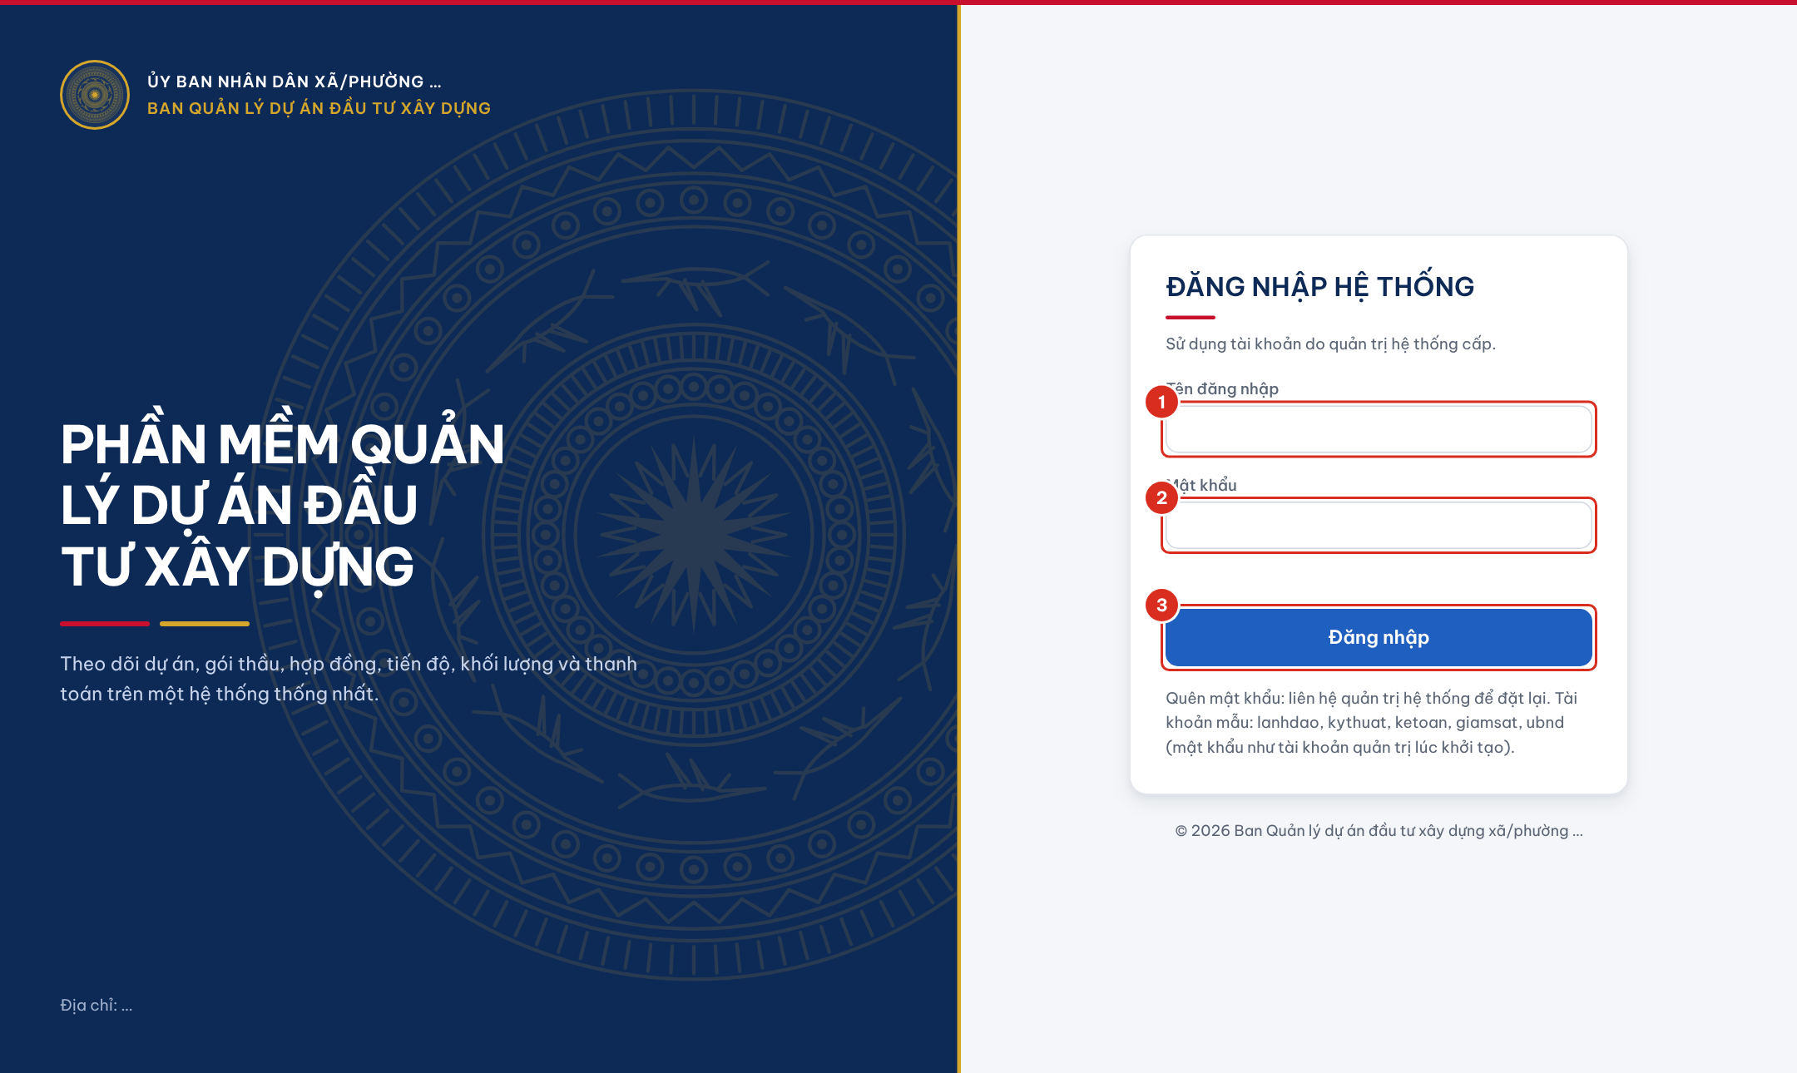
Hình 2.1. Màn hình đăng nhập hệ thống
Số | Ý nghĩa
1 | Ô nhập tên đăng nhập
2 | Ô nhập mật khẩu
3 | Nút Đăng nhập

Lưu ý: Nhập sai mật khẩu 5 lần liên tiếp, tài khoản bị tạm khóa 15 phút để chống dò mật khẩu. Quên mật khẩu, đề nghị quản trị hệ thống đặt lại; không chia sẻ mật khẩu cho người khác.

2.2. Giao diện làm việc chính
Sau khi đăng nhập, giao diện gồm thanh chức năng bên trái, thanh công cụ phía trên và vùng làm việc ở giữa.
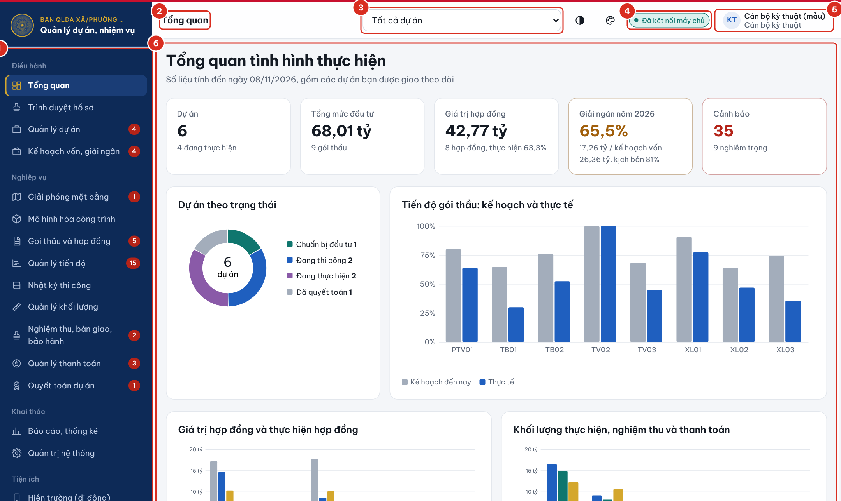
Hình 2.2. Bố cục giao diện làm việc chính
Số | Ý nghĩa
1 | Thanh chức năng: danh sách phân hệ được phép sử dụng, nhóm theo Điều hành – Nghiệp vụ – Khai thác – Tiện ích. Số màu đỏ bên phải là số việc cần chú ý (ví dụ hạng mục chậm tiến độ, dự án chậm giải ngân, bảo hành sắp hết hạn).
2 | Tên trang đang mở.
3 | Ô chọn dự án làm việc: chọn một dự án để mọi trang chỉ hiển thị số liệu của dự án đó; chọn «Tất cả dự án» để xem toàn bộ.
4 | Trạng thái kết nối: «Đã kết nối máy chủ» nghĩa là dữ liệu được lưu tập trung và tự làm mới khoảng 30 giây một lần.
5 | Tài khoản đang đăng nhập; nhấn vào để đổi mật khẩu hoặc đăng xuất.
6 | Vùng làm việc của trang đang mở.

2.3. Đổi mật khẩu và đăng xuất
- Nhấn vào tên tài khoản ở góc trên bên phải màn hình. Hộp Tài khoản hiện thông tin người dùng.
- Chọn Đổi mật khẩu (1), nhập mật khẩu hiện tại, mật khẩu mới (tối thiểu 8 ký tự, có cả chữ và số) và nhập lại mật khẩu mới, sau đó nhấn Lưu.
- Kết thúc phiên làm việc, chọn Đăng xuất (2). Khi dùng máy tính dùng chung, luôn đăng xuất trước khi rời máy.

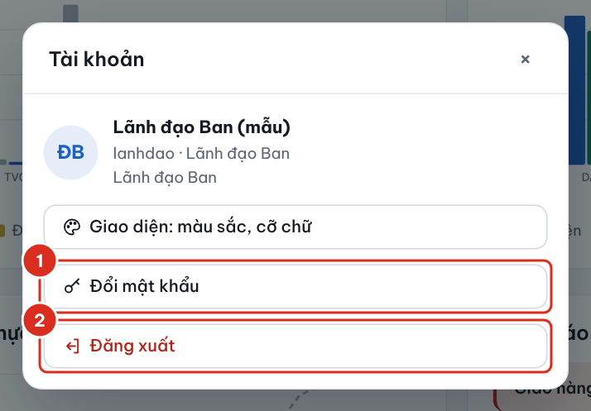  Hình 2.3. Hộp thông tin tài khoản | 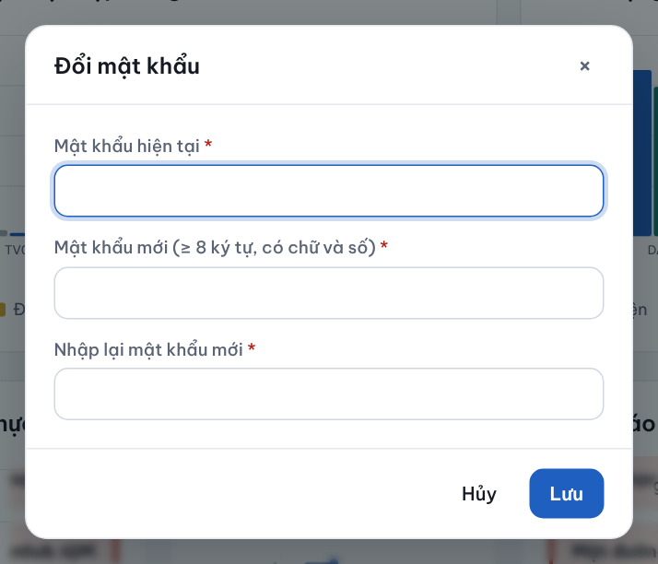  Hình 2.4. Hộp đổi mật khẩu

Số | Ý nghĩa
1 | Đổi mật khẩu
2 | Đăng xuất khỏi hệ thống

2.4. Nhập ngày và xem danh sách dài
Mọi ô ngày trong phần mềm đều nhập theo dạng ngày/tháng/năm (1), không phụ thuộc cài đặt ngôn ngữ của máy tính. Có thể gõ đủ «03/11/2026» hoặc gõ liền «03112026», phần mềm tự thêm dấu «/». Muốn chọn trên lịch, nhấn biểu tượng lịch (2) bên phải ô. Ngày không hợp lệ (ví dụ 31/02) được tô đỏ và không cho lưu.
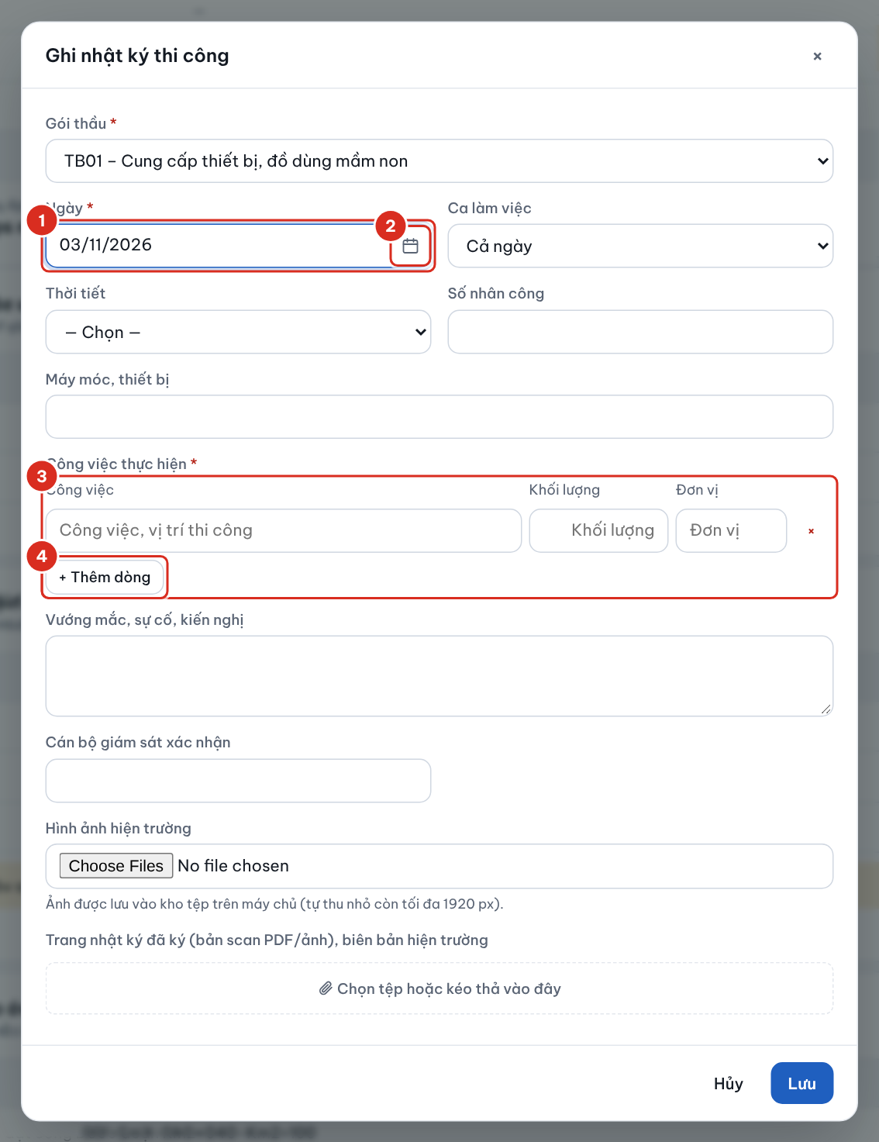
Hình 2.5. Ô nhập ngày theo ngày/tháng/năm và bảng nhập công việc
Số | Ý nghĩa
1 | Ô nhập ngày: gõ ngày/tháng/năm
2 | Chọn ngày trên lịch
3 | Bảng nhập công việc: công việc, khối lượng, đơn vị
4 | Thêm dòng công việc

Danh sách dài (hồ sơ, nhật ký, nhật ký hoạt động…) được chia trang, mặc định 20 dòng mỗi trang. Dùng các nút chuyển trang (1) phía dưới bảng; chọn số dòng mỗi trang (2): 20, 50, 100 hoặc Tất cả. Lựa chọn được ghi nhớ cho lần sau. Khi đổi điều kiện lọc, danh sách tự quay về trang đầu.
Hình 2.6. Thanh chuyển trang phía dưới danh sách
Số | Ý nghĩa
1 | Chuyển trang đầu, trang trước, trang sau, trang cuối
2 | Chọn số dòng mỗi trang

Bảng có nhiều cột (ví dụ báo cáo tổng hợp, theo dõi thanh toán) cuộn ngang được: kéo thanh cuộn dưới bảng, hoặc giữ phím Shift và lăn chuột. Cột đầu tiên luôn đứng yên để dễ đối chiếu.

2.5. Tùy chỉnh giao diện
Mỗi người dùng chọn được chế độ sáng hoặc tối, tông màu, cỡ chữ và mật độ hiển thị theo thói quen của mình. Lựa chọn lưu theo tài khoản trên máy chủ: đăng nhập ở máy khác hoặc trên điện thoại, giao diện vẫn đúng như đã chọn; lựa chọn của người này không ảnh hưởng người khác.
Nút giao diện (1) ở thanh công cụ phía trên chuyển nhanh giữa ba chế độ: Tự động theo máy (sáng hoặc tối theo cài đặt của máy tính, điện thoại), Giao diện sáng và Giao diện tối. Giao diện tối giúp đỡ mỏi mắt khi làm việc lâu hoặc ban đêm; số liệu không thay đổi.
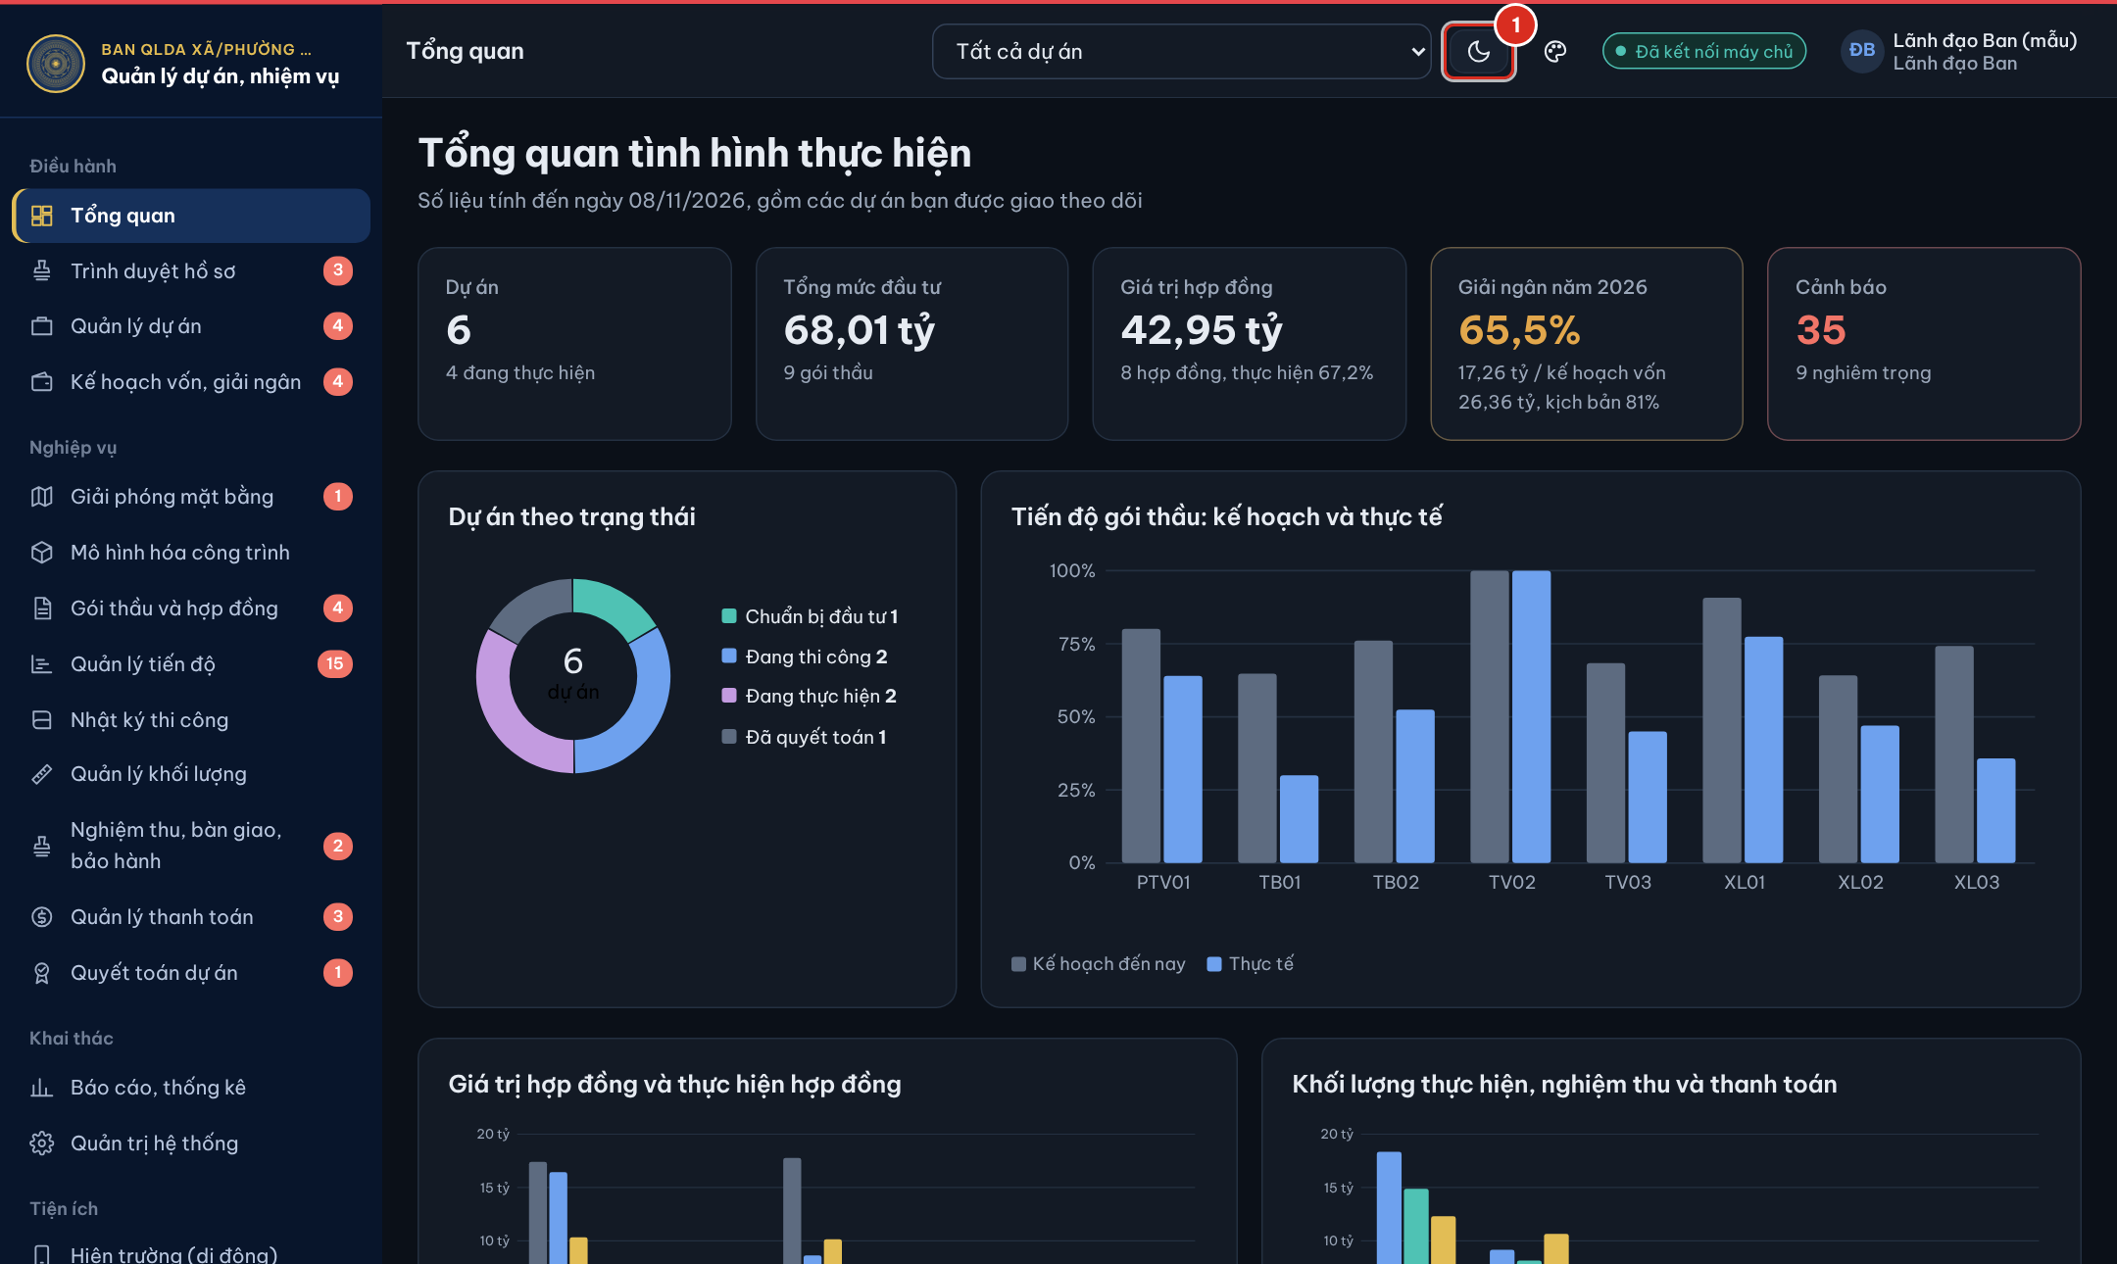
Hình 2.7. Giao diện tối
Số | Ý nghĩa
1 | Nút chuyển giao diện sáng/tối

Muốn chọn chi tiết hơn, nhấn nút bảng màu bên cạnh nút sáng/tối, hoặc nhấn vào tên tài khoản và chọn Giao diện: màu sắc, cỡ chữ (trên điện thoại: Menu → Giao diện, màu sắc). Hộp Giao diện gồm:
- Chế độ hiển thị: Tự động theo máy, Sáng hoặc Tối.
- Tông màu chủ đạo: Xanh hành chính (mặc định), Xanh ngọc, Tím than, Xanh lá, Cam đất, Than chì; tông màu đổi màu thanh điều hướng, nút chính và biểu đồ.
- Thanh điều hướng: nền đậm theo tông màu hoặc nền sáng.
- Cỡ chữ: Nhỏ, Vừa, Lớn, Rất lớn. Nên chọn Lớn hoặc Rất lớn khi trình chiếu trong cuộc họp.
- Mật độ hiển thị: chọn Gọn để xem được nhiều dòng hơn trên một màn hình.
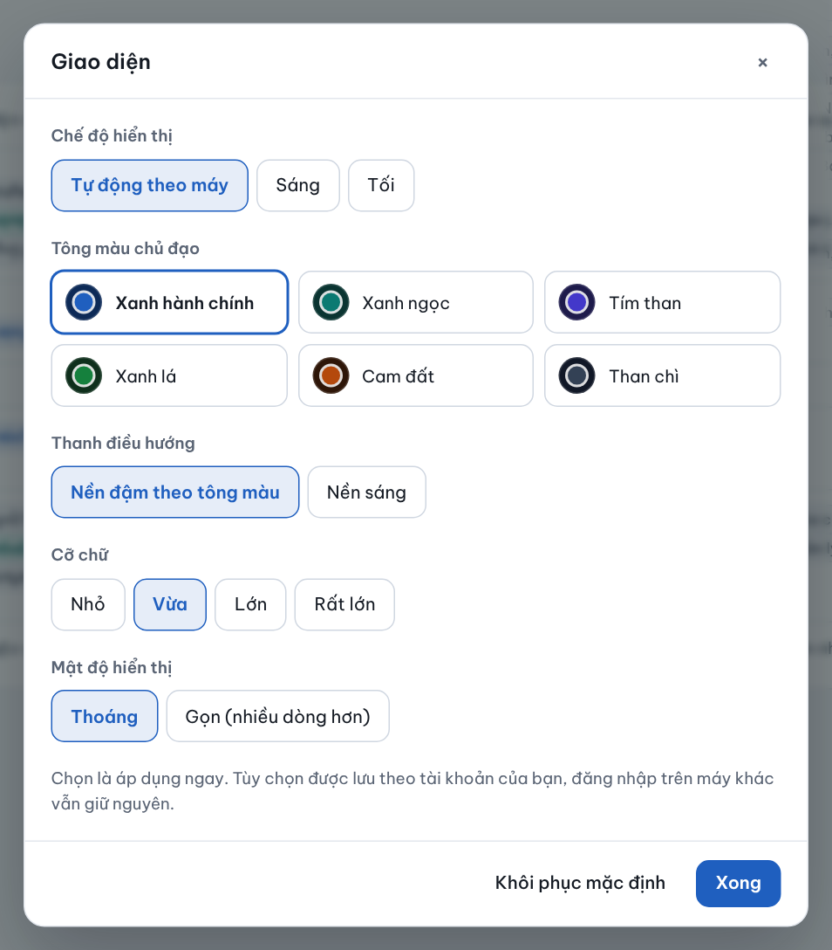
Hình 2.8. Hộp tùy chỉnh giao diện
Chọn đến đâu áp dụng ngay đến đó, không cần nhấn lưu. Nhấn Khôi phục mặc định để trở về giao diện ban đầu, nhấn Xong để đóng hộp.

2.6. Đính kèm và xem tệp
Các hộp nhập liệu có ô đính kèm tệp để lưu bản scan văn bản, hợp đồng, biên bản, chứng từ ngay cùng thông tin nhập: quyết định phê duyệt dự án, quyết định giao kế hoạch vốn, phương án bồi thường, quyết định phê duyệt kế hoạch và kết quả lựa chọn nhà thầu, hợp đồng đã ký, bảo lãnh, phụ lục, kế hoạch tiến độ, nhật ký thi công, biên bản nghiệm thu, bàn giao, hồ sơ và chứng từ thanh toán, hồ sơ quyết toán, công việc được giao…
- Trong hộp nhập liệu, tại ô đính kèm, nhấn Chọn tệp (2) và chọn một hoặc nhiều tệp trên máy; hoặc kéo thả tệp từ thư mục vào ô này. Trên điện thoại, nút này mở máy ảnh hoặc thư viện ảnh.
- Tệp mới chọn hiện ngay bên dưới (3), chưa được gửi lên máy chủ. Nhấn Bỏ để bỏ tệp chọn nhầm.
- Nhấn Lưu. Thông tin và tệp được lưu cùng lúc; phần mềm ghi nhận người tải lên, thời điểm và dung lượng.
- Tệp đã lưu trước đó hiện phía trên (1): nhấn tên tệp để mở; muốn gỡ, nhấn Gỡ trên dòng tệp rồi nhấn Lưu.
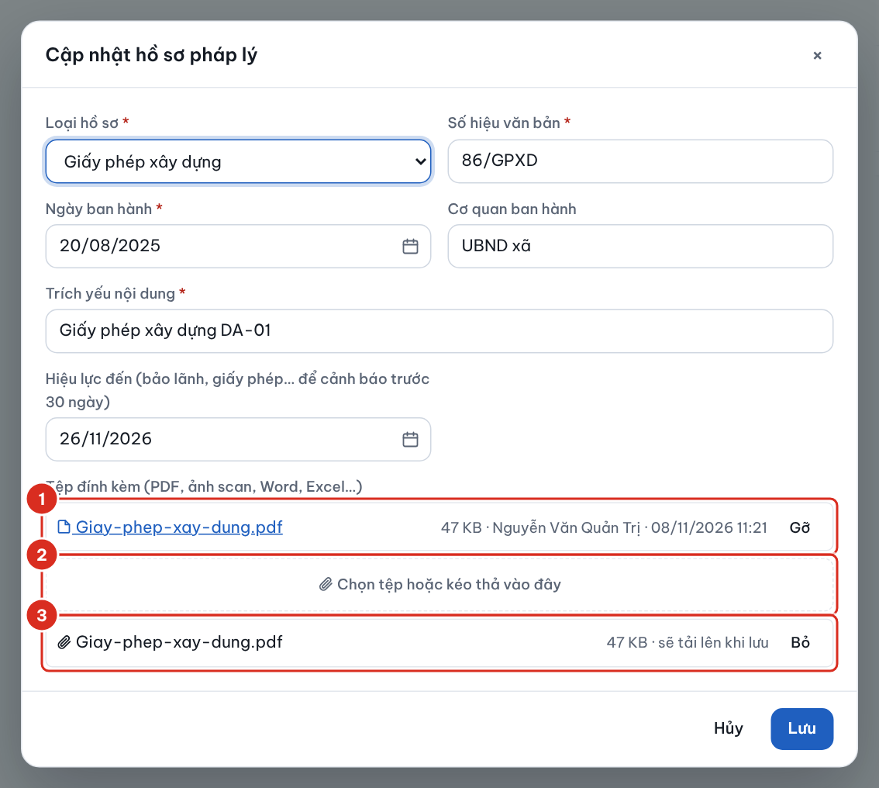
Hình 2.9. Ô đính kèm tệp trong hộp nhập liệu
Số | Ý nghĩa
1 | Tệp đã lưu: tên tệp, dung lượng, người tải lên, thời điểm; nút Gỡ để gỡ tệp
2 | Chọn tệp hoặc kéo thả tệp vào đây
3 | Tệp mới chọn, sẽ tải lên khi nhấn Lưu

Trong các bảng danh sách, cột Tệp cho biết tệp đính kèm của từng dòng: nếu có một tệp, nhấn tên tệp để mở; nếu có nhiều tệp, nhấn nút n tệp để mở danh sách và chọn tệp cần xem. Ảnh mở ngay trên trình duyệt; tệp Word, Excel, bản vẽ… được tải về máy.
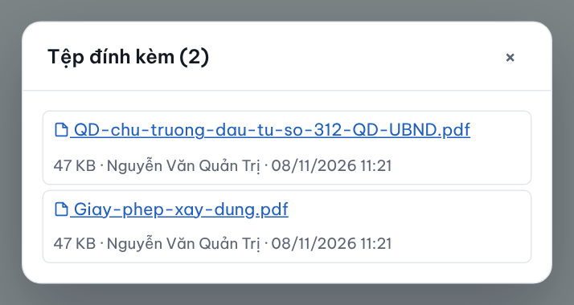
Hình 2.10. Danh sách tệp đính kèm của một bản ghi
Tệp PDF (quyết định, hợp đồng, biên bản, chứng từ, tệp mô hình dạng PDF…) mở ngay trong khung xem trước của phần mềm, không phải tải về. Thanh công cụ của khung có lật trang, phóng to, thu nhỏ, vừa khung, tải về và in.
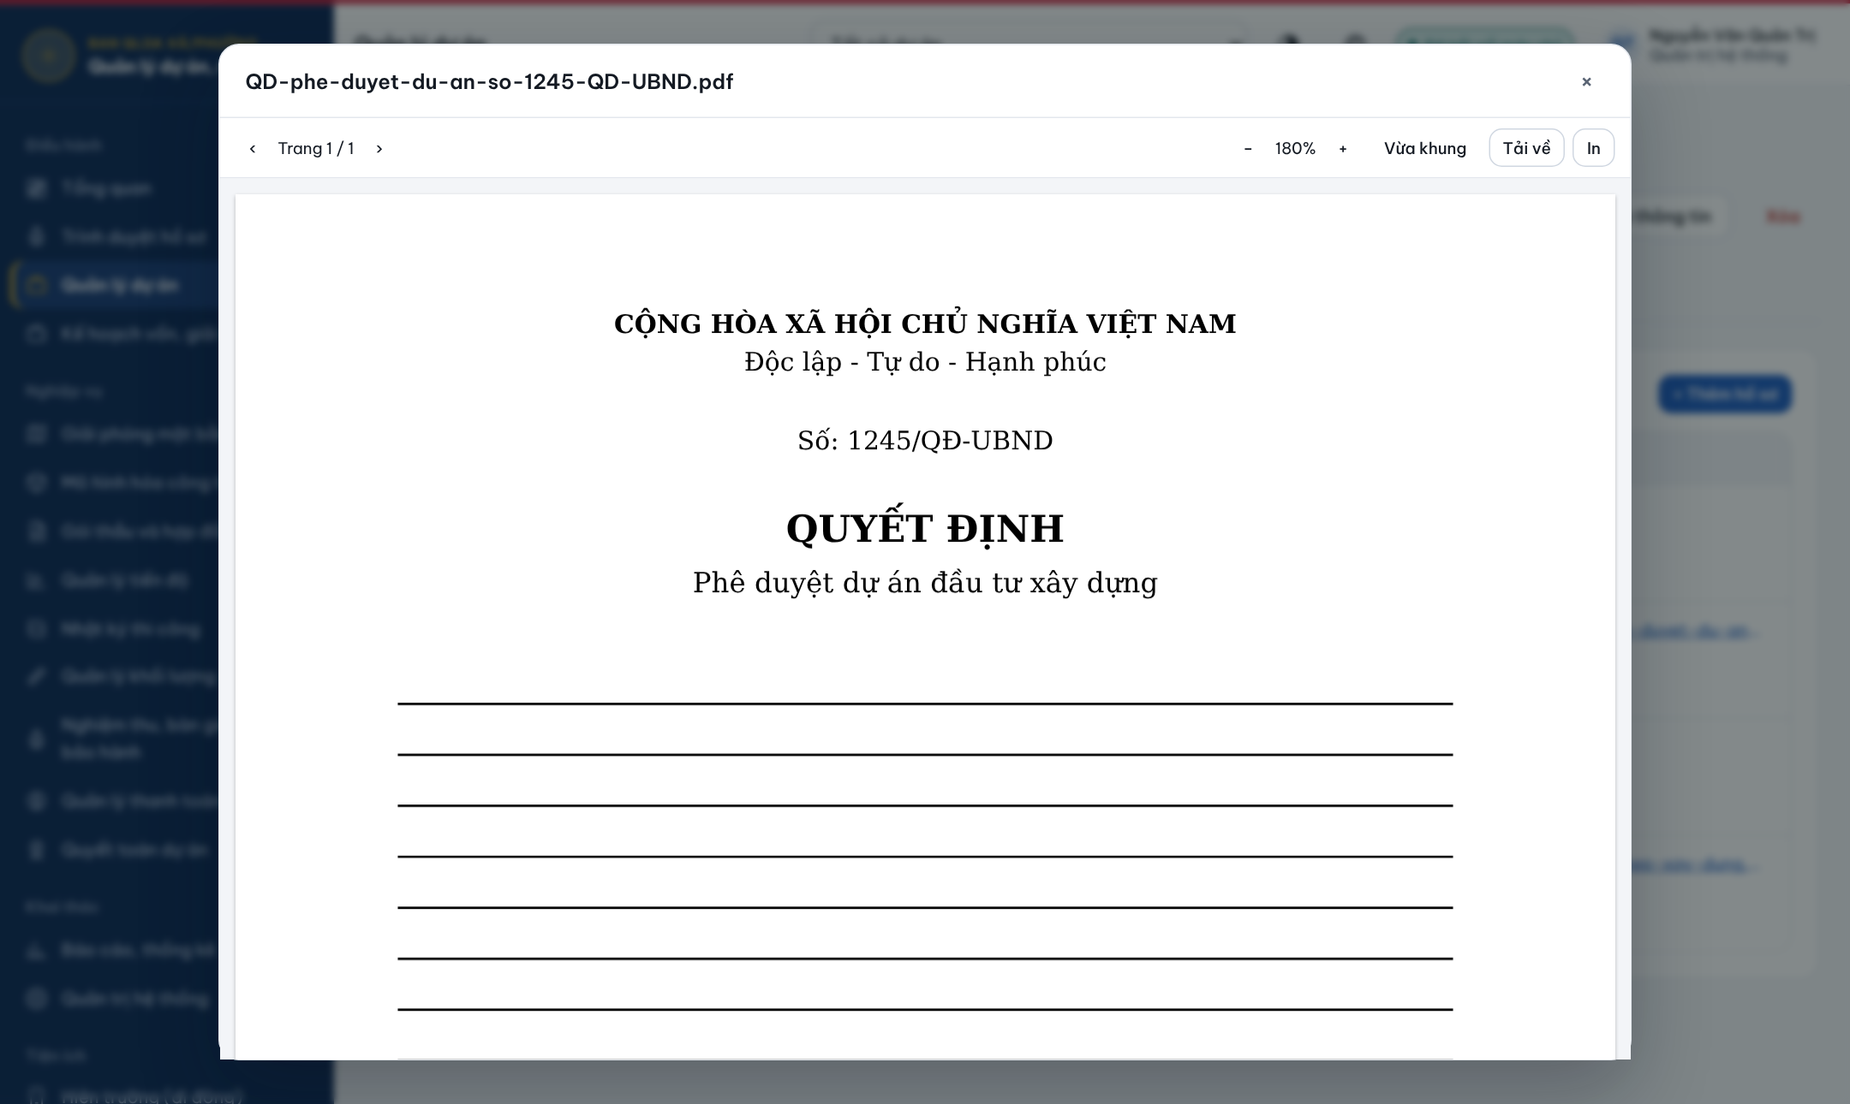
Hình 2.11. Xem trước tệp PDF ngay trên phần mềm

Lưu ý: Mỗi tệp tối đa 500 MB; phần mềm không nhận tệp chương trình (.exe, .bat…). Tệp gỡ nhầm chưa mất ngay mà được chuyển vào thùng rác 30 ngày; đề nghị quản trị hệ thống khôi phục. Người dùng chỉ mở được tệp thuộc dự án trong phạm vi được giao.

2.7. Xem hướng dẫn sử dụng trong phần mềm
Chọn Hướng dẫn sử dụng ở cuối thanh chức năng bên trái (trên điện thoại: Menu → Hướng dẫn). Trang chỉ hiển thị tài liệu và video hướng dẫn dành cho nhóm người dùng của tài khoản đang đăng nhập; tài liệu này cũng có sẵn tại đây.
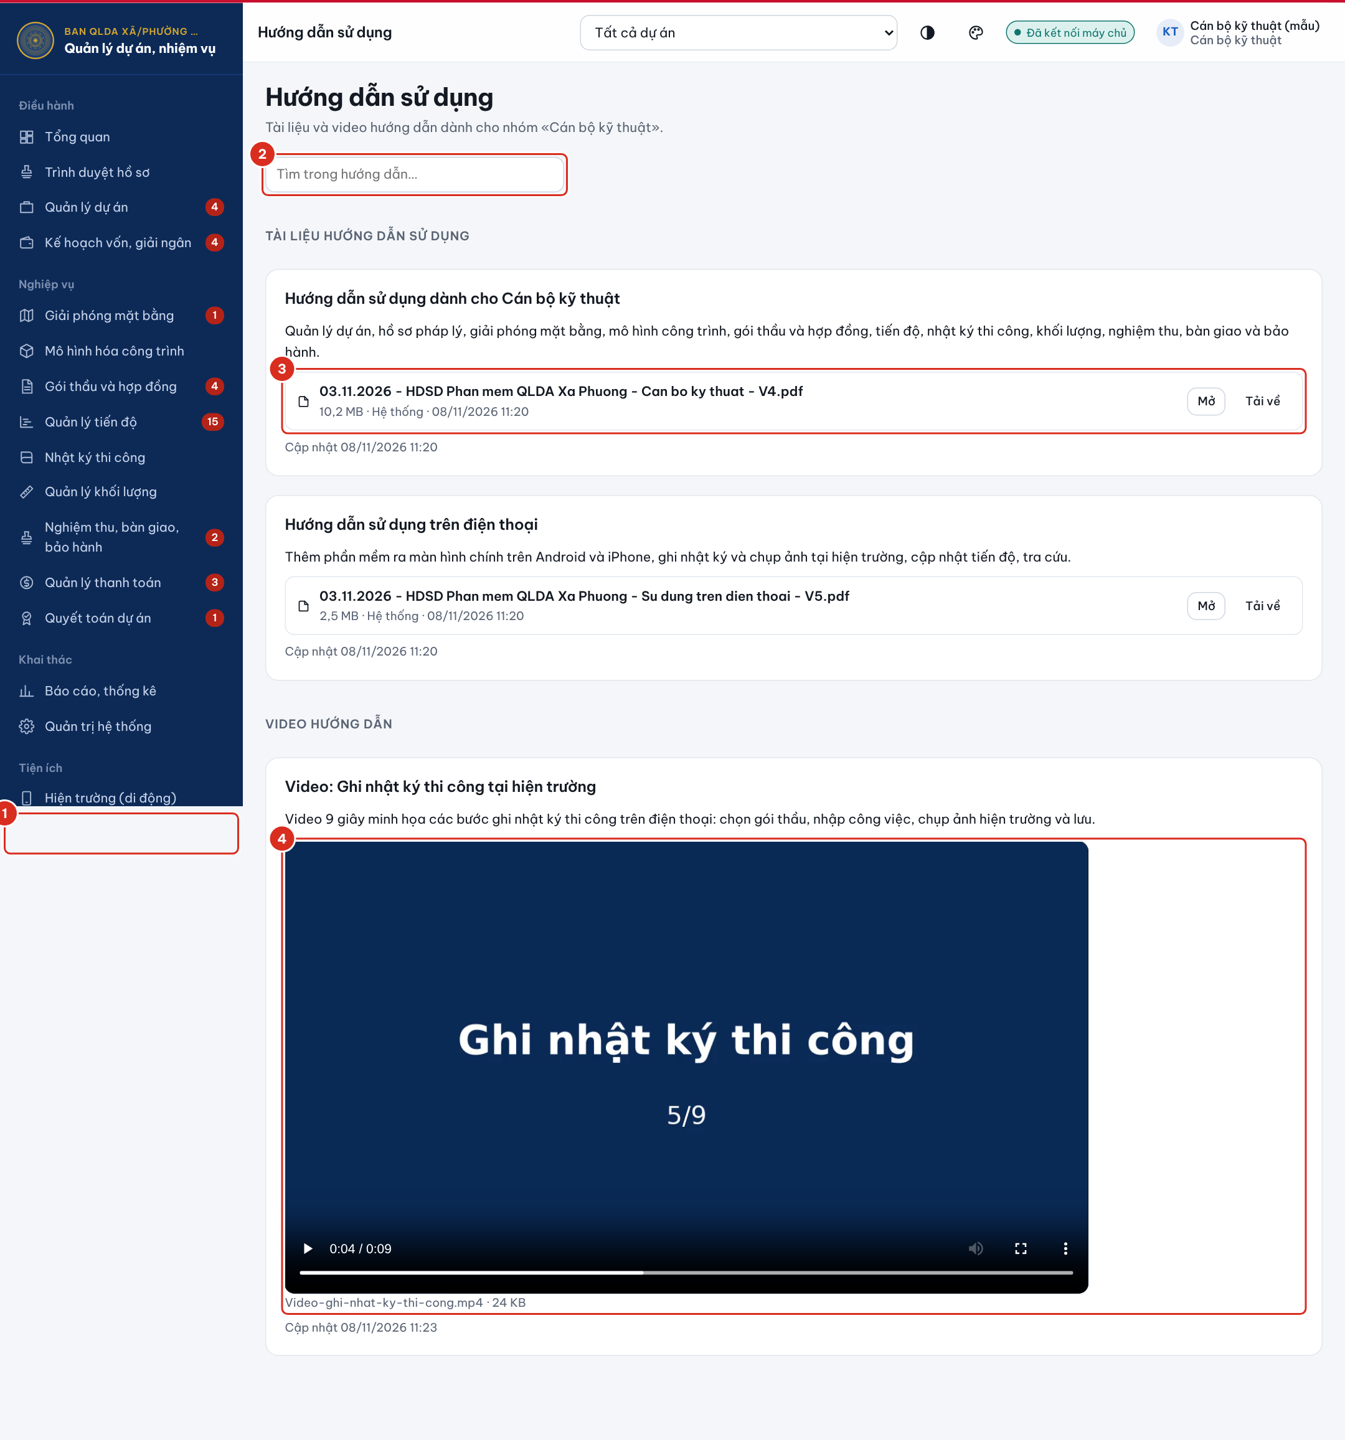
Hình 2.12. Trang Hướng dẫn sử dụng theo nhóm người dùng
Số | Ý nghĩa
1 | Mục Hướng dẫn sử dụng trên thanh chức năng
2 | Ô tìm kiếm trong hướng dẫn
3 | Tài liệu hướng dẫn: nhấn Mở để xem ngay, Tải về để lưu vào máy
4 | Video hướng dẫn: nhấn nút phát để xem

Lưu ý: Nội dung trang Hướng dẫn sử dụng do quản trị hệ thống của Ban quản lý; khi có tài liệu mới, quản trị hệ thống đưa lên trang này để mọi người cùng dùng.

2.8. Trang Tổng quan
Trang Tổng quan tổng hợp số liệu của các dự án trong phạm vi được phân quyền, cập nhật tự động theo dữ liệu các bộ phận nhập.
Ý nghĩa các chỉ tiêu, biểu đồ và cách nhấn vào cảnh báo để xử lý giống như hướng dẫn tại trang Tổng quan dành cho Lãnh đạo Ban.

3. QUẢN LÝ DỰ ÁN

3.1. Tra cứu danh sách dự án
Chọn Quản lý dự án trên thanh chức năng để xem danh sách các dự án kèm trạng thái, tổng mức đầu tư, số gói thầu, thời gian thực hiện và tiến độ.
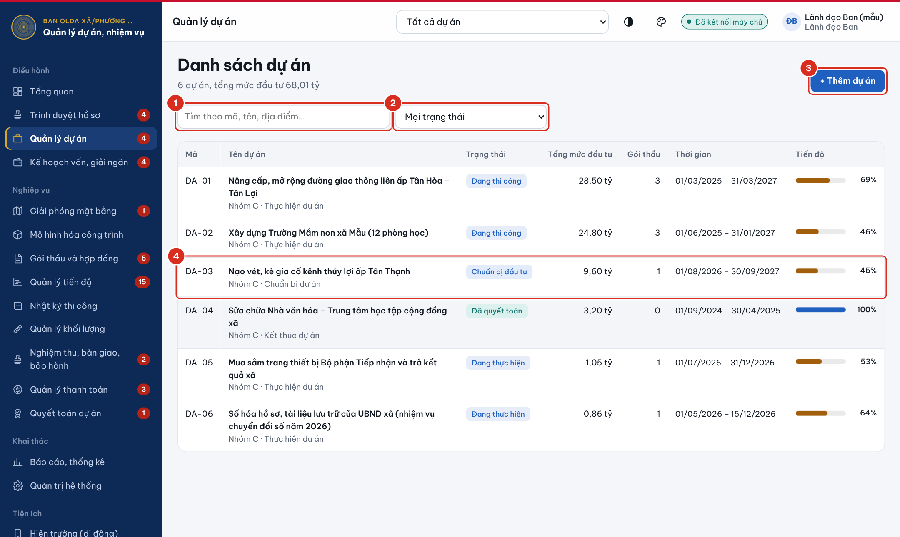
Hình 3.1. Danh sách dự án
Số | Ý nghĩa
1 | Ô tìm kiếm theo mã, tên, địa điểm dự án
2 | Lọc theo trạng thái dự án
3 | Thêm dự án mới (chỉ hiện với tài khoản có quyền cập nhật)
4 | Nhấn vào một dòng để mở chi tiết dự án

3.2. Xem chi tiết dự án
Trang chi tiết dự án gồm 04 thẻ (1): Thông tin chung, Công việc, Hồ sơ pháp lý, Tình trạng thực hiện. Nút Sửa thông tin (2) dùng để cập nhật thông tin dự án; nút Danh sách dự án (3) để quay lại.
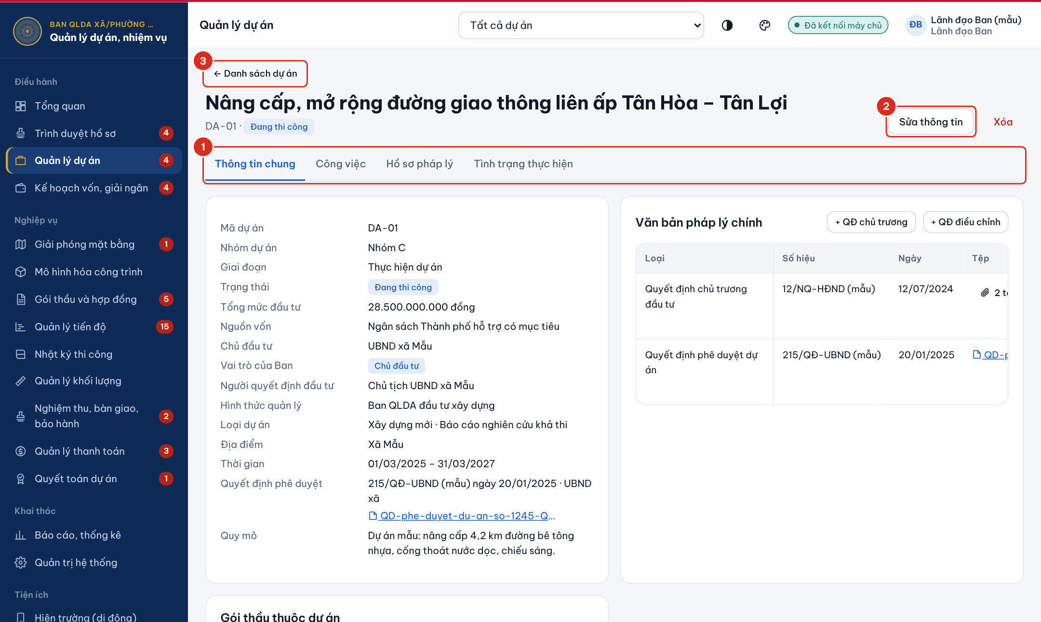
Hình 3.2. Thông tin chung của dự án
Số | Ý nghĩa
1 | Các thẻ thông tin của dự án
2 | Sửa thông tin dự án
3 | Quay lại danh sách dự án

Thẻ Tình trạng thực hiện thể hiện các chỉ tiêu tiến độ, giá trị hợp đồng, giải ngân; đường cong S kế hoạch – thực tế của dự án; tình trạng từng gói thầu và các cảnh báo liên quan.
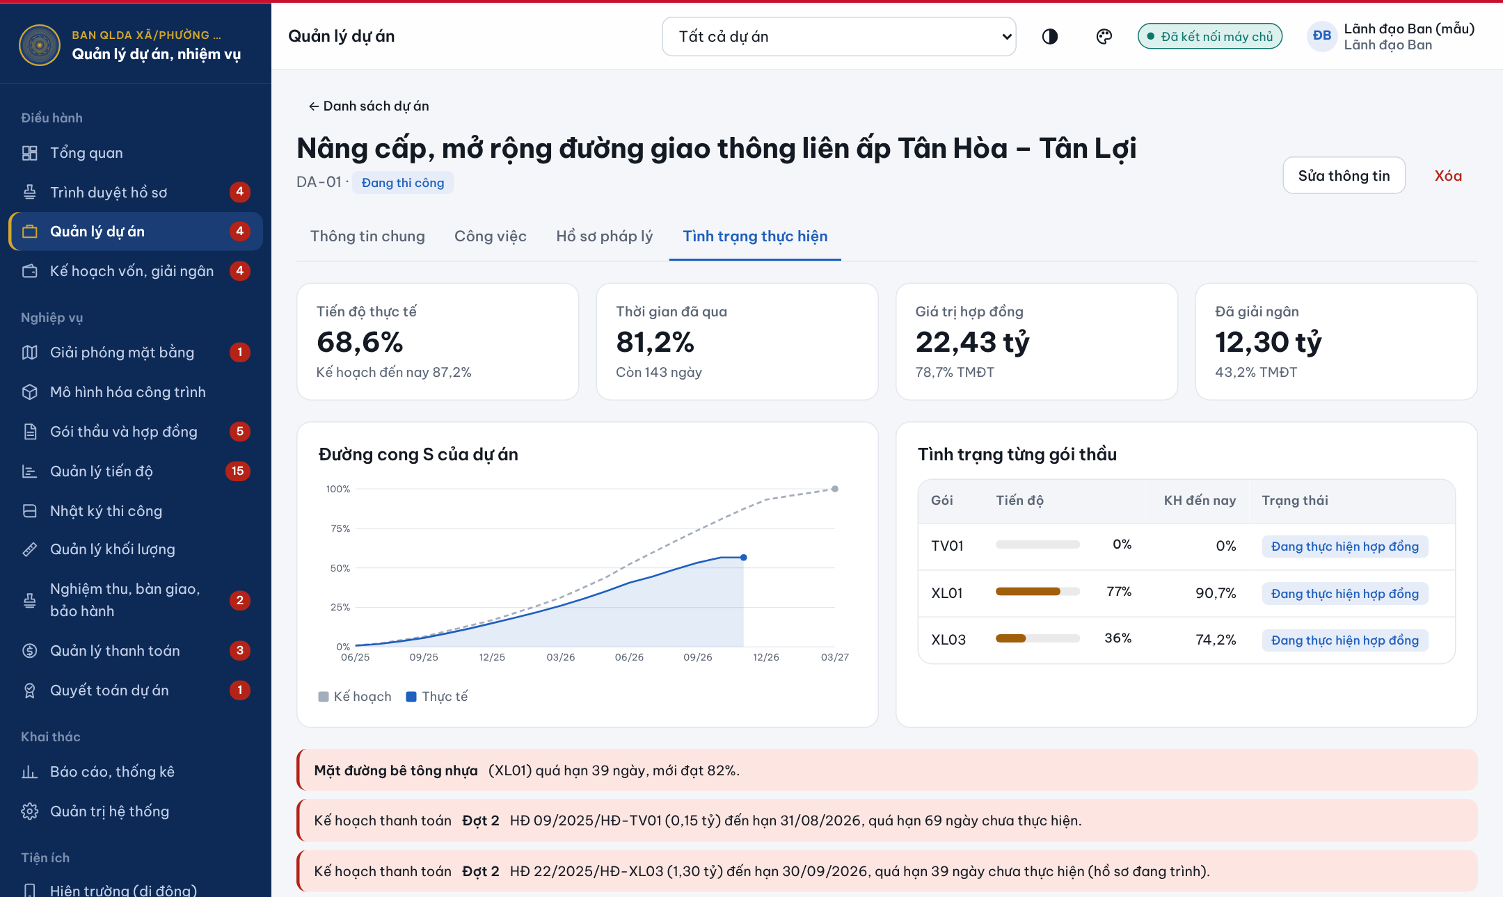
Hình 3.3. Tình trạng thực hiện dự án

3.3. Thêm mới, cập nhật thông tin dự án
- Tại danh sách dự án, nhấn + Thêm dự án; hoặc tại trang chi tiết dự án, nhấn Sửa thông tin.
- Nhập mã dự án, tên dự án, trạng thái, tổng mức đầu tư (bắt buộc) và các thông tin: nhóm dự án, loại dự án, giai đoạn, nguồn vốn, thời gian, địa điểm, quy mô.
- Chọn Vai trò của Ban đối với dự án (chủ đầu tư, quản lý dự án hoặc tư vấn quản lý dự án), Hình thức quản lý dự án, Hồ sơ dự án (báo cáo kinh tế – kỹ thuật hoặc báo cáo nghiên cứu khả thi); nhập Chủ đầu tư và Người quyết định đầu tư (mặc định: Chủ tịch UBND xã/phường).
- Tại phần Quyết định phê duyệt dự án (1), nhập số quyết định, ngày ban hành, cơ quan ban hành và đính kèm bản scan quyết định (2).
- Nhấn Lưu. Quyết định được lưu thành hồ sơ pháp lý của dự án (loại «Quyết định phê duyệt dự án») kèm tệp; phần mềm ghi nhận người cập nhật và thời điểm vào nhật ký hoạt động.
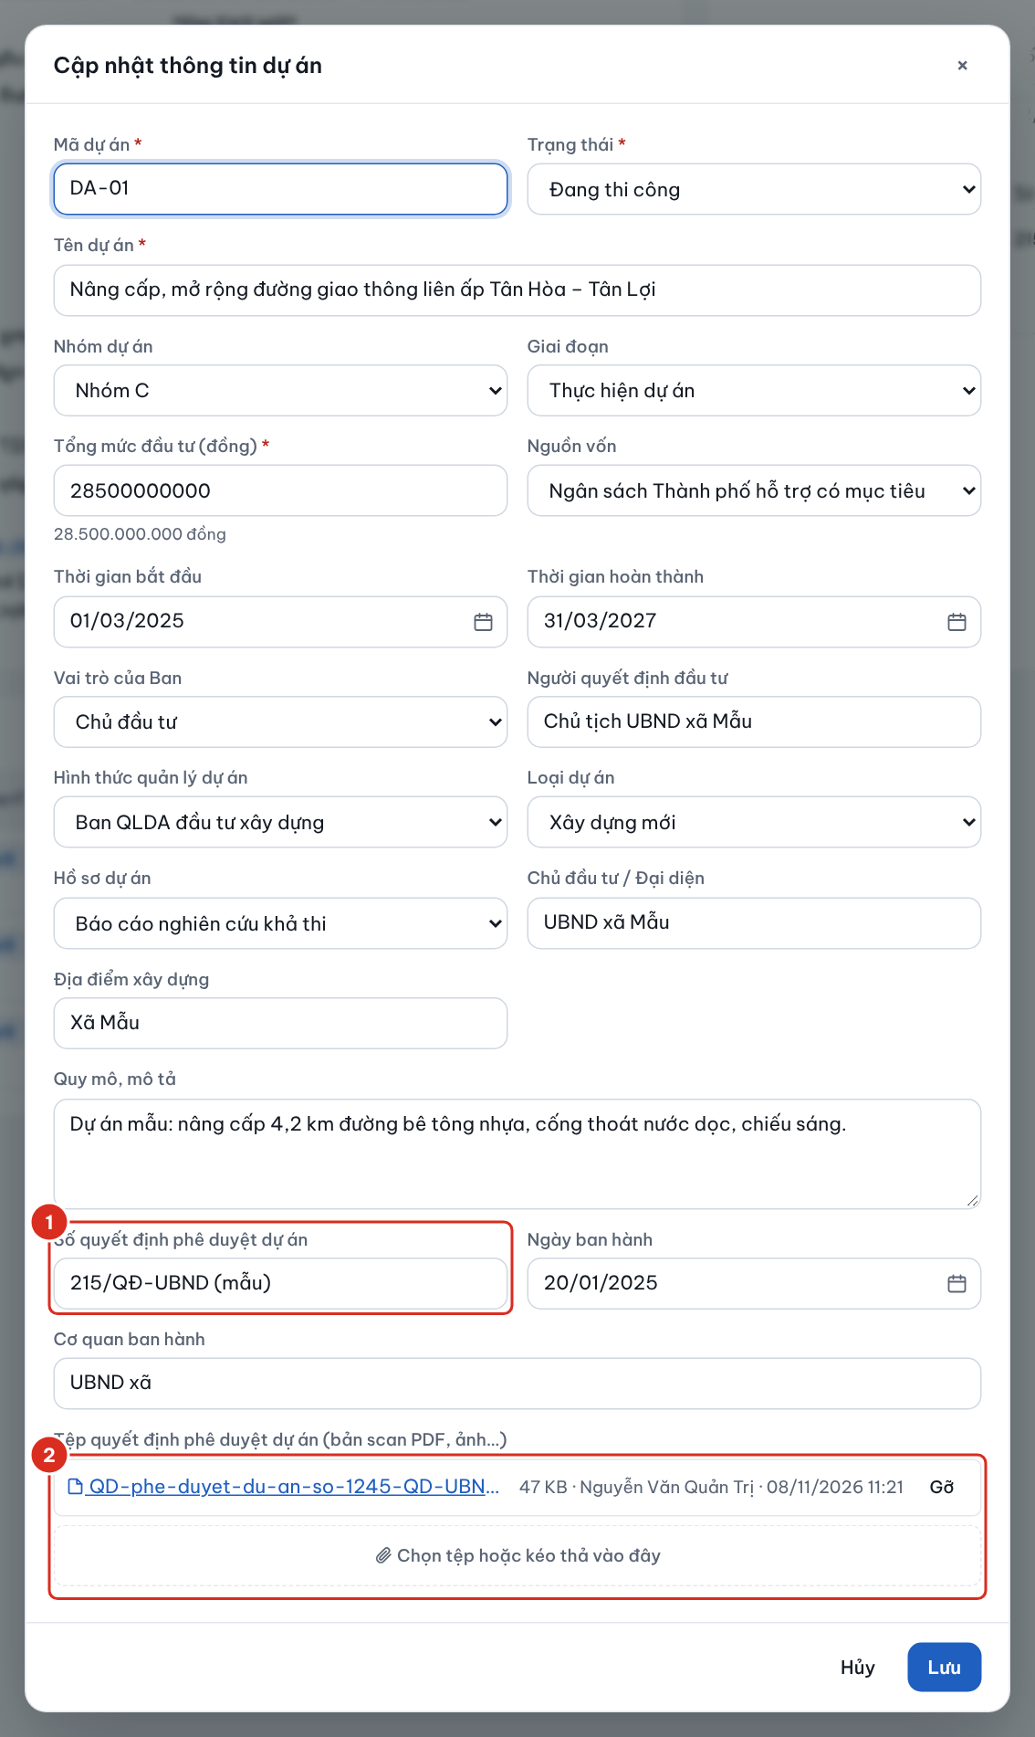
Hình 3.4. Hộp nhập thông tin dự án
Số | Ý nghĩa
1 | Số, ngày, cơ quan ban hành quyết định phê duyệt dự án
2 | Đính kèm bản scan quyết định phê duyệt dự án

Thẻ Thông tin chung của dự án có khung Văn bản pháp lý chính (1) liệt kê quyết định chủ trương đầu tư, quyết định phê duyệt và các quyết định điều chỉnh dự án kèm tệp. Nhấn + QĐ chủ trương hoặc + QĐ điều chỉnh (2) để bổ sung nhanh.
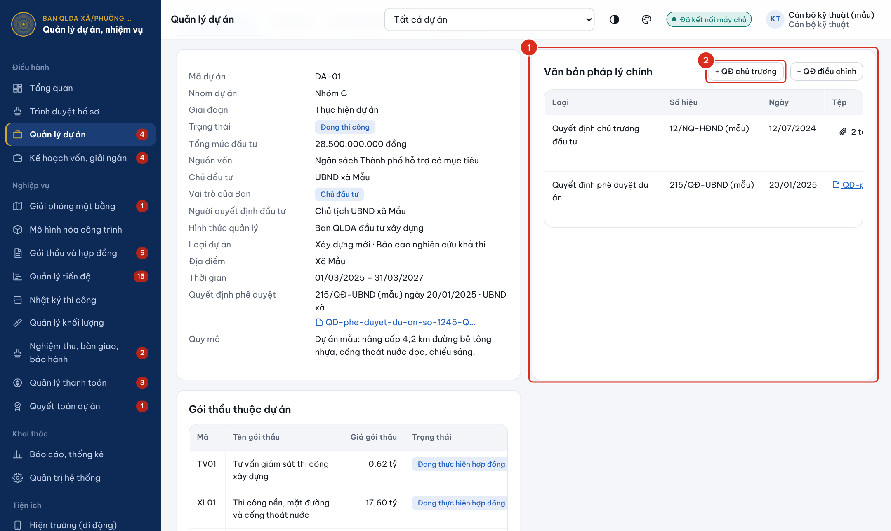
Hình 3.5. Văn bản pháp lý chính của dự án
Số | Ý nghĩa
1 | Văn bản pháp lý chính và tệp đính kèm
2 | Thêm quyết định chủ trương đầu tư, quyết định điều chỉnh dự án

3.4. Quản lý hồ sơ pháp lý dự án
- Mở chi tiết dự án, chọn thẻ Hồ sơ pháp lý, nhấn + Thêm hồ sơ (1).
- Chọn loại hồ sơ (quyết định chủ trương đầu tư, quyết định phê duyệt dự án, giấy phép xây dựng…), nhập số hiệu, ngày ban hành, cơ quan ban hành, trích yếu; đính kèm một hoặc nhiều tệp (PDF, ảnh scan, Word, Excel).
- Văn bản có thời hạn (giấy phép, bảo lãnh, chứng thư…): nhập Hiệu lực đến. Phần mềm cảnh báo trên trang Tổng quan từ 30 ngày trước khi hết hạn; ngày hiệu lực tô vàng khi sắp hết hạn, tô đỏ khi đã hết hạn.
- Nhấn Lưu. Tệp đính kèm được lưu trên máy chủ; nhấn tên tệp trong danh sách để mở hoặc tải về.
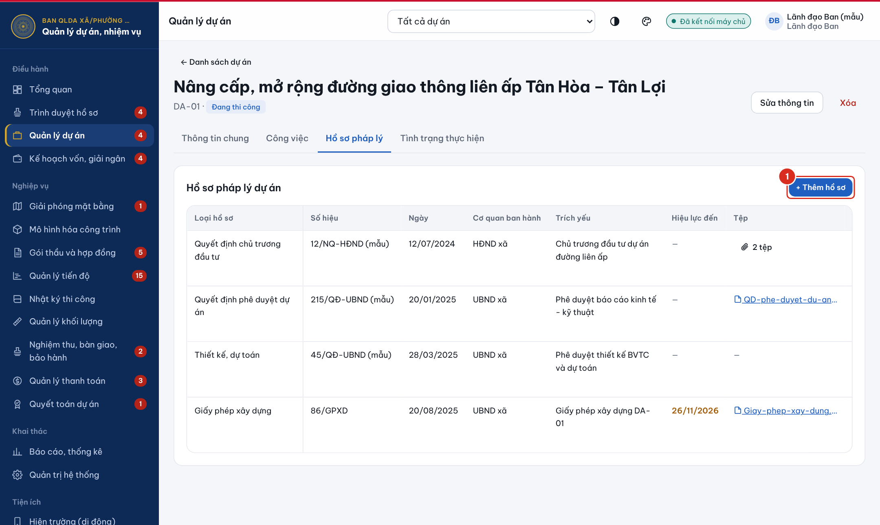
Hình 3.6. Danh sách hồ sơ pháp lý của dự án
Số | Ý nghĩa
1 | Thêm hồ sơ pháp lý

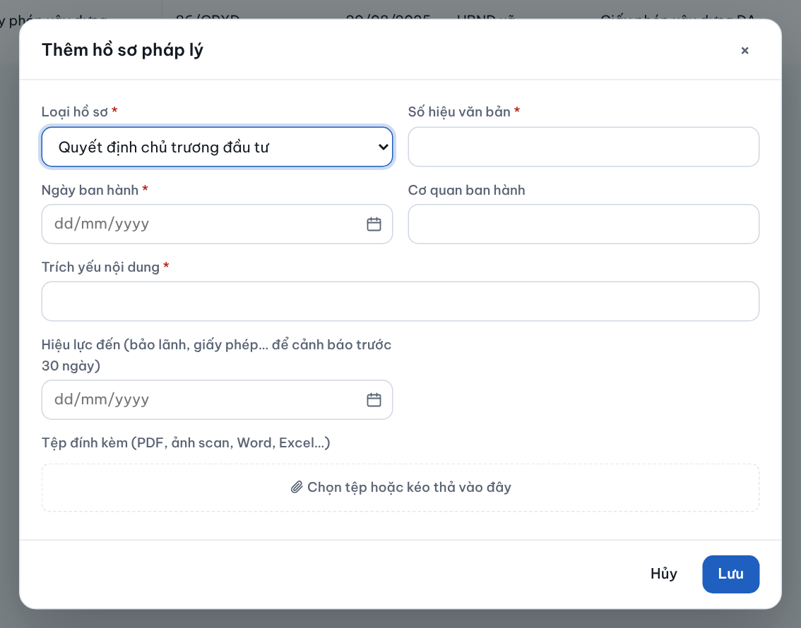
Hình 3.7. Hộp nhập hồ sơ pháp lý

3.5. Giao và theo dõi công việc
- Mở chi tiết dự án, chọn thẻ Công việc, nhấn + Thêm công việc (1).
- Nhập tên công việc, đơn vị hoặc người phụ trách, hạn hoàn thành, mức ưu tiên, trạng thái và ghi chú; đính kèm văn bản giao việc (nếu có); nhấn Lưu.
- Khi công việc xong, nhấn Hoàn thành (2) trên dòng công việc, nhập ngày hoàn thành, kết quả và đính kèm tệp kết quả (văn bản, báo cáo, biên bản…); nhấn Xác nhận hoàn thành. Công việc quá hạn được tô đỏ và đưa vào mục cảnh báo trên trang Tổng quan.
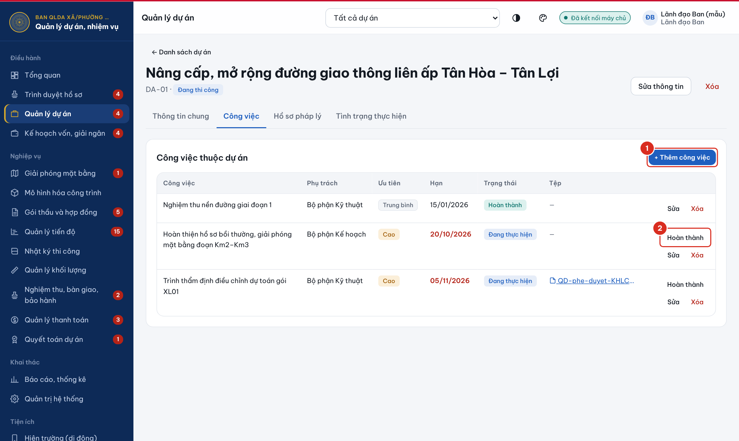
Hình 3.8. Danh sách công việc của dự án
Số | Ý nghĩa
1 | Thêm công việc
2 | Đánh dấu hoàn thành công việc

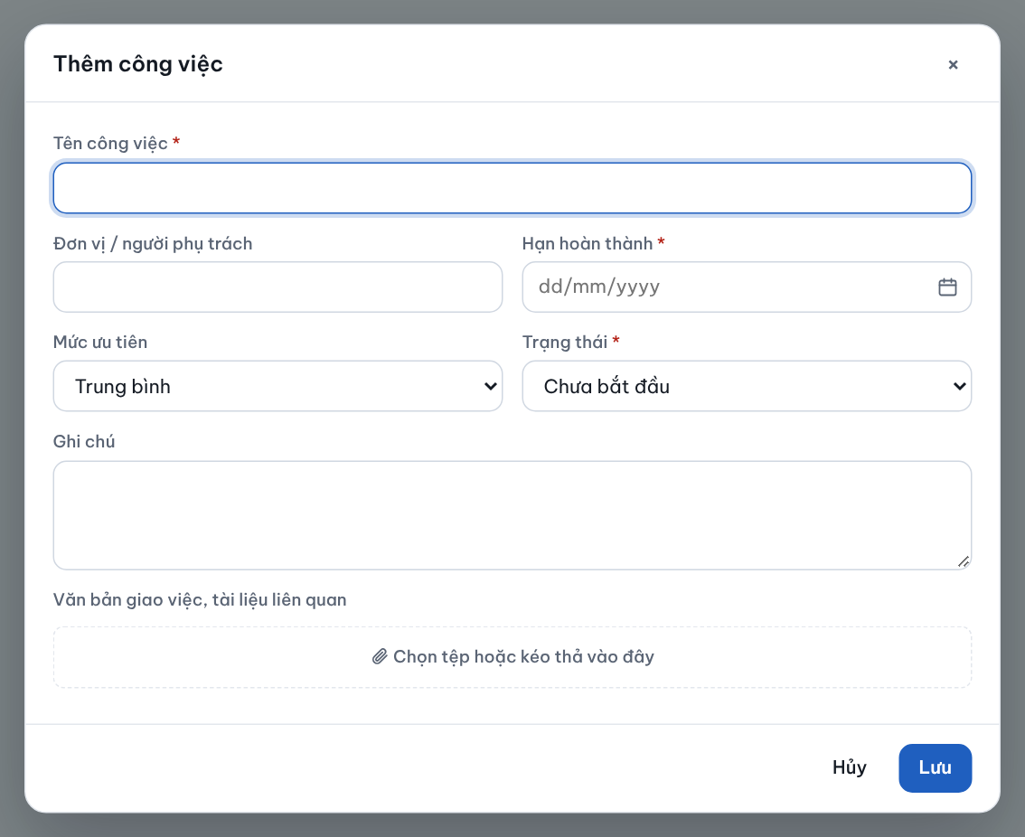
Hình 3.9. Hộp thêm công việc

4. GIẢI PHÓNG MẶT BẰNG
Phân hệ Giải phóng mặt bằng theo dõi từng khu vực, đoạn tuyến phải bồi thường, hỗ trợ, tái định cư: số hộ bị ảnh hưởng và đã chi trả, diện tích thu hồi và đã bàn giao, kinh phí theo phương án và đã chi trả, hạn bàn giao mặt bằng cho thi công.
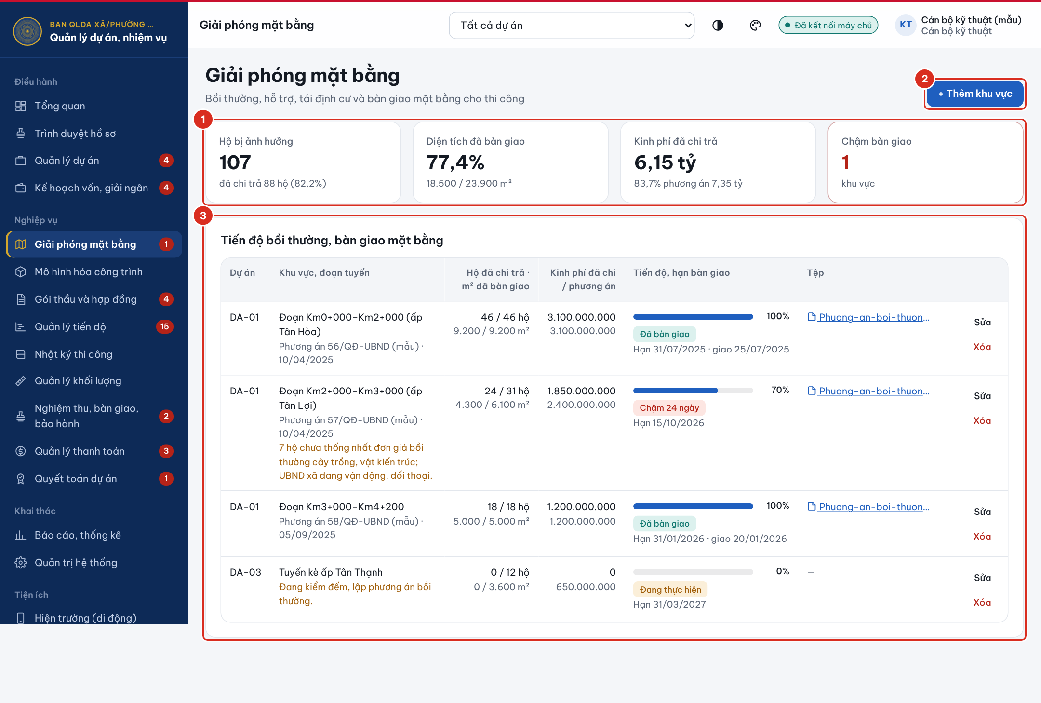
Hình 4.1. Tiến độ bồi thường, bàn giao mặt bằng
Số | Ý nghĩa
1 | Chỉ tiêu chính: hộ đã chi trả, diện tích đã bàn giao, kinh phí đã chi trả, số khu vực chậm bàn giao
2 | Thêm khu vực giải phóng mặt bằng (chỉ hiện với tài khoản có quyền cập nhật)
3 | Bảng tiến độ từng khu vực: tiến độ, tình trạng, vướng mắc và tệp đính kèm

4.1. Thêm, cập nhật khu vực giải phóng mặt bằng
- Nhấn + Thêm khu vực (2).
- Chọn dự án, nhập tên khu vực, đoạn tuyến; số hộ bị ảnh hưởng, diện tích thu hồi, kinh phí theo phương án; số và ngày quyết định phê duyệt phương án bồi thường; hạn bàn giao mặt bằng.
- Trong quá trình thực hiện, nhấn Sửa trên dòng khu vực để cập nhật số hộ đã chi trả, kinh phí đã chi trả, diện tích đã bàn giao, ngày bàn giao và vướng mắc, kiến nghị.
- Đính kèm phương án bồi thường, biên bản bàn giao mặt bằng; nhấn Lưu. Phần mềm không cho số hộ đã chi trả hoặc diện tích đã bàn giao vượt tổng số.
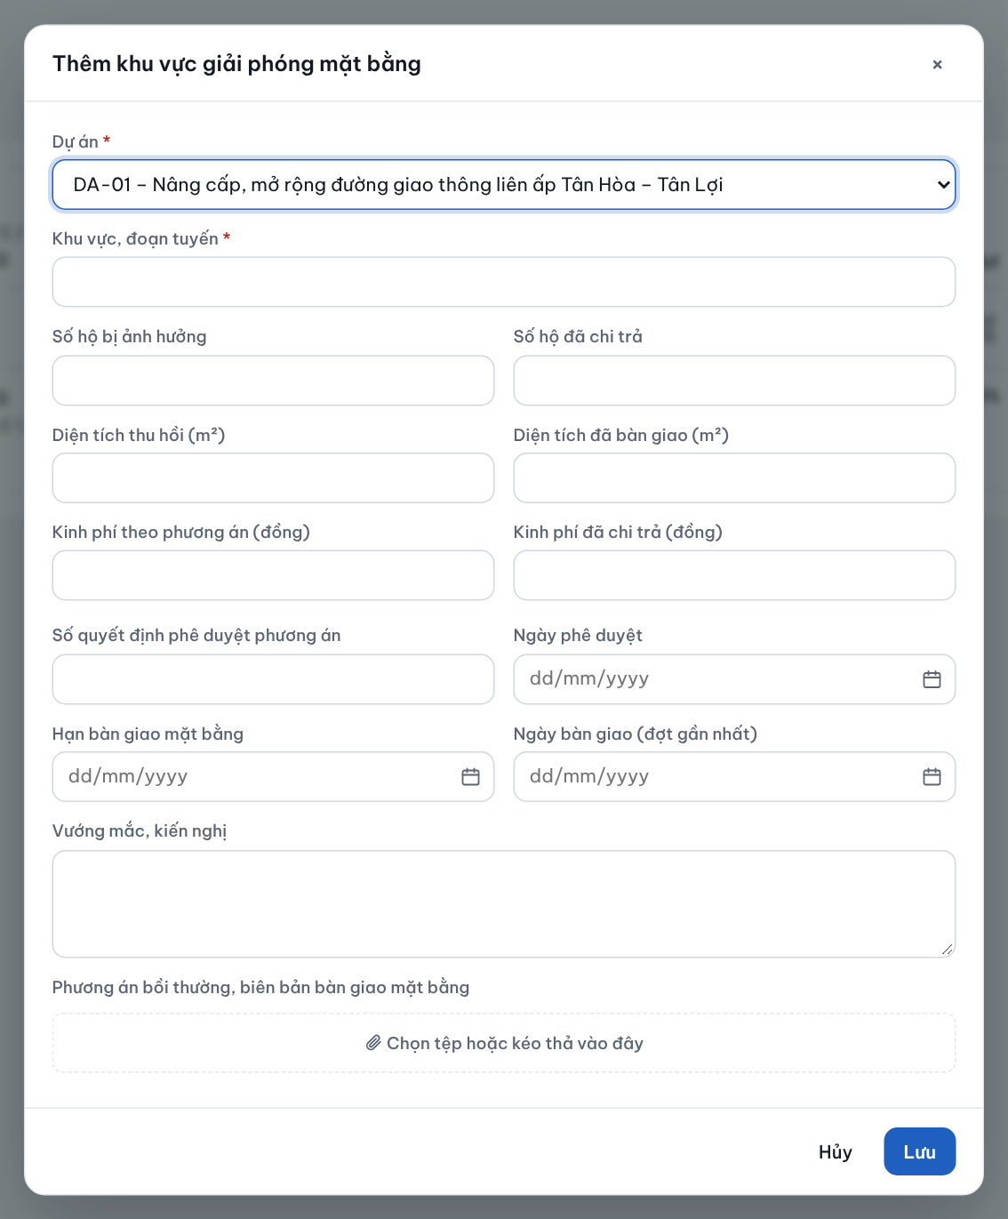
Hình 4.2. Hộp thêm khu vực giải phóng mặt bằng

Lưu ý: Tiến độ khu vực tính theo diện tích đã bàn giao so với diện tích thu hồi. Khu vực quá hạn bàn giao mà chưa bàn giao được tô đỏ và đưa vào mục cảnh báo trên trang Tổng quan để chỉ đạo tháo gỡ.

5. MÔ HÌNH HÓA CÔNG TRÌNH
Phân hệ Mô hình hóa công trình lưu trữ tập trung các tệp mô hình (IFC, RVT, DWG, NWD, PDF…) theo dự án và hạng mục, quản lý phiên bản và thông tin hạng mục công trình. Phần mềm không dựng hay hiển thị mô hình 3D; tệp được tải về để mở bằng phần mềm chuyên dụng.
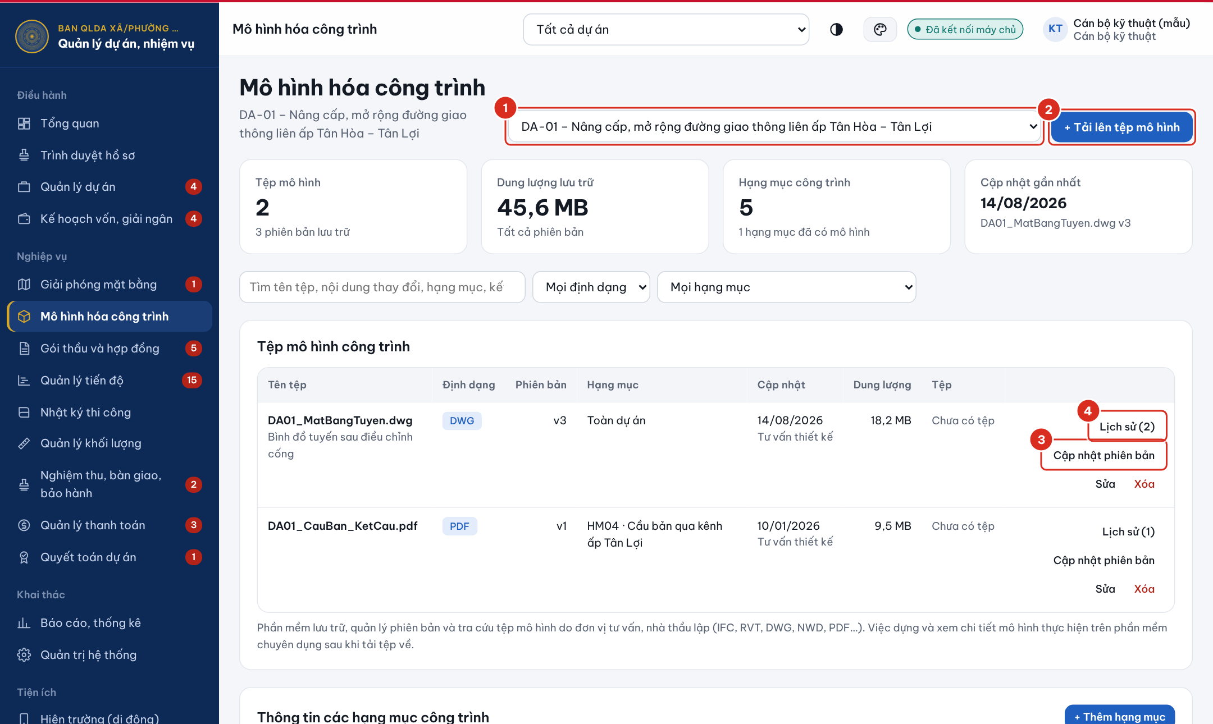
Hình 5.1. Trang Mô hình hóa công trình
Số | Ý nghĩa
1 | Chọn dự án
2 | Tải lên tệp mô hình mới
3 | Cập nhật phiên bản mới cho tệp
4 | Xem lịch sử các phiên bản

5.1. Tải lên tệp mô hình
- Chọn dự án (1), nhấn + Tải lên tệp mô hình (2).
- Chọn tệp trên máy (tối đa 500 MB mỗi tệp); tên tệp tự lấy theo tệp đã chọn nếu để trống.
- Chọn định dạng, hạng mục công trình liên quan, nhập đơn vị lập và nội dung; nhấn Lưu.
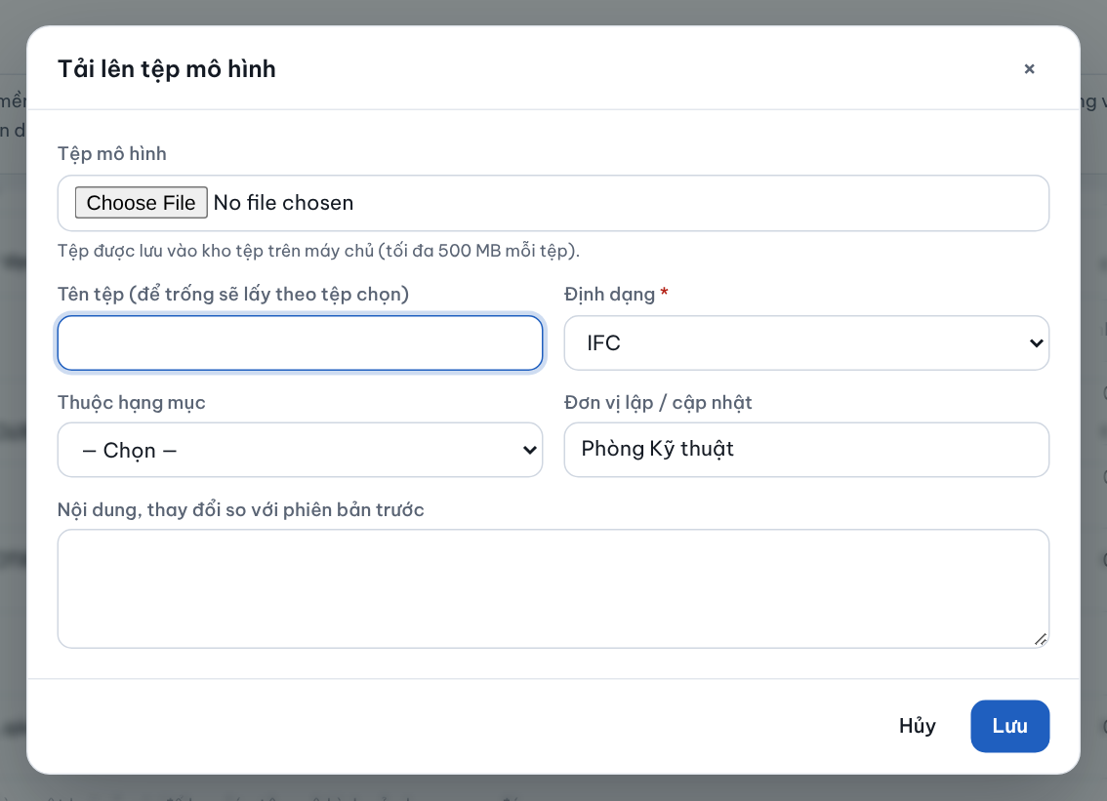
Hình 5.2. Hộp tải lên tệp mô hình

5.2. Cập nhật phiên bản và tra cứu lịch sử
- Trên dòng tệp mô hình, nhấn Cập nhật phiên bản (3), chọn tệp mới và ghi nội dung thay đổi so với phiên bản trước; nhấn Lưu. Số phiên bản tự tăng (v1, v2, v3…).
- Nhấn Lịch sử (4) để xem toàn bộ các phiên bản: ngày, đơn vị lập, nội dung thay đổi, dung lượng; nhấn biểu tượng tệp để tải phiên bản cần xem.
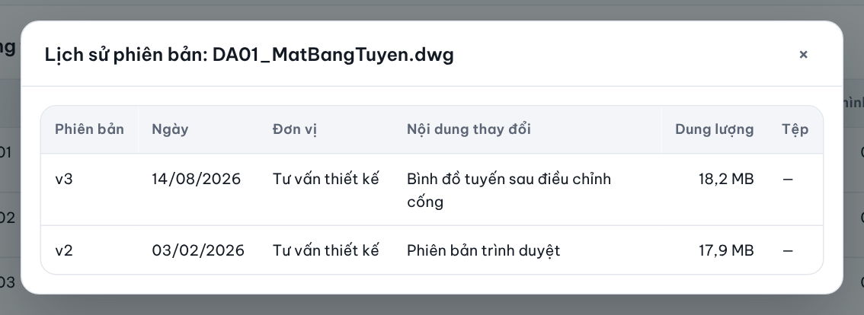
Hình 5.3. Lịch sử phiên bản tệp mô hình

5.3. Quản lý thông tin hạng mục công trình
- Tại phần Thông tin các hạng mục công trình, nhấn + Thêm hạng mục (1) hoặc Sửa (2) trên dòng hạng mục.
- Nhập mã, tên hạng mục, kết cấu/vật liệu, diện tích, số tầng, quy mô; tiến độ (%) chỉ nhập khi hạng mục chưa gắn với kế hoạch tiến độ; đính kèm hồ sơ của hạng mục (bản vẽ, thuyết minh) nếu cần. Nhấn Lưu.
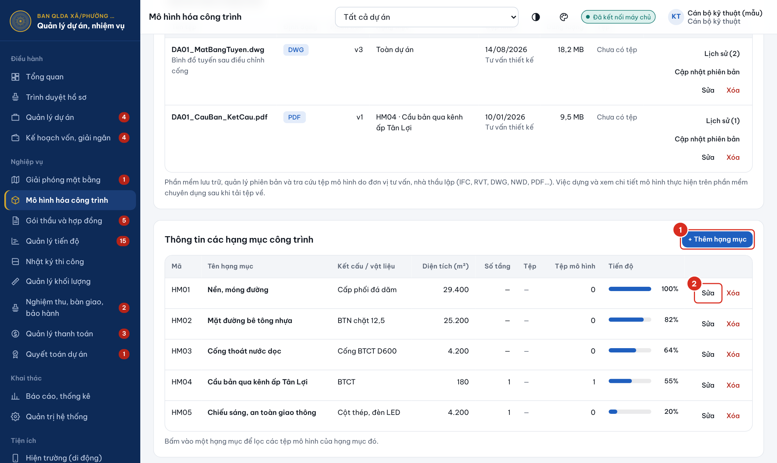
Hình 5.4. Danh sách hạng mục công trình
Số | Ý nghĩa
1 | Thêm hạng mục
2 | Sửa hạng mục

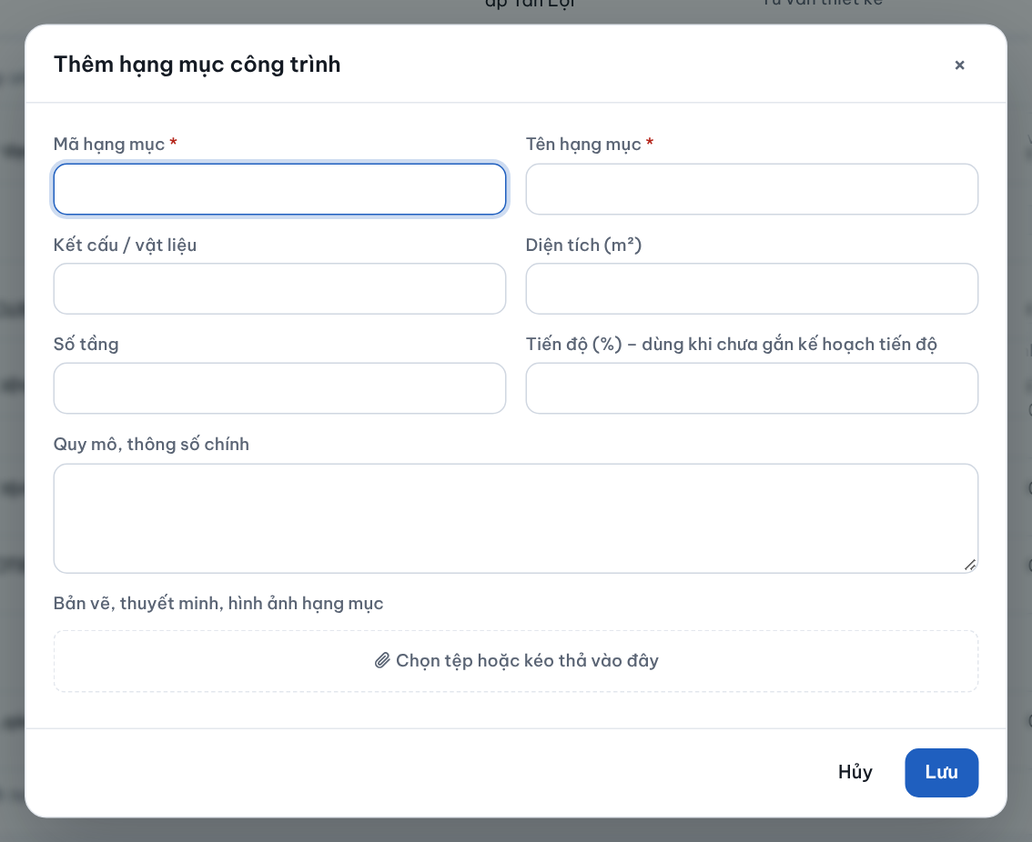
Hình 5.5. Hộp thêm hạng mục công trình

6. GÓI THẦU VÀ HỢP ĐỒNG

6.1. Danh sách gói thầu
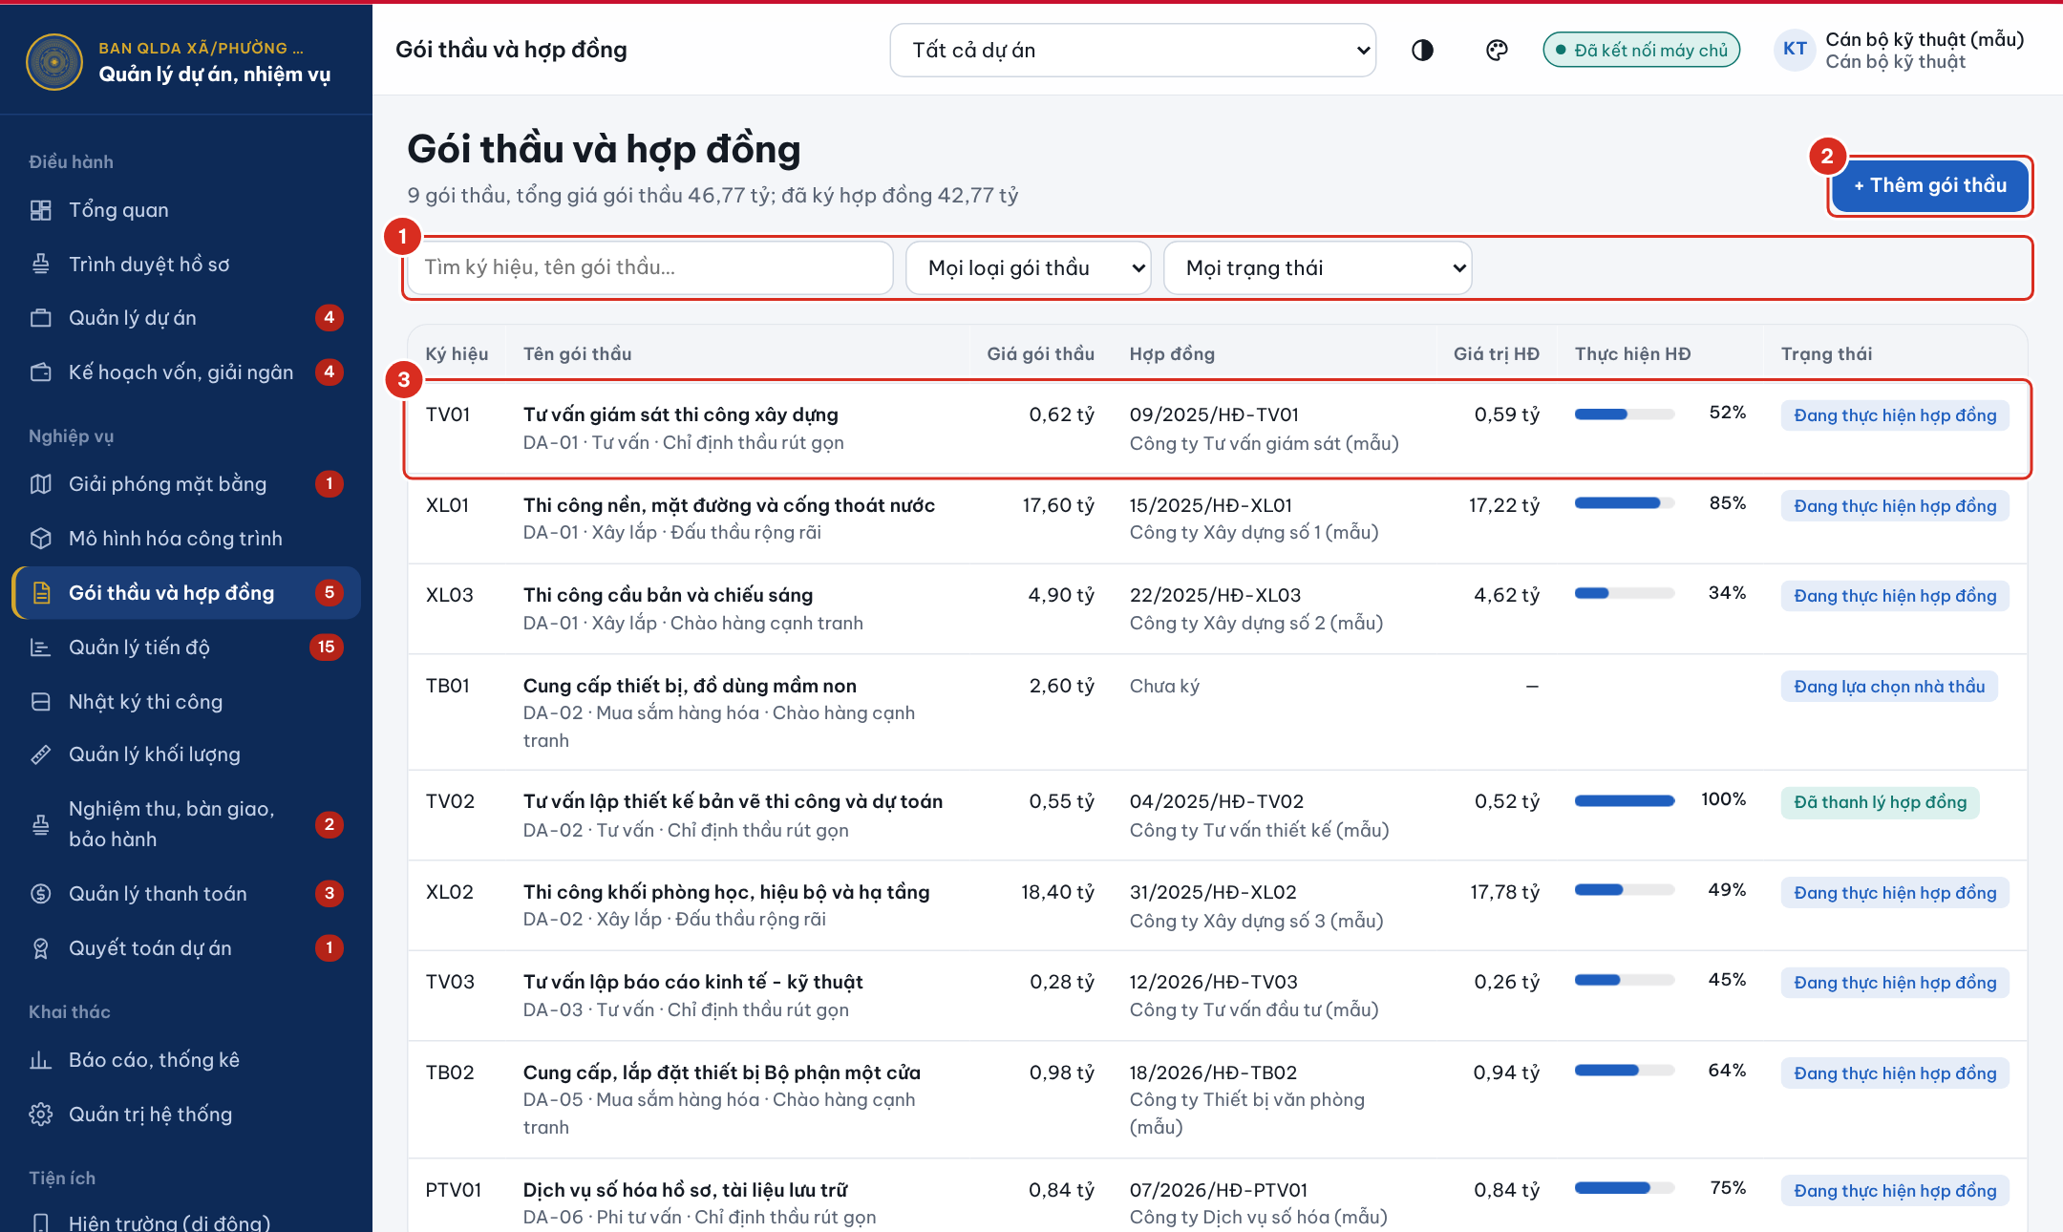
Hình 6.1. Danh sách gói thầu
Số | Ý nghĩa
1 | Tìm kiếm, lọc theo loại gói thầu và trạng thái
2 | Thêm gói thầu
3 | Nhấn một dòng để mở chi tiết gói thầu

6.2. Thêm gói thầu
- Nhấn + Thêm gói thầu (2).
- Chọn dự án, nhập ký hiệu, loại gói thầu (xây lắp, tư vấn, thiết bị…), tên gói thầu, hình thức lựa chọn nhà thầu, giá gói thầu, trạng thái và thời gian thực hiện.
- Tại phần QĐ phê duyệt KHLCNT và QĐ phê duyệt kết quả LCNT, nhập số, ngày quyết định và đính kèm bản scan. Có thể bỏ trống và bổ sung sau khi có quyết định.
- Nhấn Lưu. Các quyết định được lưu thành hồ sơ pháp lý của gói thầu kèm tệp.
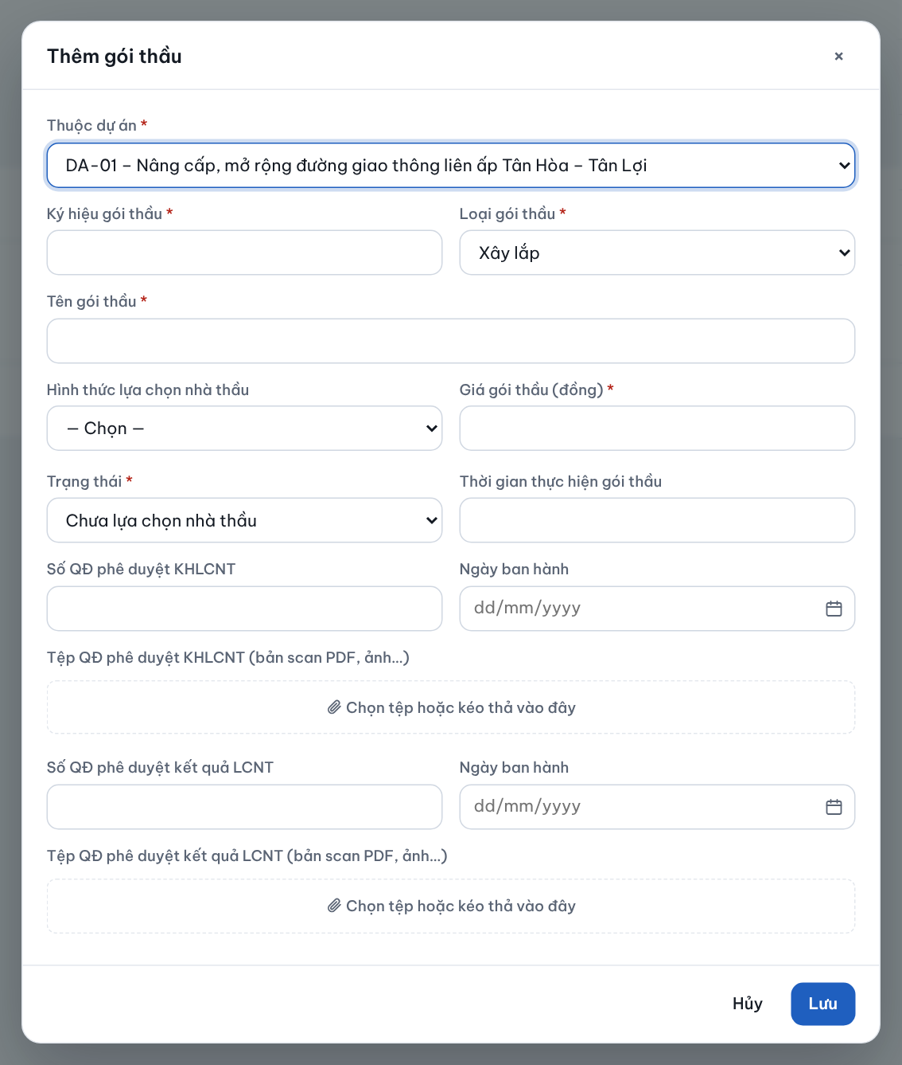
Hình 6.2. Hộp thêm gói thầu

6.3. Nhập và cập nhật hợp đồng
Mở chi tiết gói thầu. Khi gói thầu chưa có hợp đồng, nhấn + Nhập thông tin hợp đồng; khi đã có, nhấn Sửa trong khung Thông tin hợp đồng (2).
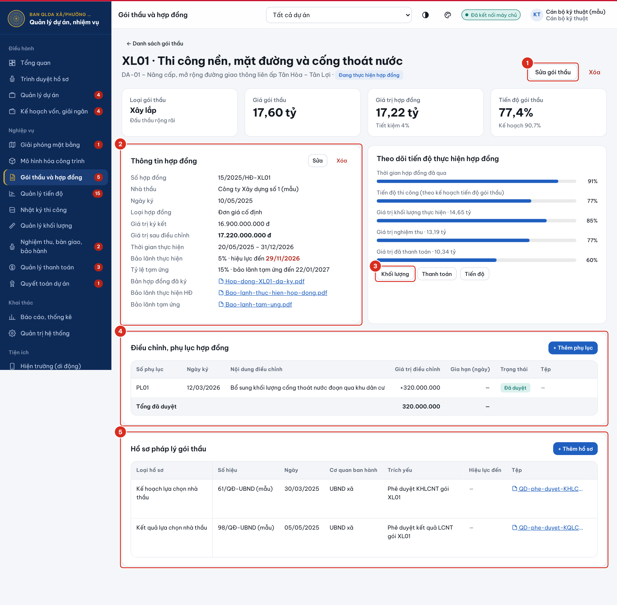
Hình 6.3. Chi tiết gói thầu
Số | Ý nghĩa
1 | Sửa thông tin gói thầu
2 | Thông tin hợp đồng
3 | Liên kết nhanh tới khối lượng, thanh toán, tiến độ của hợp đồng
4 | Điều chỉnh, phụ lục hợp đồng
5 | Hồ sơ pháp lý của gói thầu

- Nhập số hợp đồng, ngày ký, nhà thầu/liên danh, loại hợp đồng, giá trị hợp đồng, ngày bắt đầu, ngày kết thúc, tỷ lệ bảo lãnh thực hiện và tạm ứng.
- Nhập Bảo lãnh thực hiện HĐ hiệu lực đến và Bảo lãnh tạm ứng hiệu lực đến (1); phần mềm cảnh báo trước 30 ngày để yêu cầu nhà thầu gia hạn bảo lãnh.
- Đính kèm bản hợp đồng đã ký, bảo lãnh thực hiện hợp đồng và bảo lãnh tạm ứng (2) vào đúng ô tương ứng.
- Nhấn Lưu. Giá trị và thời gian hợp đồng là căn cứ để phần mềm theo dõi tiến độ, khối lượng và thanh toán.
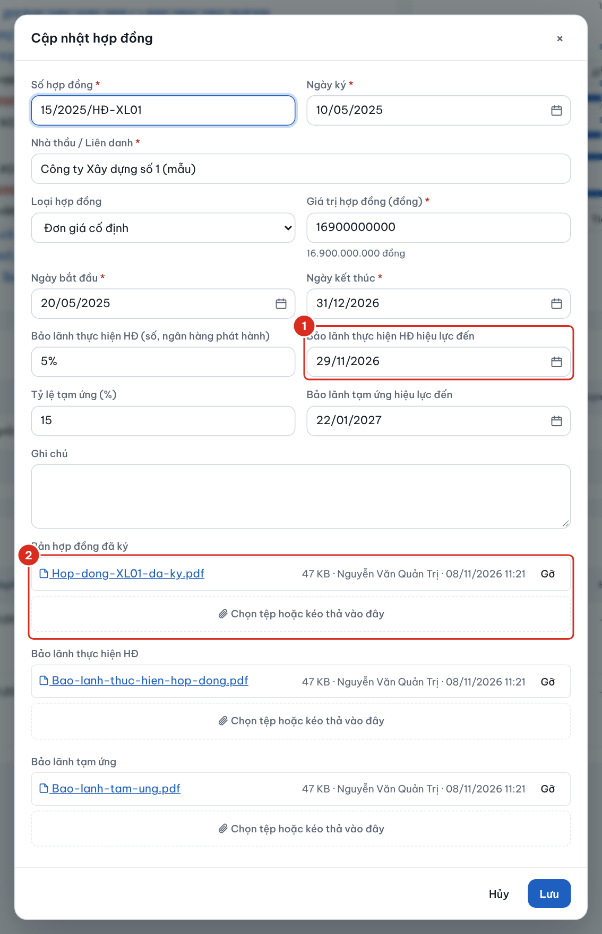
Hình 6.4. Hộp cập nhật hợp đồng
Số | Ý nghĩa
1 | Thời hạn hiệu lực của bảo lãnh thực hiện hợp đồng và bảo lãnh tạm ứng
2 | Tệp bản hợp đồng đã ký, bảo lãnh thực hiện hợp đồng, bảo lãnh tạm ứng

6.4. Thêm phụ lục, điều chỉnh hợp đồng
- Trong khung Điều chỉnh, phụ lục hợp đồng (4), nhấn + Thêm phụ lục.
- Nhập số phụ lục, ngày ký, nội dung điều chỉnh, giá trị điều chỉnh (số dương là tăng, số âm là giảm) và số ngày gia hạn; đính kèm bản phụ lục đã ký; nhấn Lưu. Phụ lục được lưu ở trạng thái Soạn thảo.
- Nhấn Trình duyệt trên dòng phụ lục để trình Lãnh đạo Ban (xem chương Trình duyệt hồ sơ). Chỉ khi phụ lục Đã duyệt, giá trị và thời hạn hợp đồng sau điều chỉnh mới được tính tự động; phụ lục chờ duyệt hiện ghi chú riêng dưới bảng.
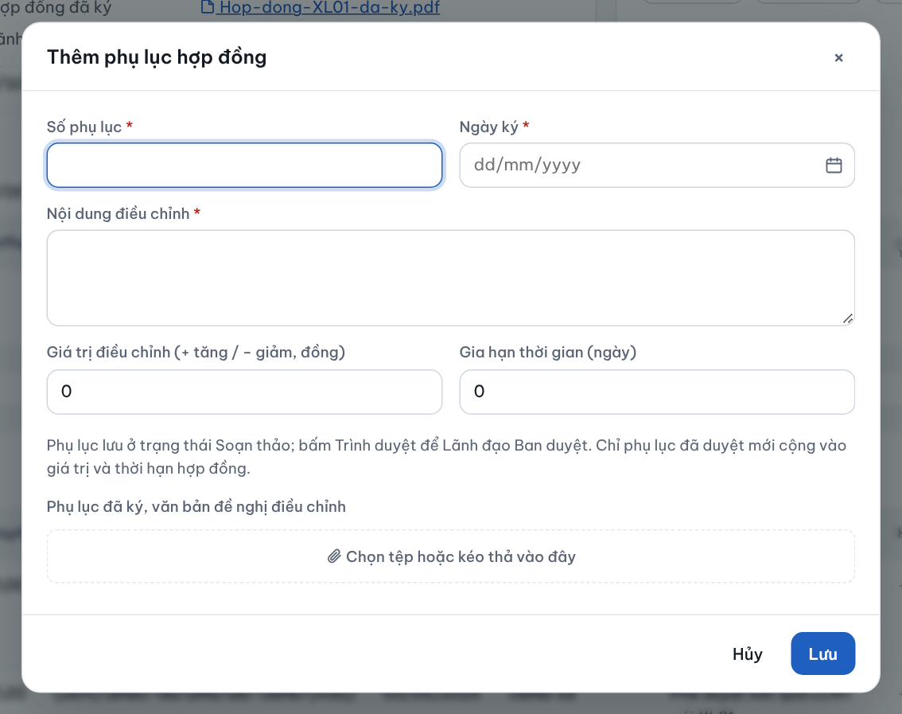
Hình 6.5. Hộp thêm phụ lục hợp đồng

7. QUẢN LÝ TIẾN ĐỘ
Kế hoạch tiến độ của gói thầu được lập theo từng hạng mục, công việc, có ngày bắt đầu, ngày kết thúc và trọng số (tỷ trọng giá trị trong gói thầu). Kế hoạch phải được Lãnh đạo Ban duyệt rồi mới dùng để tính tiến độ kế hoạch, tiến độ thực tế và cảnh báo chậm tiến độ. Trình tự: lập kế hoạch (nhập tay hoặc nhập từ Excel) → trình duyệt → Lãnh đạo Ban duyệt → cập nhật tiến độ thực tế định kỳ.
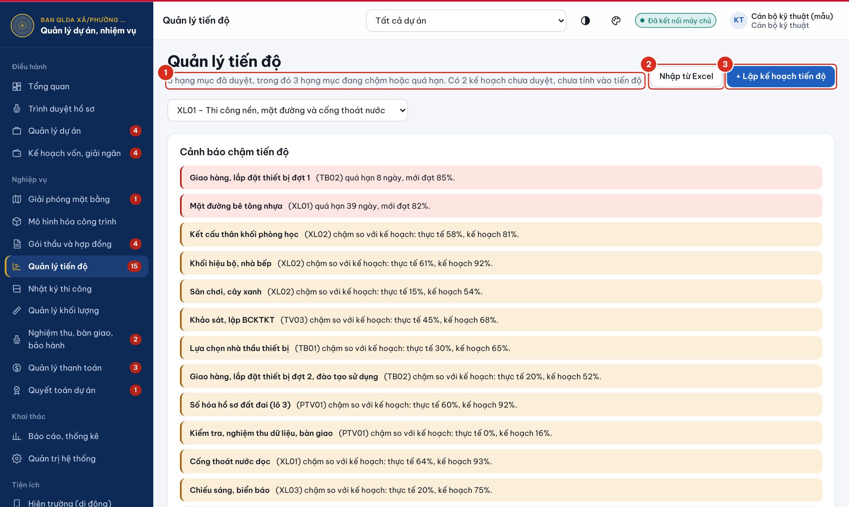
Hình 7.1. Trang Quản lý tiến độ
Số | Ý nghĩa
1 | Dòng nhắc số công việc chưa được duyệt
2 | Nhập kế hoạch tiến độ từ tệp Excel
3 | Lập kế hoạch tiến độ (nhập từng công việc)

7.1. Lập kế hoạch tiến độ
- Chọn Quản lý tiến độ, nhấn + Lập kế hoạch tiến độ (3).
- Chọn gói thầu, nhập tên hạng mục/công việc, ngày bắt đầu và kết thúc kế hoạch, trọng số (%); có thể gắn với hạng mục công trình và đính kèm bảng tiến độ được duyệt. Dòng nhắc bên dưới hộp cho biết tổng trọng số hiện có của gói thầu, giúp giữ tổng bằng 100%.
- Nhấn Lưu. Công việc mới ở trạng thái Soạn thảo, vẫn sửa, xóa được.
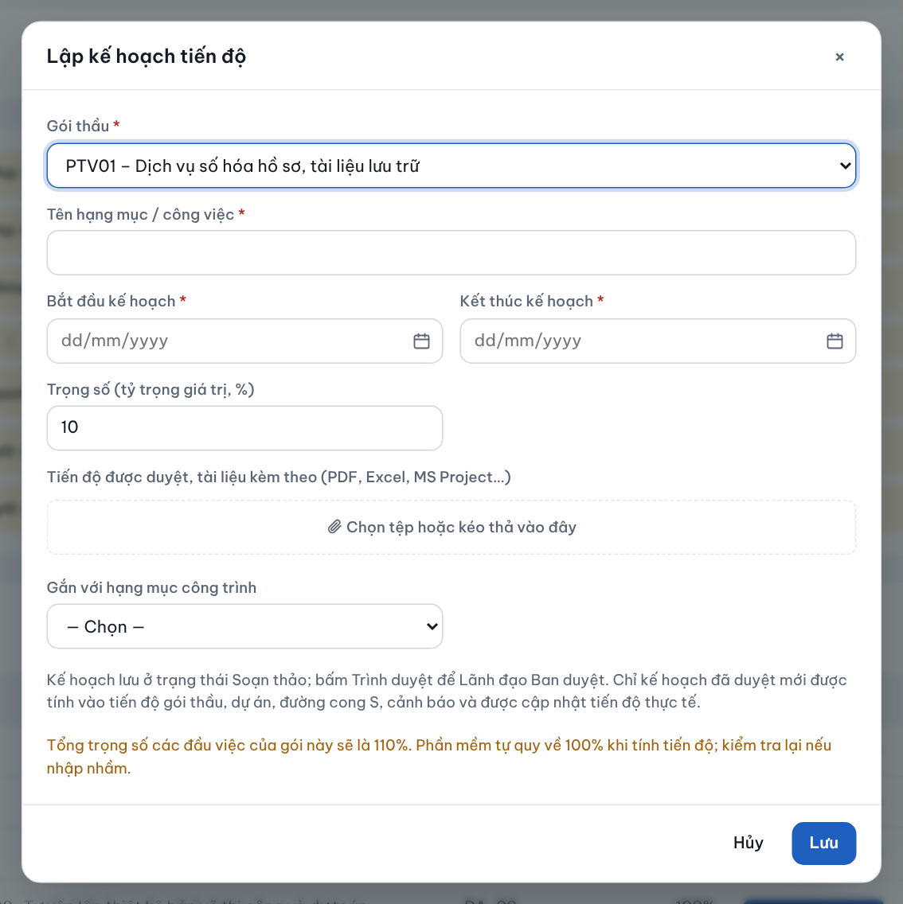
Hình 7.2. Hộp lập kế hoạch tiến độ

7.2. Nhập kế hoạch tiến độ từ tệp Excel
Gói thầu có nhiều công việc nên nhập từ tệp Excel thay vì nhập từng dòng.
- Nhấn Nhập từ Excel (2) trên trang Quản lý tiến độ, chọn gói thầu.
- Nhấn Tải tệp mẫu (1). Tệp mẫu có các cột: Tên công việc, Ngày bắt đầu, Ngày kết thúc, Trọng số (%), Mã hạng mục công trình; cột bắt buộc có tiêu đề in đậm và dấu *, trang thứ hai hướng dẫn cách điền.
- Điền số liệu hoặc dán từ bảng tiến độ có sẵn. Ngày ghi dạng 15/11/2026 hoặc dùng kiểu ngày của Excel.
- Nhấn Chọn tệp (2). Phần mềm hiện bảng xem trước: dòng lỗi (3) tô đỏ và bị bỏ qua (thiếu ngày, ngày kết thúc trước ngày bắt đầu, trọng số âm); dòng cảnh báo (4) tô vàng nhưng vẫn lưu (không ghi trọng số, không tìm thấy mã hạng mục).
- Xem dòng tổng trọng số cuối bảng, nhấn Lưu (5). Các công việc được lưu ở trạng thái Soạn thảo.
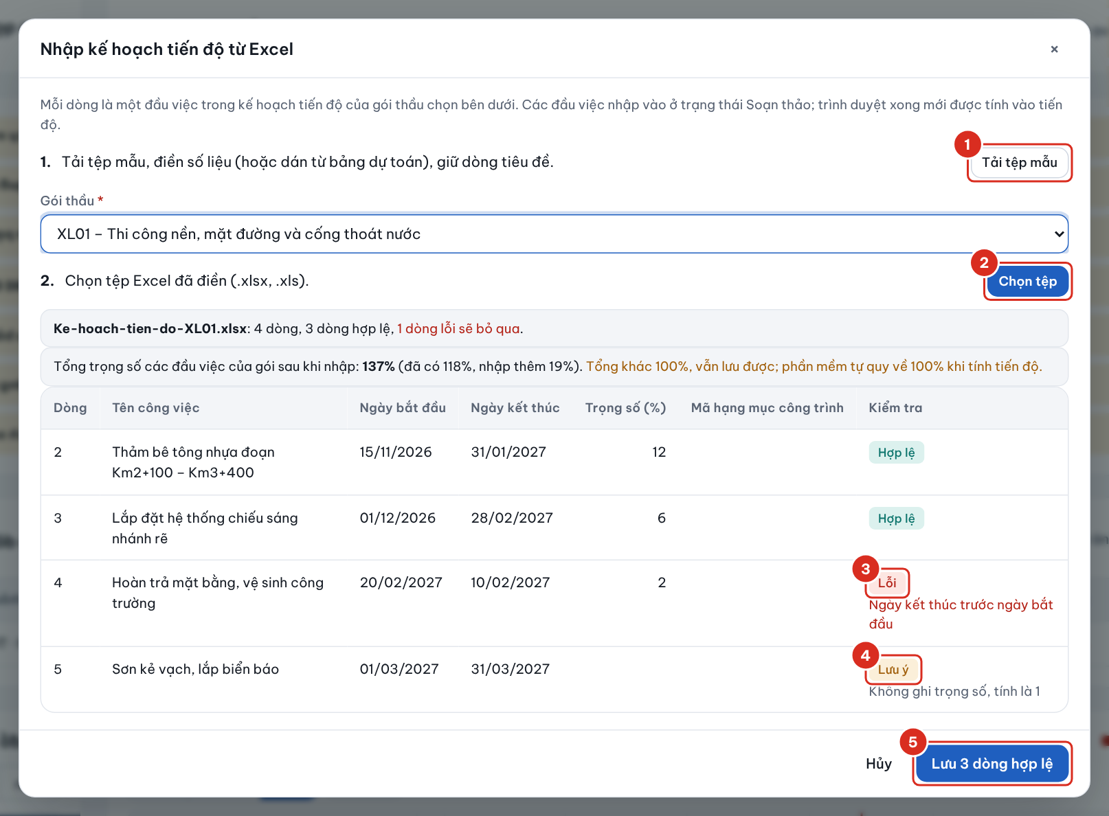
Hình 7.3. Nhập kế hoạch tiến độ từ Excel: bảng xem trước và tổng trọng số
Số | Ý nghĩa
1 | Tải tệp mẫu
2 | Chọn tệp Excel đã điền
3 | Dòng lỗi, bị bỏ qua
4 | Dòng cảnh báo, vẫn được lưu
5 | Lưu các dòng hợp lệ

7.3. Trình duyệt kế hoạch tiến độ
- Kiểm tra lại các công việc trên biểu đồ Gantt: công việc chưa duyệt hiện nền nhạt (1) kèm nhãn trạng thái.
- Nhấn Trình duyệt (2) trên dòng công việc. Trạng thái chuyển sang Chờ duyệt; Lãnh đạo Ban thấy công việc tại trang Trình duyệt hồ sơ.
- Nếu bị trả lại, dòng công việc hiện nhãn Bị trả lại kèm ý kiến của Lãnh đạo Ban; sửa xong trình lại.
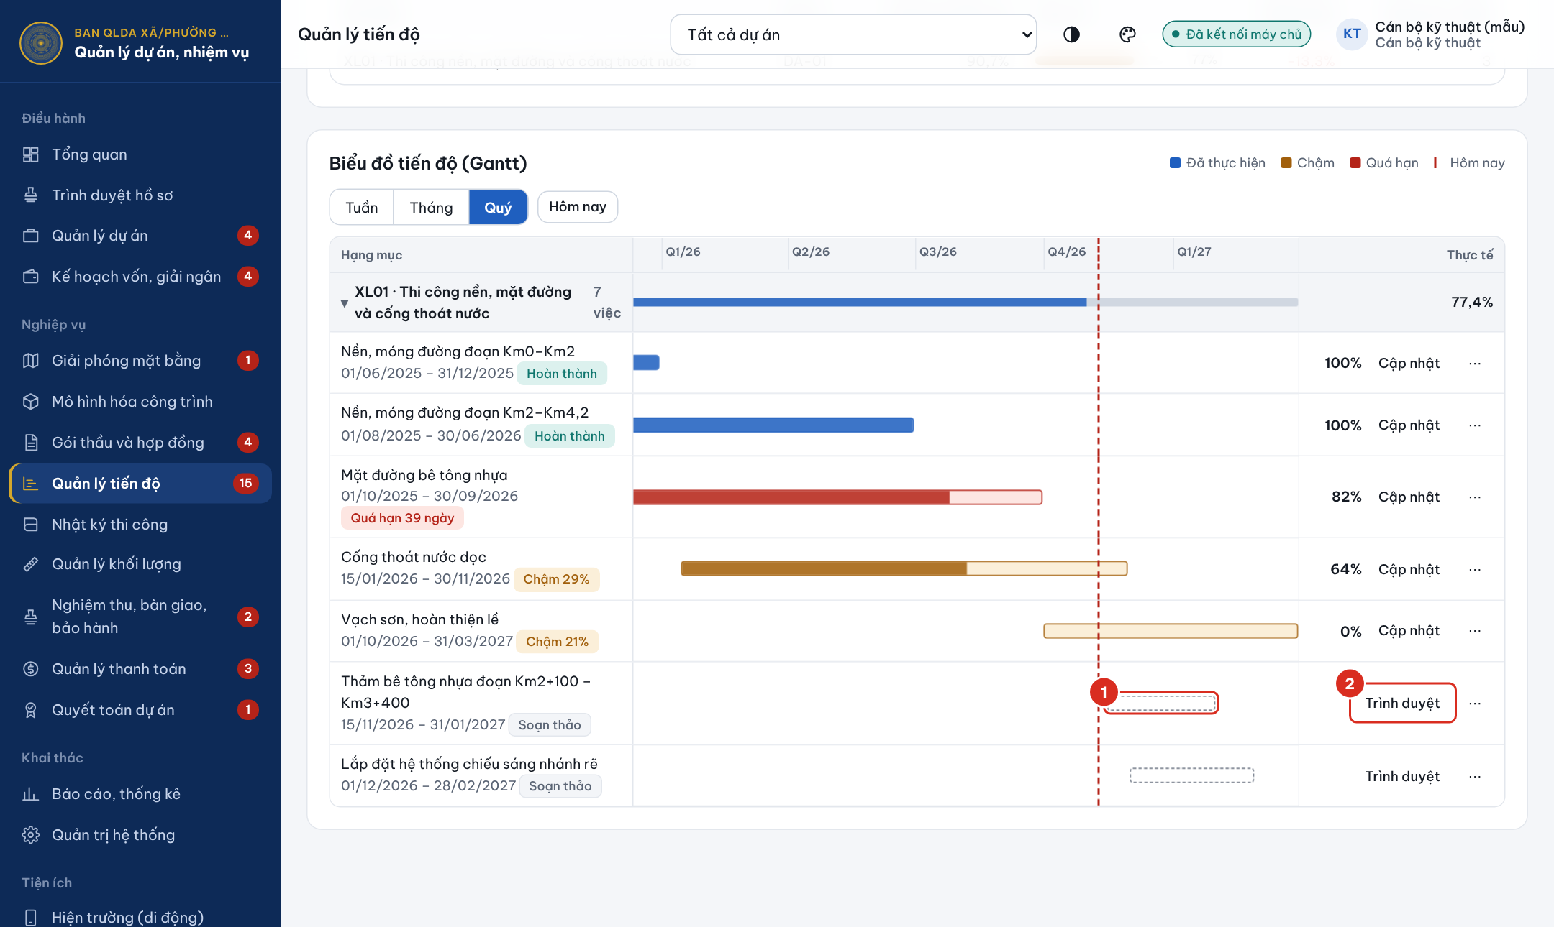
Hình 7.4. Kế hoạch tiến độ chưa duyệt hiện nền nhạt, có nút Trình duyệt
Số | Ý nghĩa
1 | Công việc chưa duyệt (nền nhạt)
2 | Trình duyệt công việc

Lưu ý: Sau khi duyệt, ngày và trọng số của công việc bị khóa; cán bộ chỉ cập nhật phần trăm hoàn thành. Muốn đổi ngày hoặc trọng số, đề nghị Lãnh đạo Ban thu hồi về soạn thảo, sửa rồi trình lại.

7.4. Cập nhật tiến độ thực tế
- Tại Biểu đồ tiến độ (Gantt), nhấn Cập nhật (1) trên dòng công việc đã duyệt.
- Nhập tiến độ thực tế lũy kế (%), ngày cập nhật và ghi chú hoặc nguyên nhân chậm; có thể đính kèm ảnh hiện trường, báo cáo tuần làm căn cứ. Nhấn Lưu. Thanh tiến độ đổi màu: xanh là đạt, vàng là chậm, đỏ là quá hạn.
- Nhấn ⋯ (2) để xem chi tiết công việc và lịch sử các lần cập nhật kèm tệp của từng lần; với công việc còn ở trạng thái soạn thảo hoặc bị trả lại, tại đây có thêm nút Điều chỉnh kế hoạch và Xóa hạng mục.
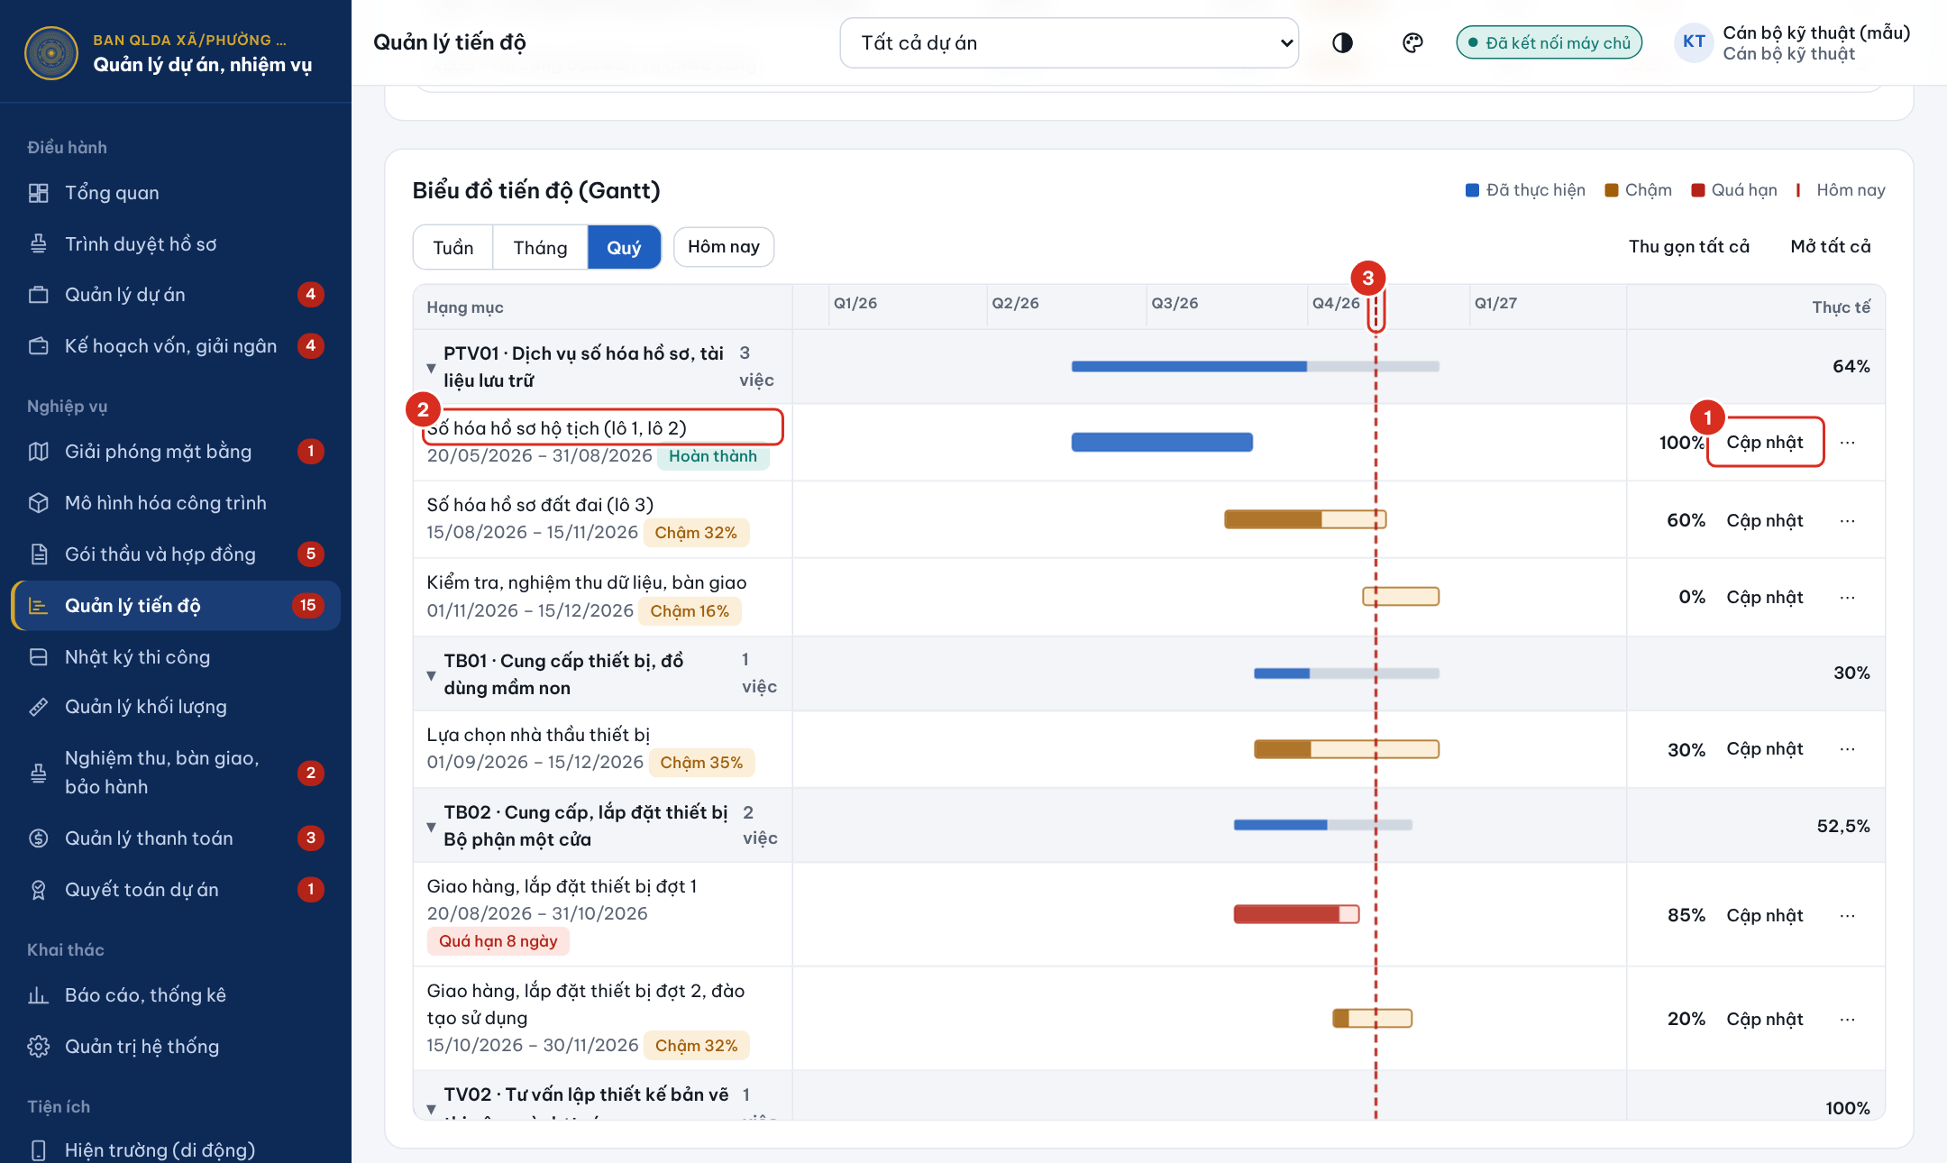
Hình 7.5. Biểu đồ tiến độ (Gantt)
Số | Ý nghĩa
1 | Cập nhật tiến độ thực tế
2 | Xem chi tiết, lịch sử, điều chỉnh kế hoạch
3 | Đường ngày hiện tại

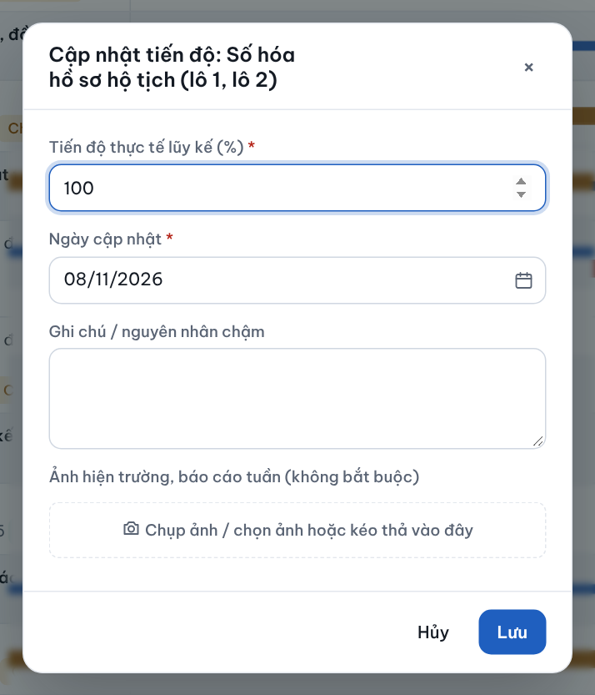  Hình 7.6. Hộp cập nhật tiến độ | 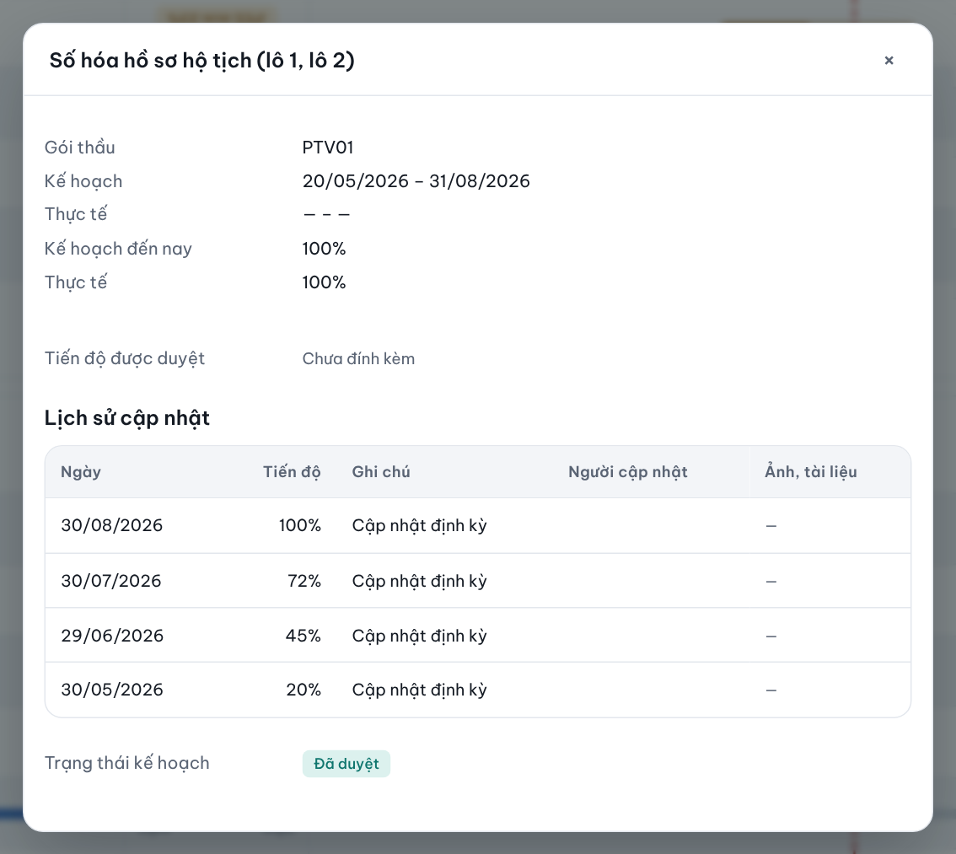  Hình 7.7. Chi tiết và lịch sử cập nhật

7.5. Công cụ của biểu đồ tiến độ
- Tuần, Tháng, Quý (1): chọn thang thời gian ở góc trên biểu đồ; phần mềm nhớ lựa chọn cho lần mở sau.
- Hôm nay (2): khi mở trang, biểu đồ tự cuộn tới ngày hiện tại (đường đỏ nét đứt (5)); sau khi cuộn đi xem, nhấn nút này để quay về.
- Thu gọn tất cả, Mở tất cả (3) và nhấn tên gói thầu (4) để thu gọn hoặc mở từng gói; dòng gói thầu thu gọn vẫn hiện thanh tổng và phần trăm tiến độ. Phần mềm nhớ các gói đã thu gọn theo từng người dùng.
- Khi cuộn ngang, cột Hạng mục bên trái và cột Thực tế bên phải đứng yên, chỉ phần biểu đồ cuộn. Nhấn tên công việc để xem chi tiết và lịch sử cập nhật.
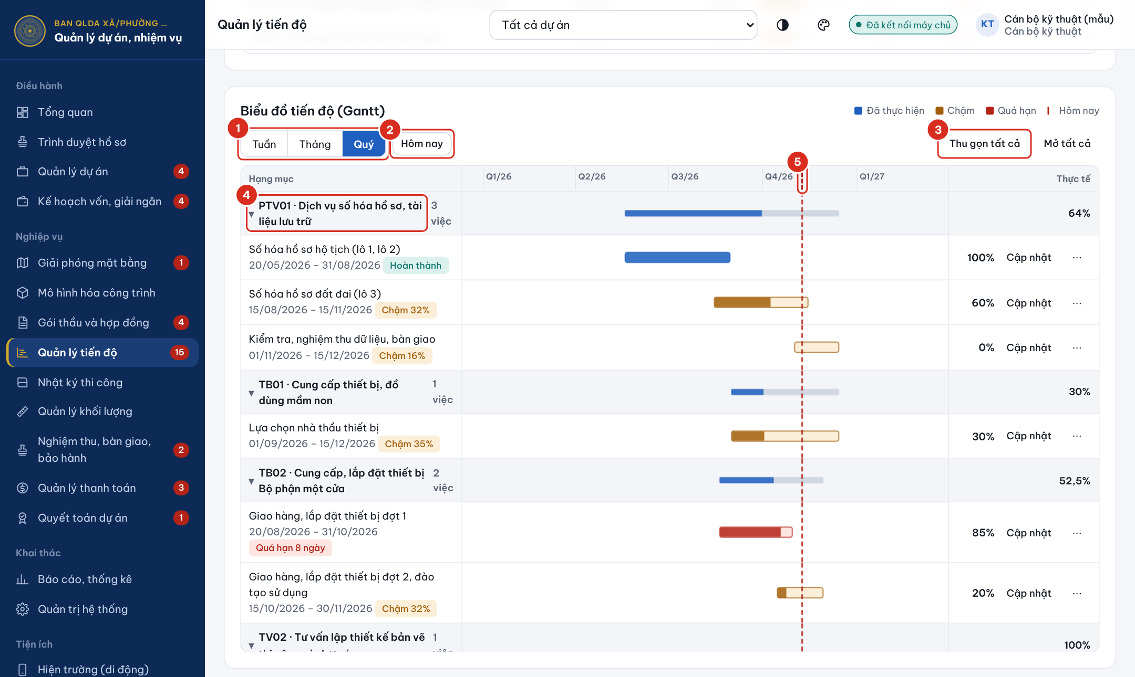
Hình 7.8. Biểu đồ tiến độ xem theo quý, gói thầu thu gọn
Số | Ý nghĩa
1 | Chọn thang thời gian Tuần, Tháng, Quý
2 | Quay về ngày hiện tại
3 | Thu gọn hoặc mở tất cả gói thầu
4 | Nhấn tên gói thầu để thu gọn hoặc mở
5 | Đường ngày hiện tại

8. NHẬT KÝ THI CÔNG
Phân hệ Nhật ký thi công ghi nhận diễn biến hằng ngày tại công trường: thời tiết, nhân công, máy móc, công việc và khối lượng thực hiện, vướng mắc, xác nhận của giám sát và hình ảnh hiện trường.
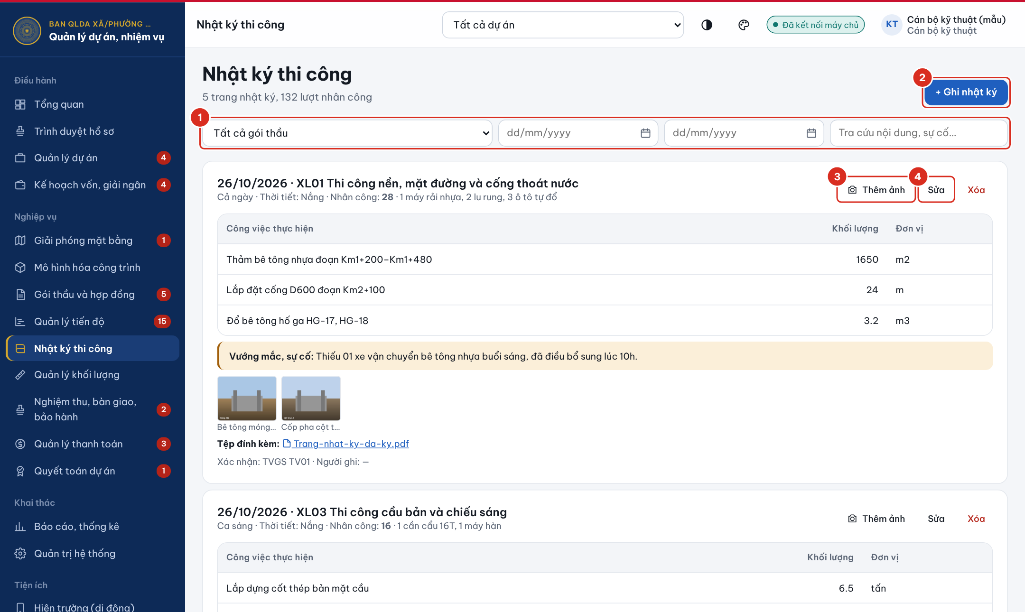
Hình 8.1. Danh sách nhật ký thi công
Số | Ý nghĩa
1 | Lọc theo gói thầu, khoảng ngày và tra cứu nội dung
2 | Ghi nhật ký mới
3 | Bổ sung ảnh hiện trường cho trang nhật ký
4 | Sửa trang nhật ký

8.1. Ghi nhật ký thi công
- Nhấn + Ghi nhật ký.
- Chọn gói thầu, ngày, ca làm việc, thời tiết; nhập số nhân công, máy móc thiết bị.
- Nhập công việc thực hiện vào bảng: mỗi dòng ghi công việc, khối lượng và đơn vị ở ba ô riêng, ví dụ «Đổ bê tông móng M1–M4» – «18,5» – «m3». Nhấn + Thêm dòng để thêm công việc, nút × để xóa dòng; ô đơn vị gợi ý sẵn các đơn vị thường dùng.
- Ghi vướng mắc, sự cố, kiến nghị (nếu có) và họ tên cán bộ giám sát xác nhận.
- Tại Hình ảnh hiện trường, chọn một hoặc nhiều ảnh.
- Sau khi các bên ký trang nhật ký giấy, đính kèm bản scan tại ô Trang nhật ký đã ký (có thể bổ sung sau bằng nút Sửa); nhấn Lưu.
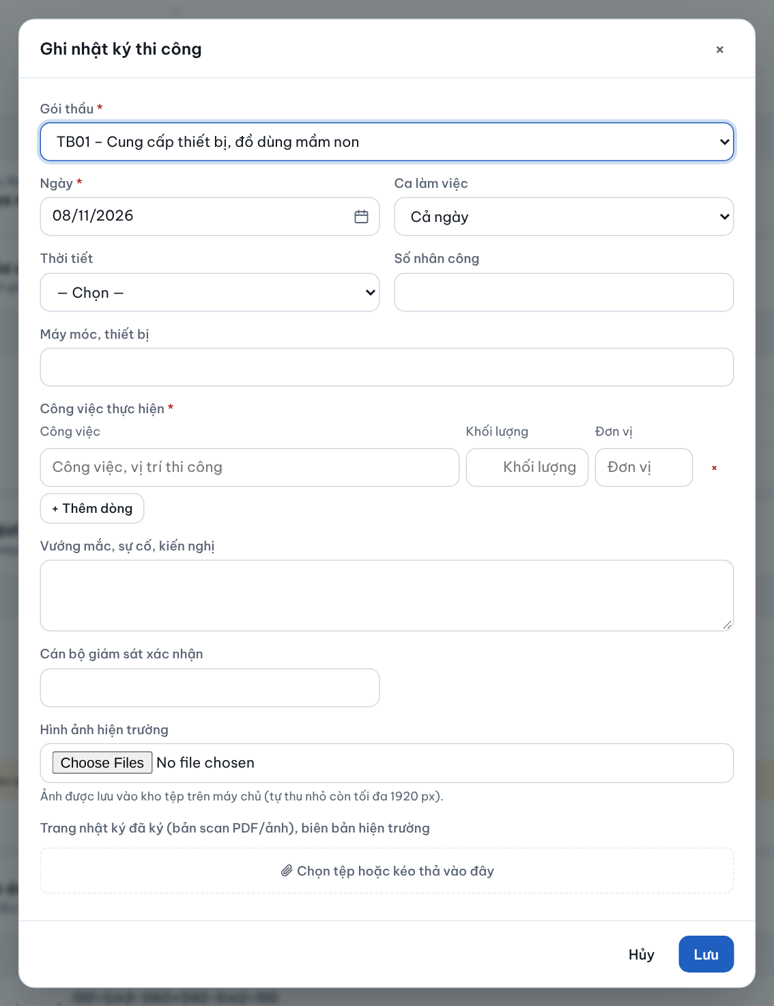
Hình 8.2. Hộp ghi nhật ký thi công

8.2. Quản lý ảnh hiện trường
Nhấn Thêm ảnh trên trang nhật ký để mở hộp Hình ảnh hiện trường: ghi chú thích (1) cho từng ảnh (vị trí, nội dung chụp), đánh dấu Bỏ ảnh này (2) với ảnh tải nhầm và chọn thêm ảnh mới (3); nhấn Lưu. Chú thích hiện dưới ảnh trên trang nhật ký.
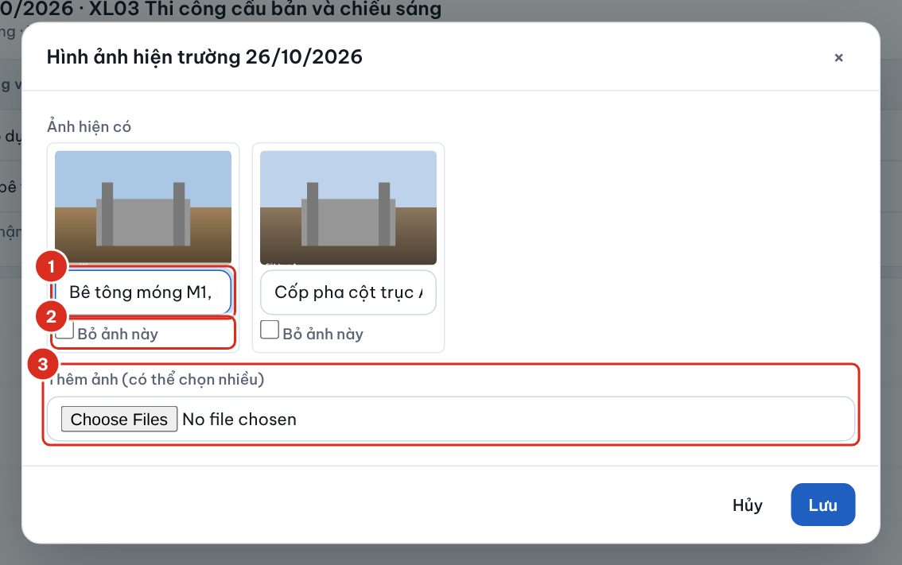
Hình 8.3. Hộp quản lý ảnh hiện trường
Số | Ý nghĩa
1 | Chú thích ảnh
2 | Bỏ ảnh tải nhầm
3 | Thêm ảnh mới

Lưu ý: Nhấn vào ảnh thu nhỏ trên trang nhật ký để xem ảnh cỡ lớn. Vướng mắc, sự cố được làm nổi bật màu vàng để lãnh đạo dễ theo dõi. Danh sách hiển thị 10 trang nhật ký mới nhất; nhấn Xem thêm để xem tiếp.

9. QUẢN LÝ KHỐI LƯỢNG
Phân hệ Quản lý khối lượng quản lý bảng khối lượng theo hợp đồng và các đợt nghiệm thu khối lượng. Mỗi đợt ghi khối lượng thực hiện và khối lượng nghiệm thu của các công việc trong kỳ, kèm biên bản nghiệm thu; đợt được Cán bộ kỹ thuật lập, Tư vấn giám sát xác nhận và Lãnh đạo Ban duyệt. Chỉ đợt đã duyệt mới được tính vào khối lượng nghiệm thu của hợp đồng, báo cáo và điều kiện thanh toán.
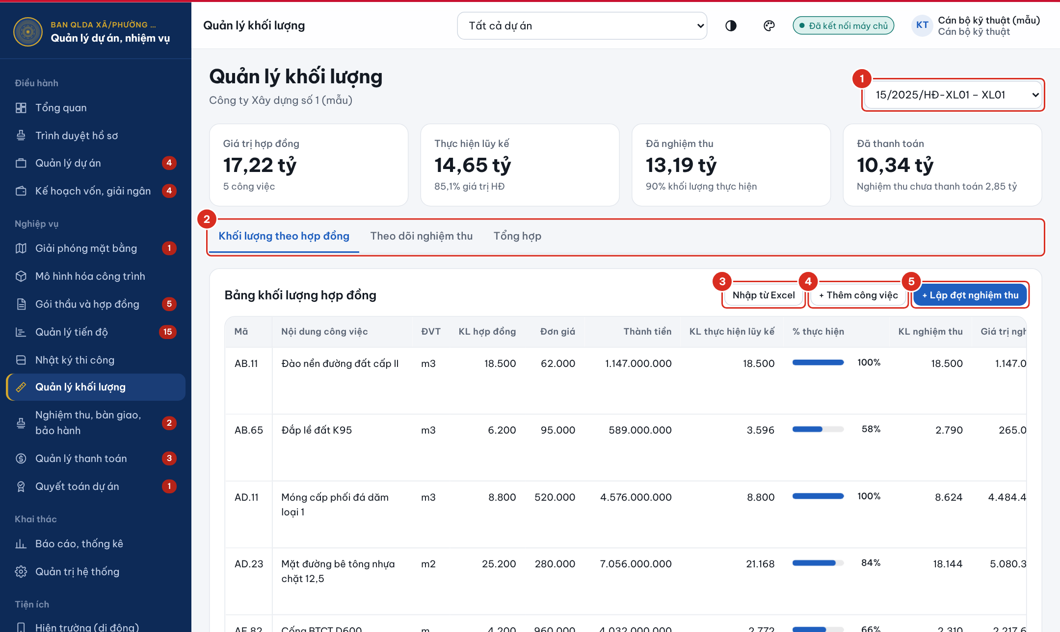
Hình 9.1. Bảng khối lượng hợp đồng
Số | Ý nghĩa
1 | Chọn hợp đồng
2 | Các thẻ: Khối lượng theo hợp đồng – Theo dõi nghiệm thu – Tổng hợp
3 | Nhập bảng khối lượng từ tệp Excel
4 | Thêm công việc vào bảng khối lượng hợp đồng
5 | Lập đợt nghiệm thu khối lượng
6 | Đính kèm tệp bảng khối lượng, dự toán gốc của hợp đồng

9.1. Lập bảng khối lượng hợp đồng
- Chọn hợp đồng (1), tại thẻ Khối lượng theo hợp đồng nhấn + Thêm công việc (4).
- Nhập mã hiệu, đơn vị tính, nội dung công việc, khối lượng hợp đồng và đơn giá; phần mềm tự tính thành tiền. Nhấn Lưu.
- Lưu tệp bảng khối lượng, dự toán gốc của hợp đồng (Excel, PDF): nhấn Đính kèm / gỡ tệp (6) ở dòng Bảng khối lượng, dự toán gốc của hợp đồng phía trên bảng.
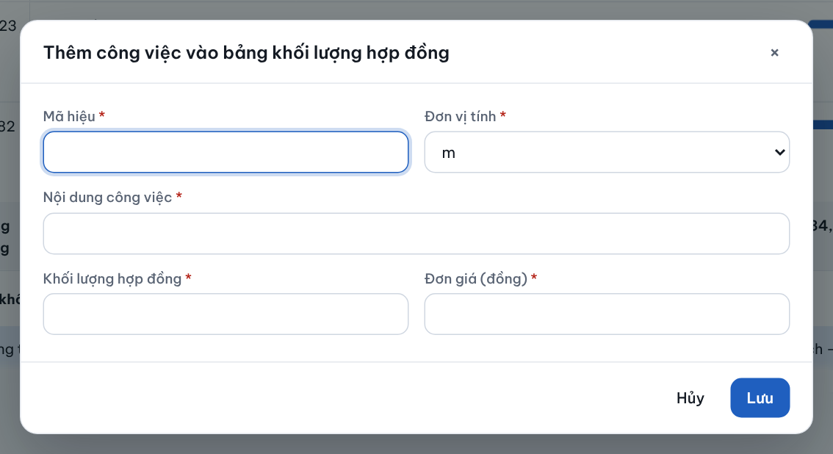
Hình 9.2. Hộp thêm công việc vào bảng khối lượng
Bảng khối lượng dài nên nhập từ tệp Excel: nhấn Nhập từ Excel (3), tải tệp mẫu (các cột Mã hiệu, Nội dung công việc, Đơn vị tính, Khối lượng hợp đồng, Đơn giá), điền hoặc dán thẳng từ bảng dự toán rồi chọn tệp. Số viết kiểu 1.234,5 hay 1,234.5 đều đọc được; dòng «Tổng cộng» được tự bỏ qua. Mã hiệu đã có trong bảng được cập nhật thay vì thêm trùng; mã trùng trong cùng tệp, khối lượng bằng 0 hoặc đơn giá âm bị báo lỗi.

9.2. Lập đợt nghiệm thu khối lượng
- Chọn hợp đồng, mở thẻ Theo dõi nghiệm thu, nhấn + Lập đợt nghiệm thu (hoặc nút (5) ở thẻ Khối lượng theo hợp đồng).
- Tên đợt (1) được gợi ý sẵn, ví dụ «Đợt 5». Ghi số biên bản (2) và ngày nghiệm thu.
- Bảng bên dưới liệt kê toàn bộ công việc của hợp đồng, kèm khối lượng hợp đồng, lũy kế thực hiện và lũy kế nghiệm thu của các đợt trước. Chỉ cần điền hai cột cuối (5): khối lượng thực hiện đợt này và khối lượng nghiệm thu đợt này.
- Nút Chép khối lượng thực hiện sang nghiệm thu (3) điền nhanh cột nghiệm thu bằng cột thực hiện. Ô tìm kiếm (4) và tùy chọn Chỉ hiện công việc có số liệu giúp làm việc với bảng dài.
- Đính kèm bản scan biên bản nghiệm thu của đợt, nhấn Lưu. Đợt mới ở trạng thái Dự thảo.
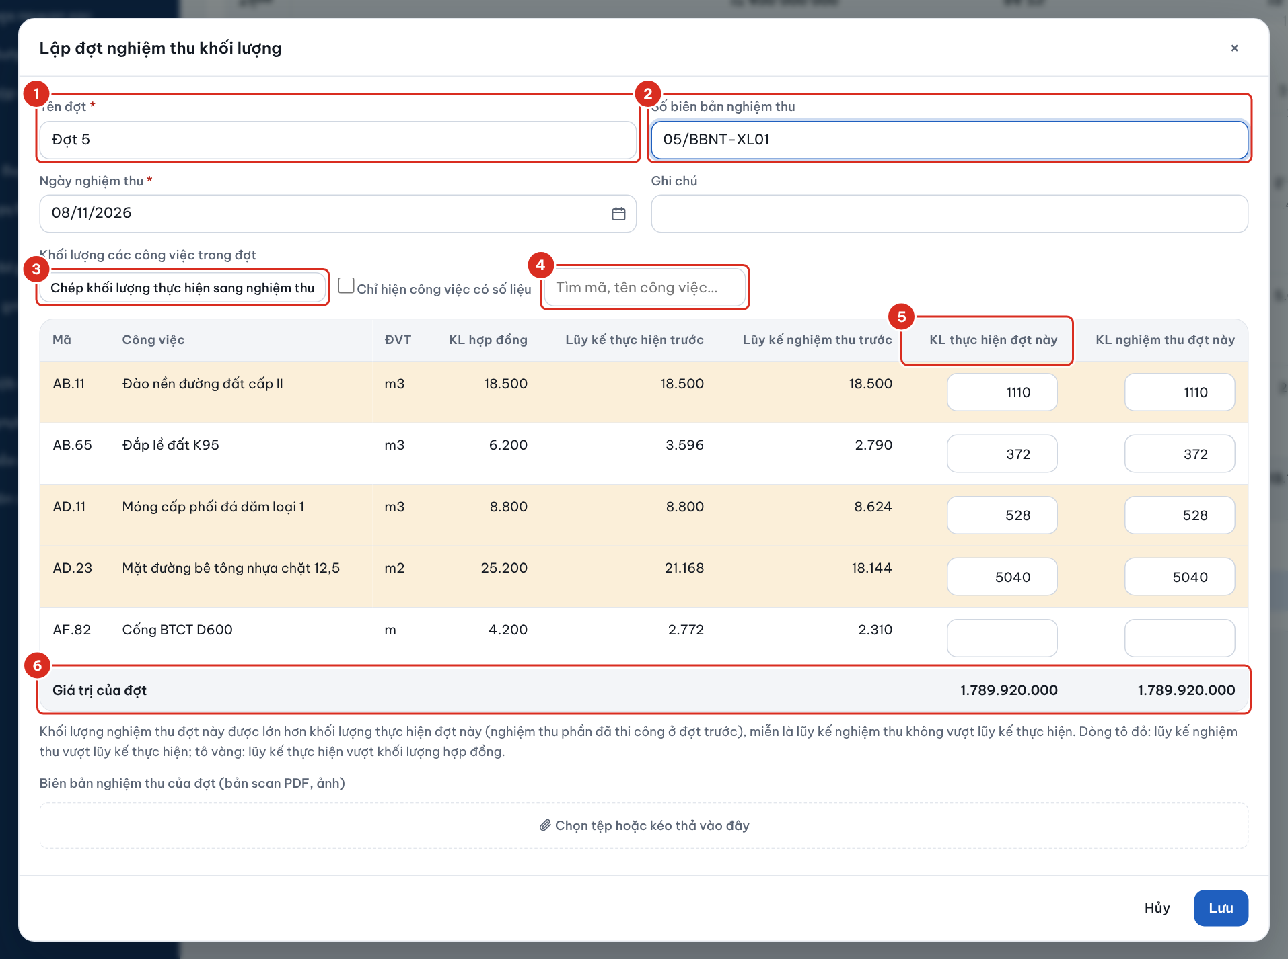
Hình 9.3. Bảng lập đợt nghiệm thu khối lượng
Số | Ý nghĩa
1 | Tên đợt (gợi ý sẵn)
2 | Số biên bản nghiệm thu
3 | Chép khối lượng thực hiện sang nghiệm thu
4 | Tìm công việc trong bảng
5 | Cột nhập khối lượng của đợt này
6 | Dòng tổng: giá trị thực hiện và giá trị nghiệm thu của đợt

Phần mềm kiểm tra theo lũy kế. Khối lượng nghiệm thu đợt này được phép lớn hơn khối lượng thực hiện đợt này (ví dụ nghiệm thu bù phần đã thi công ở đợt trước), miễn là lũy kế nghiệm thu không vượt lũy kế thực hiện.
- Dòng tô đỏ: lũy kế nghiệm thu vượt lũy kế thực hiện. Đợt không lưu được cho tới khi sửa lại.
- Dòng tô vàng: lũy kế thực hiện vượt khối lượng hợp đồng. Đợt vẫn lưu được, nhưng cần lập phụ lục điều chỉnh hợp đồng trước khi thanh toán phần vượt.
- Dòng tổng (6) cuối bảng cho biết giá trị thực hiện và giá trị nghiệm thu của đợt.

9.3. Nhập khối lượng nghiệm thu từ tệp Excel
- Tại thẻ Theo dõi nghiệm thu, nhấn Nhập từ Excel, nhấn Tải tệp mẫu. Tệp mẫu gồm các cột: Mã hiệu, Nội dung công việc (để đối chiếu), Khối lượng thực hiện trong kỳ, Khối lượng nghiệm thu, Ngày, Đợt, Số biên bản / ghi chú. Ô Đơn vị tính chọn từ danh mục; trang thứ hai hướng dẫn cách điền.
- Ghi ngày và đợt chung ở hộp nhập; dòng nào trong tệp để trống ngày, đợt sẽ dùng giá trị chung này.
- Chọn tệp. Bảng xem trước kiểm tra theo lũy kế, gồm cả các đợt trước và các dòng phía trên trong cùng tệp: dòng lỗi (1) tô đỏ (mã hiệu không có trong bảng khối lượng, lũy kế nghiệm thu vượt lũy kế thực hiện, một mã ghi hai lần trong cùng đợt); dòng cảnh báo (2) tô vàng (lũy kế vượt khối lượng hợp đồng).
- Nhấn Lưu (3). Các dòng cùng đợt được gom vào một đợt nghiệm thu ở trạng thái Dự thảo; mở đợt kiểm tra lại trên bảng rồi trình duyệt.
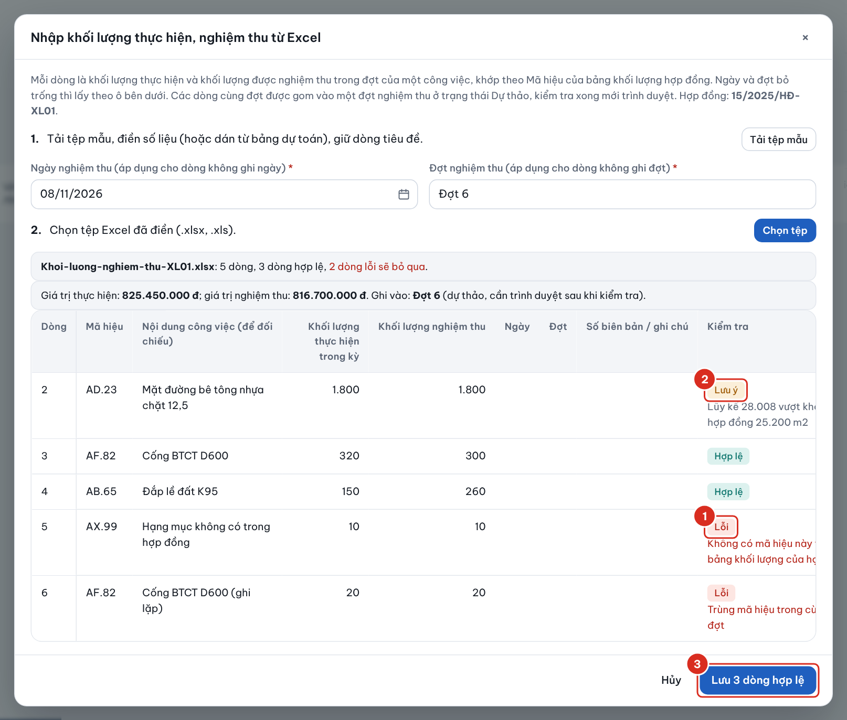
Hình 9.4. Bảng xem trước khi nhập khối lượng nghiệm thu: lỗi và cảnh báo
Số | Ý nghĩa
1 | Dòng lỗi, bị bỏ qua
2 | Dòng cảnh báo, vẫn được lưu
3 | Lưu các dòng hợp lệ vào đợt nghiệm thu

9.4. Trình đợt nghiệm thu, theo dõi xác nhận và duyệt
- Thẻ Theo dõi nghiệm thu liệt kê các đợt (1) của hợp đồng: tên đợt, số biên bản, ngày, số công việc, giá trị nghiệm thu và trạng thái. Nhấn Sửa (3) để sửa đợt đang dự thảo.
- Nhấn Trình duyệt (2) trên đợt đã lập, nhập ý kiến kèm theo nếu cần và xác nhận. Đợt chuyển sang Chờ TVGS xác nhận.
- Tư vấn giám sát đối chiếu với hiện trường rồi Xác nhận khối lượng hoặc Trả lại kèm lý do. Đợt đã xác nhận chuyển sang Chờ duyệt nghiệm thu.
- Lãnh đạo Ban duyệt; đợt chuyển sang Đã nghiệm thu và được tính vào số liệu hợp đồng. Đợt bị từ chối hiện Không nghiệm thu và không được tính vào lũy kế.
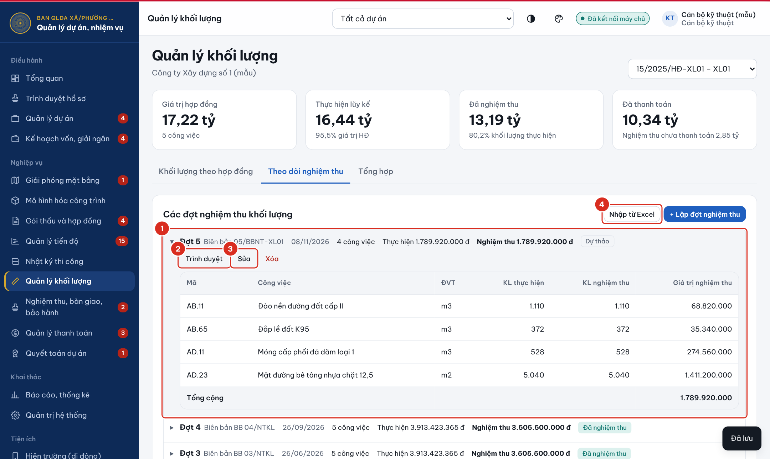
Hình 9.5. Danh sách các đợt nghiệm thu của hợp đồng
Số | Ý nghĩa
1 | Đợt nghiệm thu và trạng thái
2 | Trình duyệt đợt
3 | Sửa đợt đang dự thảo
4 | Nhập khối lượng nghiệm thu từ Excel

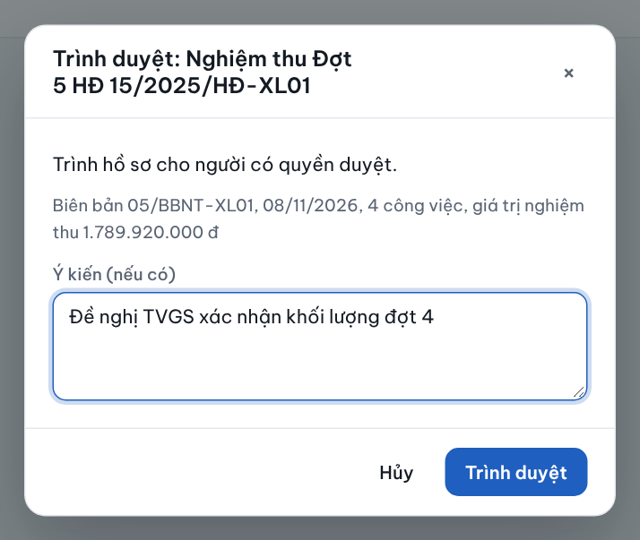  Hình 9.6. Hộp trình duyệt đợt nghiệm thu | 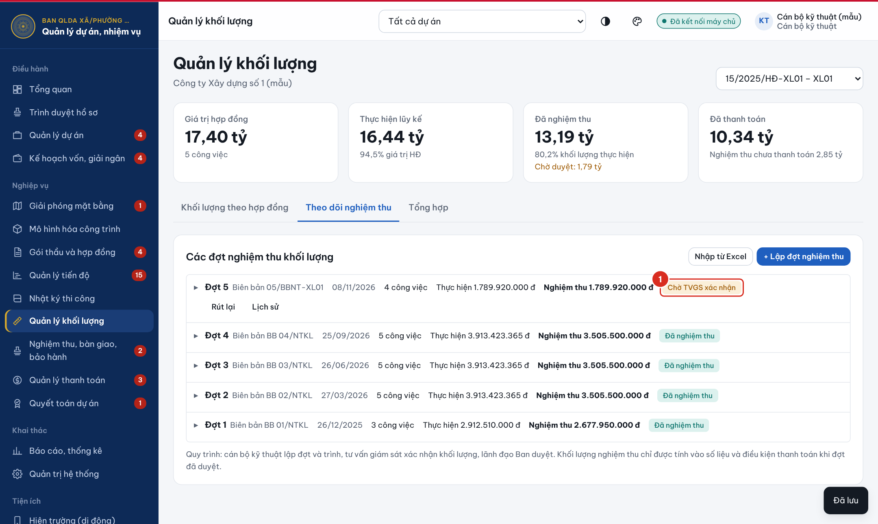  Hình 9.7. Đợt đang chờ Tư vấn giám sát xác nhận

Lưu ý: Khi đợt đang chờ xác nhận, chờ duyệt hoặc đã nghiệm thu, khối lượng của đợt bị khóa. Muốn sửa: đợt đang chờ thì nhấn Rút lại; đợt đã duyệt thì đề nghị Lãnh đạo Ban thu hồi về dự thảo.

Thẻ Tổng hợp thể hiện giá trị thực hiện, nghiệm thu theo tháng và lũy kế của hợp đồng (chỉ tính các đợt đã nghiệm thu).
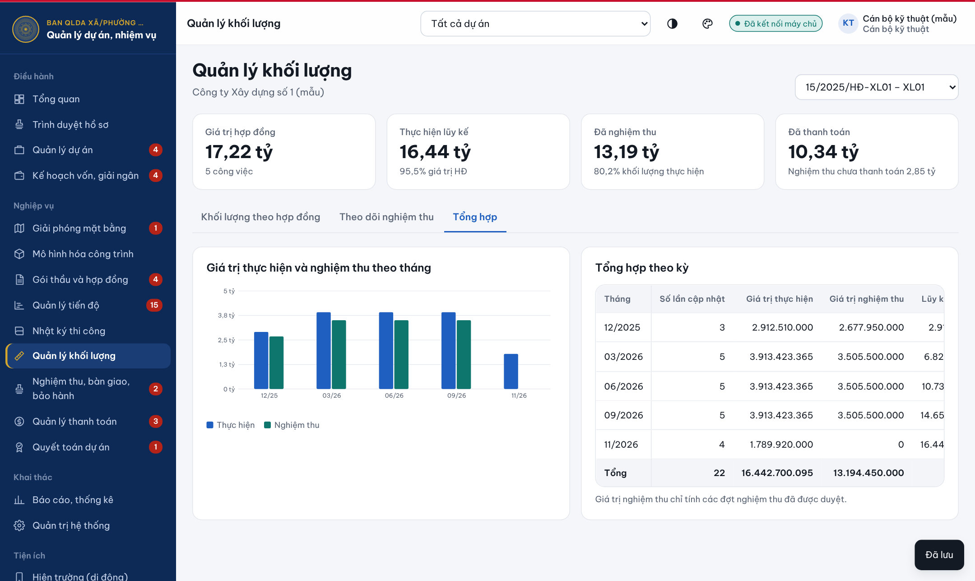
Hình 9.8. Tổng hợp khối lượng theo kỳ

10. NGHIỆM THU, BÀN GIAO, BẢO HÀNH
Phân hệ Nghiệm thu, bàn giao, bảo hành lưu biên bản nghiệm thu theo giai đoạn thi công, nghiệm thu hoàn thành hạng mục, công trình, bàn giao đưa vào sử dụng (theo Nghị định 207/2026/NĐ-CP) và theo dõi thời hạn bảo hành, bảo lãnh bảo hành của từng công trình.
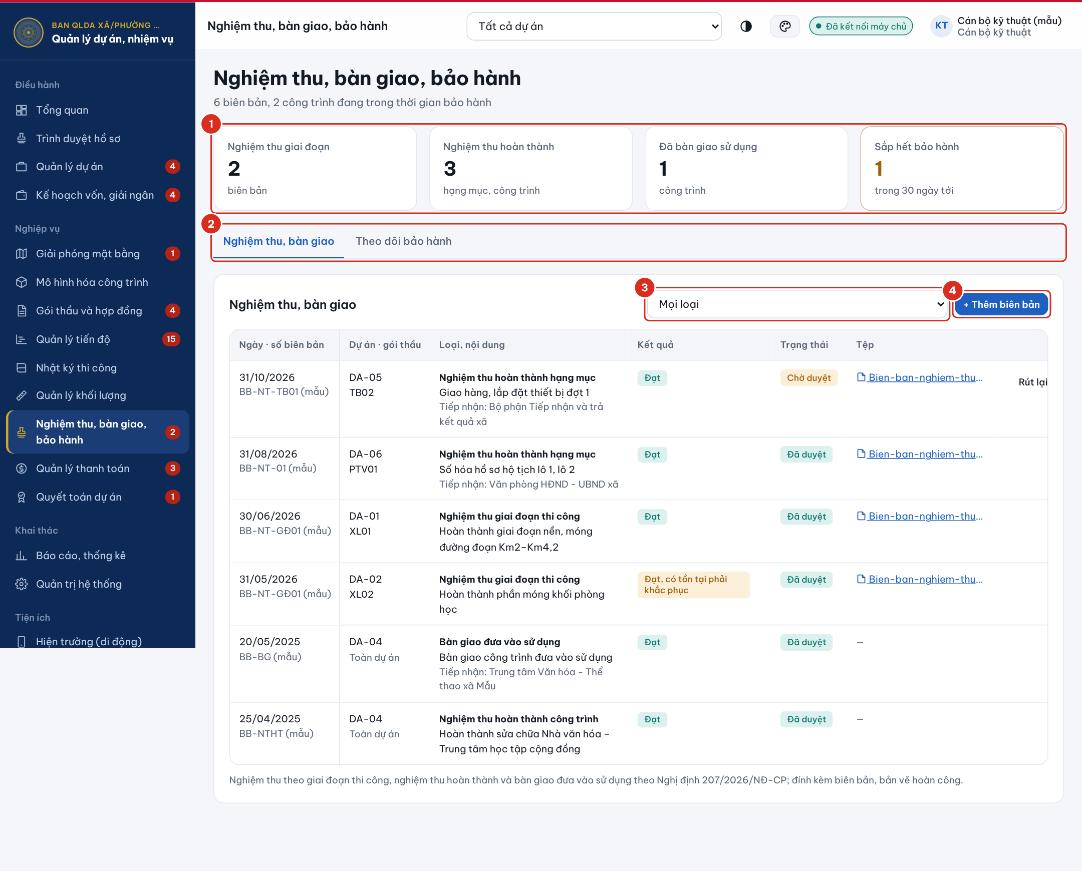
Hình 10.1. Danh sách nghiệm thu, bàn giao
Số | Ý nghĩa
1 | Chỉ tiêu: số biên bản nghiệm thu giai đoạn, nghiệm thu hoàn thành, công trình đã bàn giao, công trình sắp hết bảo hành
2 | Các thẻ: Nghiệm thu, bàn giao – Theo dõi bảo hành
3 | Lọc theo loại nghiệm thu, bàn giao
4 | Thêm biên bản (chỉ hiện với tài khoản có quyền cập nhật)

10.1. Thêm biên bản nghiệm thu, bàn giao
- Nhấn + Thêm biên bản (4).
- Chọn dự án và gói thầu (để trống nếu nghiệm thu, bàn giao toàn dự án); chọn loại (nghiệm thu giai đoạn, nghiệm thu hoàn thành hạng mục, nghiệm thu hoàn thành công trình, bàn giao đưa vào sử dụng…), ngày, số biên bản, kết quả.
- Nhập nội dung nghiệm thu và đơn vị tiếp nhận, quản lý sử dụng (khi bàn giao).
- Khi nghiệm thu hoàn thành hoặc bàn giao: nhập thời hạn bảo hành (tháng) – phần mềm tự tính ngày hết bảo hành – và bảo lãnh bảo hành hiệu lực đến.
- Đính kèm biên bản, bản vẽ hoàn công, bảo lãnh bảo hành; nhấn Lưu. Gói thầu phải thuộc dự án đã chọn. Biên bản lưu ở trạng thái Soạn thảo; nhấn Trình duyệt để trình Lãnh đạo Ban (xem chương Trình duyệt hồ sơ).
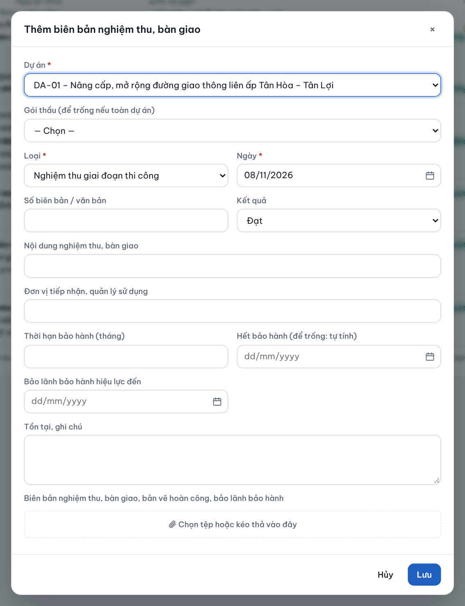
Hình 10.2. Hộp thêm biên bản nghiệm thu, bàn giao

10.2. Theo dõi bảo hành công trình
Thẻ Theo dõi bảo hành liệt kê các công trình có thời hạn bảo hành, sắp xếp theo ngày hết bảo hành. Phần mềm cảnh báo trước 30 ngày khi sắp hết bảo hành hoặc hết bảo lãnh bảo hành để Ban kiểm tra hiện trạng, yêu cầu nhà thầu sửa chữa trước khi hoàn trả bảo lãnh.
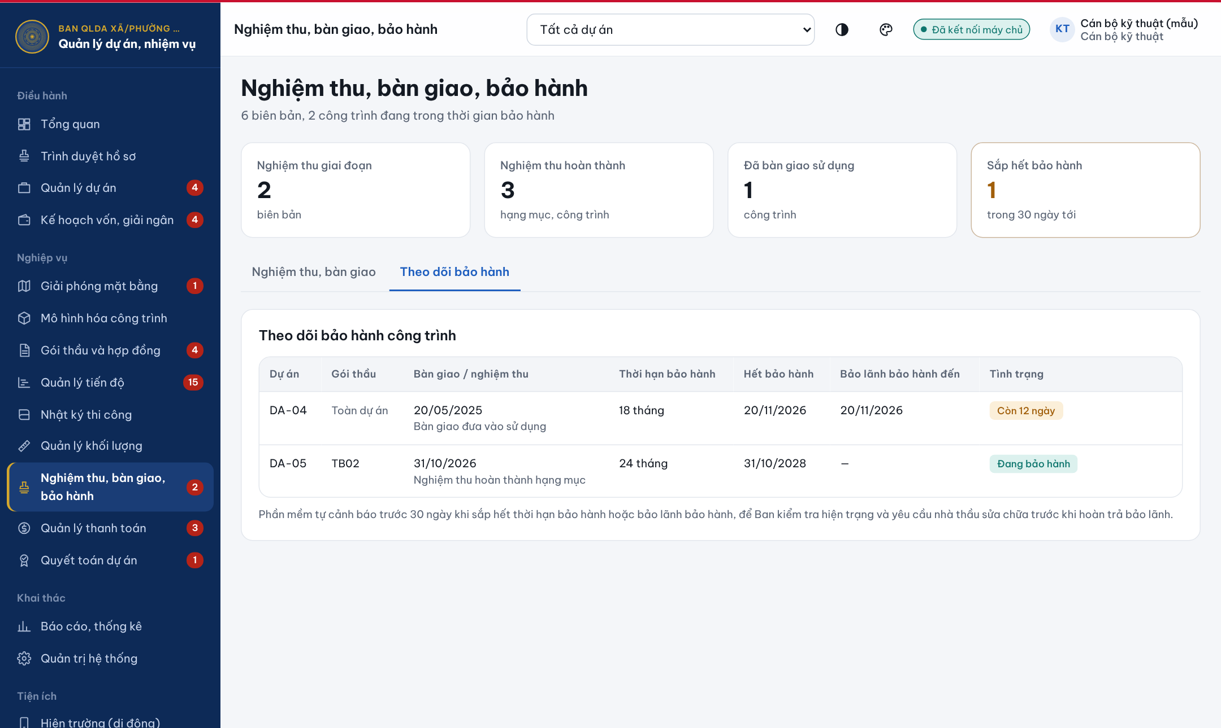
Hình 10.3. Theo dõi bảo hành công trình

11. TRÌNH DUYỆT HỒ SƠ
Kế hoạch tiến độ, đợt nghiệm thu khối lượng, phụ lục hợp đồng, hồ sơ thanh toán và biên bản nghiệm thu được quản lý theo quy trình trình duyệt: người lập lưu hồ sơ ở trạng thái soạn thảo và nhấn Trình duyệt; Lãnh đạo Ban (người được cấp quyền Duyệt hồ sơ) xem và Duyệt, Trả lại kèm ý kiến hoặc Từ chối. Với loại hồ sơ có bước kiểm tra (mặc định là đợt nghiệm thu khối lượng), hồ sơ sau khi trình phải được người kiểm tra (Tư vấn giám sát) xác nhận rồi mới đến Lãnh đạo Ban. Chỉ hồ sơ đã duyệt mới được tính vào số liệu.
Bảng 11.1. Các loại hồ sơ theo quy trình trình duyệt
Hồ sơ | Người lập | Trạng thái khi lưu | Khi được duyệt
Kế hoạch tiến độ | Cán bộ kỹ thuật | Soạn thảo | Đã duyệt: tính vào tiến độ kế hoạch, thực tế và cảnh báo chậm tiến độ
Đợt nghiệm thu khối lượng | Cán bộ kỹ thuật; Tư vấn giám sát xác nhận | Dự thảo | Đã nghiệm thu: tính vào khối lượng nghiệm thu, báo cáo và điều kiện thanh toán
Phụ lục hợp đồng | Cán bộ kỹ thuật | Soạn thảo | Đã duyệt: cộng vào giá trị, thời hạn hợp đồng
Hồ sơ thanh toán | Kế toán | Đề nghị | Đang trình KBNN; Kế toán xác nhận đã chi khi Kho bạc chi
Biên bản nghiệm thu, bàn giao | Cán bộ kỹ thuật | Soạn thảo | Đã duyệt

Trang Trình duyệt hồ sơ (ngay dưới Tổng quan trên thanh chức năng) gom tất cả hồ sơ ở một nơi, gồm các thẻ: Chờ tôi xử lý, Đang chờ duyệt, Đang soạn thảo, bị trả lại và Lịch sử duyệt. Số màu đỏ bên cạnh tên trang là số hồ sơ đang chờ tài khoản xử lý (duyệt hoặc xác nhận).

11.1. Trình duyệt hồ sơ
- Lập hồ sơ như bình thường (kế hoạch tiến độ, đợt nghiệm thu, phụ lục hợp đồng, hồ sơ thanh toán hoặc biên bản nghiệm thu) và nhấn Lưu. Hồ sơ ở trạng thái soạn thảo (1), vẫn sửa, xóa được.
- Khi hồ sơ đã đủ, nhấn Trình duyệt (2) trên dòng hồ sơ; nhập ý kiến kèm theo nếu cần (ví dụ văn bản đề nghị của nhà thầu) và nhấn Trình duyệt trong hộp xác nhận. Hồ sơ chuyển sang Chờ duyệt.
- Trong khi chờ duyệt, hồ sơ bị khóa sửa. Cần sửa gấp: nhấn Rút lại để đưa hồ sơ về soạn thảo, sửa xong trình lại.
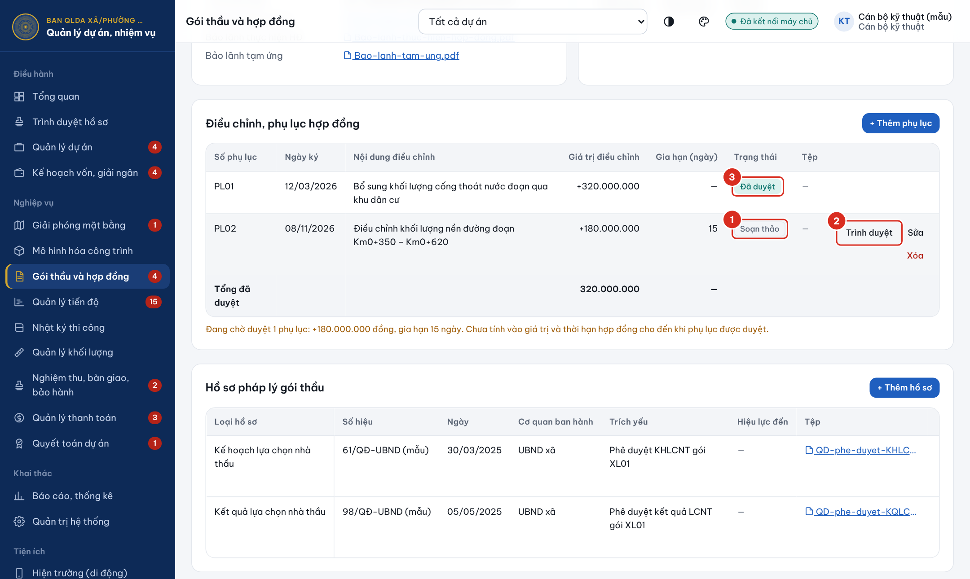
Hình 11.1. Phụ lục hợp đồng ở các trạng thái soạn thảo, đã duyệt
Số | Ý nghĩa
1 | Trạng thái Soạn thảo
2 | Nút Trình duyệt
3 | Phụ lục đã duyệt (được tính vào giá trị hợp đồng)

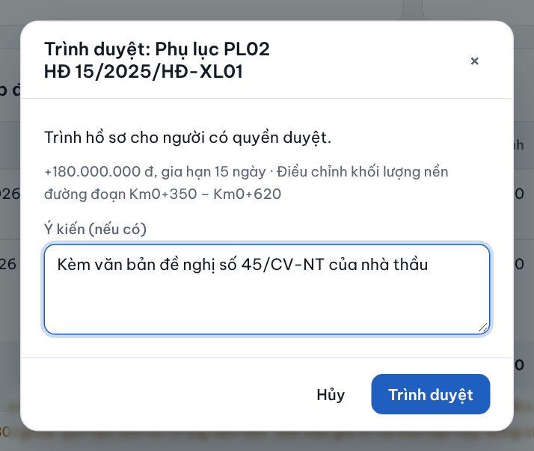
Hình 11.2. Hộp xác nhận trình duyệt

11.2. Xử lý hồ sơ bị trả lại
Khi Lãnh đạo Ban trả lại, hồ sơ về trạng thái soạn thảo và hiện ở thẻ Đang soạn thảo, bị trả lại (1) của trang Trình duyệt hồ sơ, kèm ý kiến của người duyệt (2). Sửa, bổ sung hồ sơ theo ý kiến rồi nhấn Trình duyệt (3) để trình lại.
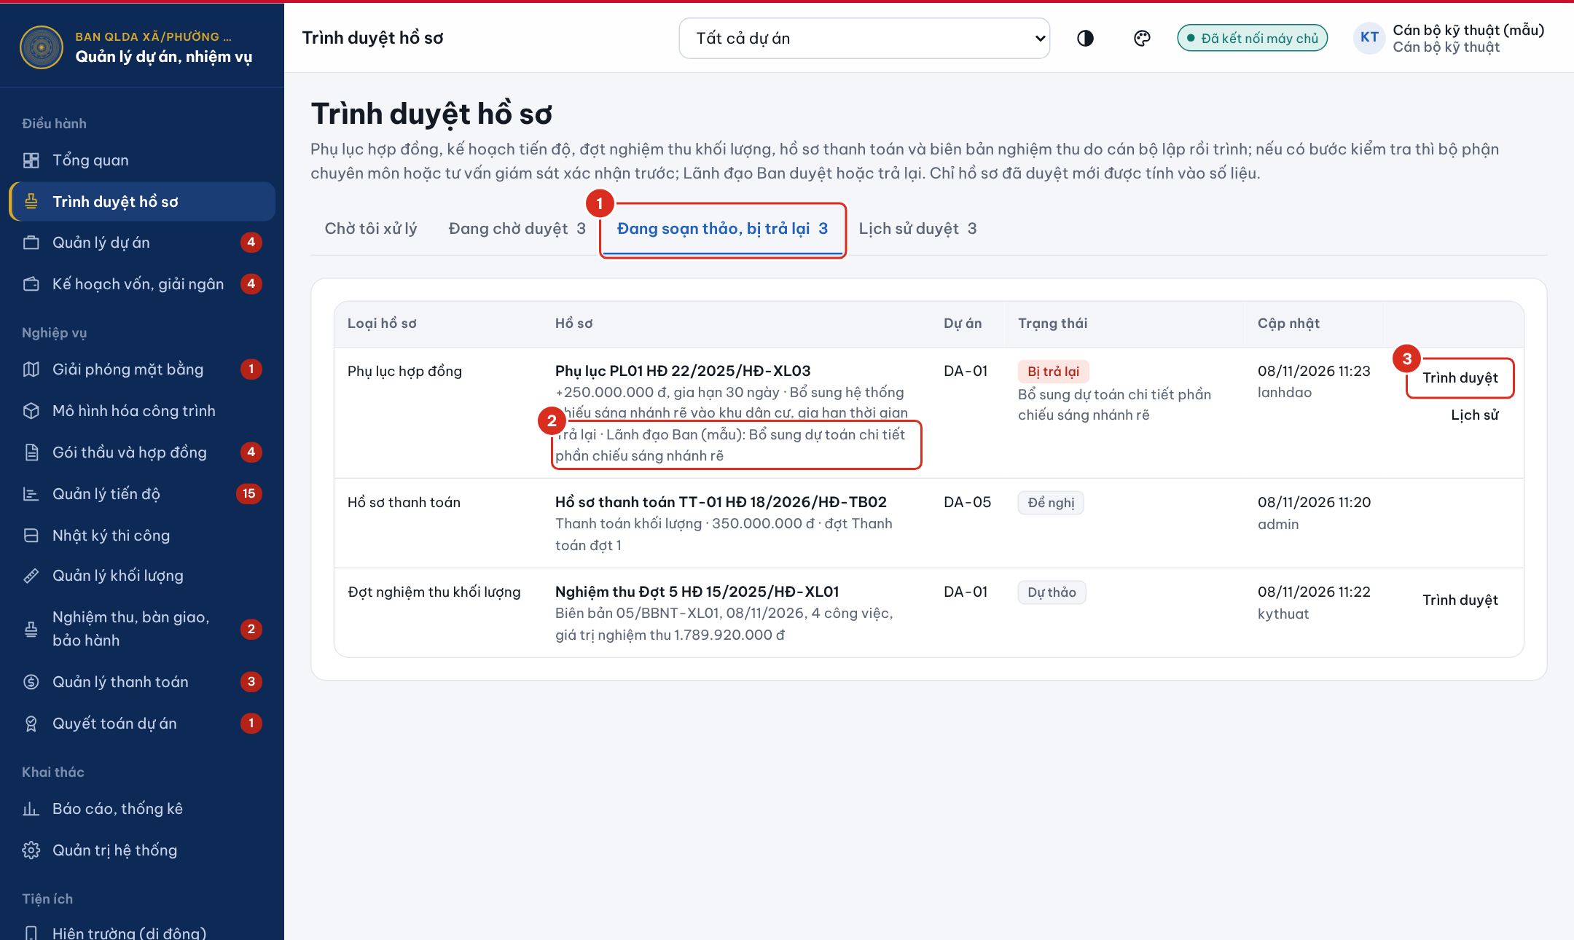
Hình 11.3. Hồ sơ bị trả lại kèm ý kiến của Lãnh đạo Ban
Số | Ý nghĩa
1 | Thẻ hồ sơ đang soạn thảo, bị trả lại
2 | Ý kiến của người duyệt
3 | Trình duyệt lại sau khi sửa

Lưu ý: Hồ sơ đã được duyệt bị khóa để bảo đảm số liệu đã duyệt không bị thay đổi. Phát hiện sai sót sau khi duyệt, đề nghị Lãnh đạo Ban Thu hồi hồ sơ về soạn thảo để điều chỉnh.

12. KHAI THÁC BÁO CÁO, THỐNG KÊ
Phân hệ Báo cáo, thống kê cho phép lọc, tra cứu, in và xuất 07 loại báo cáo ra tệp Excel, PDF hoặc CSV:
- Báo cáo tổng hợp tình hình thực hiện dự án;
- Báo cáo tiến độ thực hiện dự án và các gói thầu;
- Báo cáo tình hình thực hiện hợp đồng;
- Báo cáo khối lượng thực hiện, nghiệm thu và thanh toán;
- Báo cáo tổng hợp theo dự án, gói thầu và thời gian;
- Báo cáo tình hình giải ngân kế hoạch vốn đầu tư công (so với kịch bản);
- Báo cáo tình hình quyết toán dự án hoàn thành.
- Chọn Báo cáo, thống kê trên thanh chức năng.
- Chọn loại báo cáo (1), dự án (2), gói thầu (3); nhập khoảng thời gian «Từ – Đến» và từ khóa tra cứu nếu cần. Bảng số liệu hiển thị ngay bên dưới.
- Nhấn Xuất Excel (4) để tải tệp báo cáo về máy. Tệp có sẵn tên đơn vị, tên báo cáo, dòng tiêu đề tô màu, kẻ khung, số tiền có dấu phân cách, dòng tổng in đậm và căn vừa khổ A4 khi in; mở được bằng Microsoft Excel hoặc LibreOffice.
- Nhấn In / Xuất PDF (5) để mở trang in khổ A4 nằm ngang, có quốc hiệu, tên đơn vị, số thứ tự, dòng tổng cộng và khung ký «Người lập biểu – Thủ trưởng đơn vị». Trong hộp thoại in, chọn máy in để in ngay hoặc chọn Lưu thành PDF để lưu tệp gửi cấp trên.
- Nhấn Xuất CSV (6) để tải dữ liệu dạng CSV (tiếng Việt hiển thị đúng khi mở bằng Excel) dùng cho tổng hợp; nhấn Xuất JSON (nút cuối cùng trên hàng nút) khi cần chuyển số liệu sang phần mềm khác.
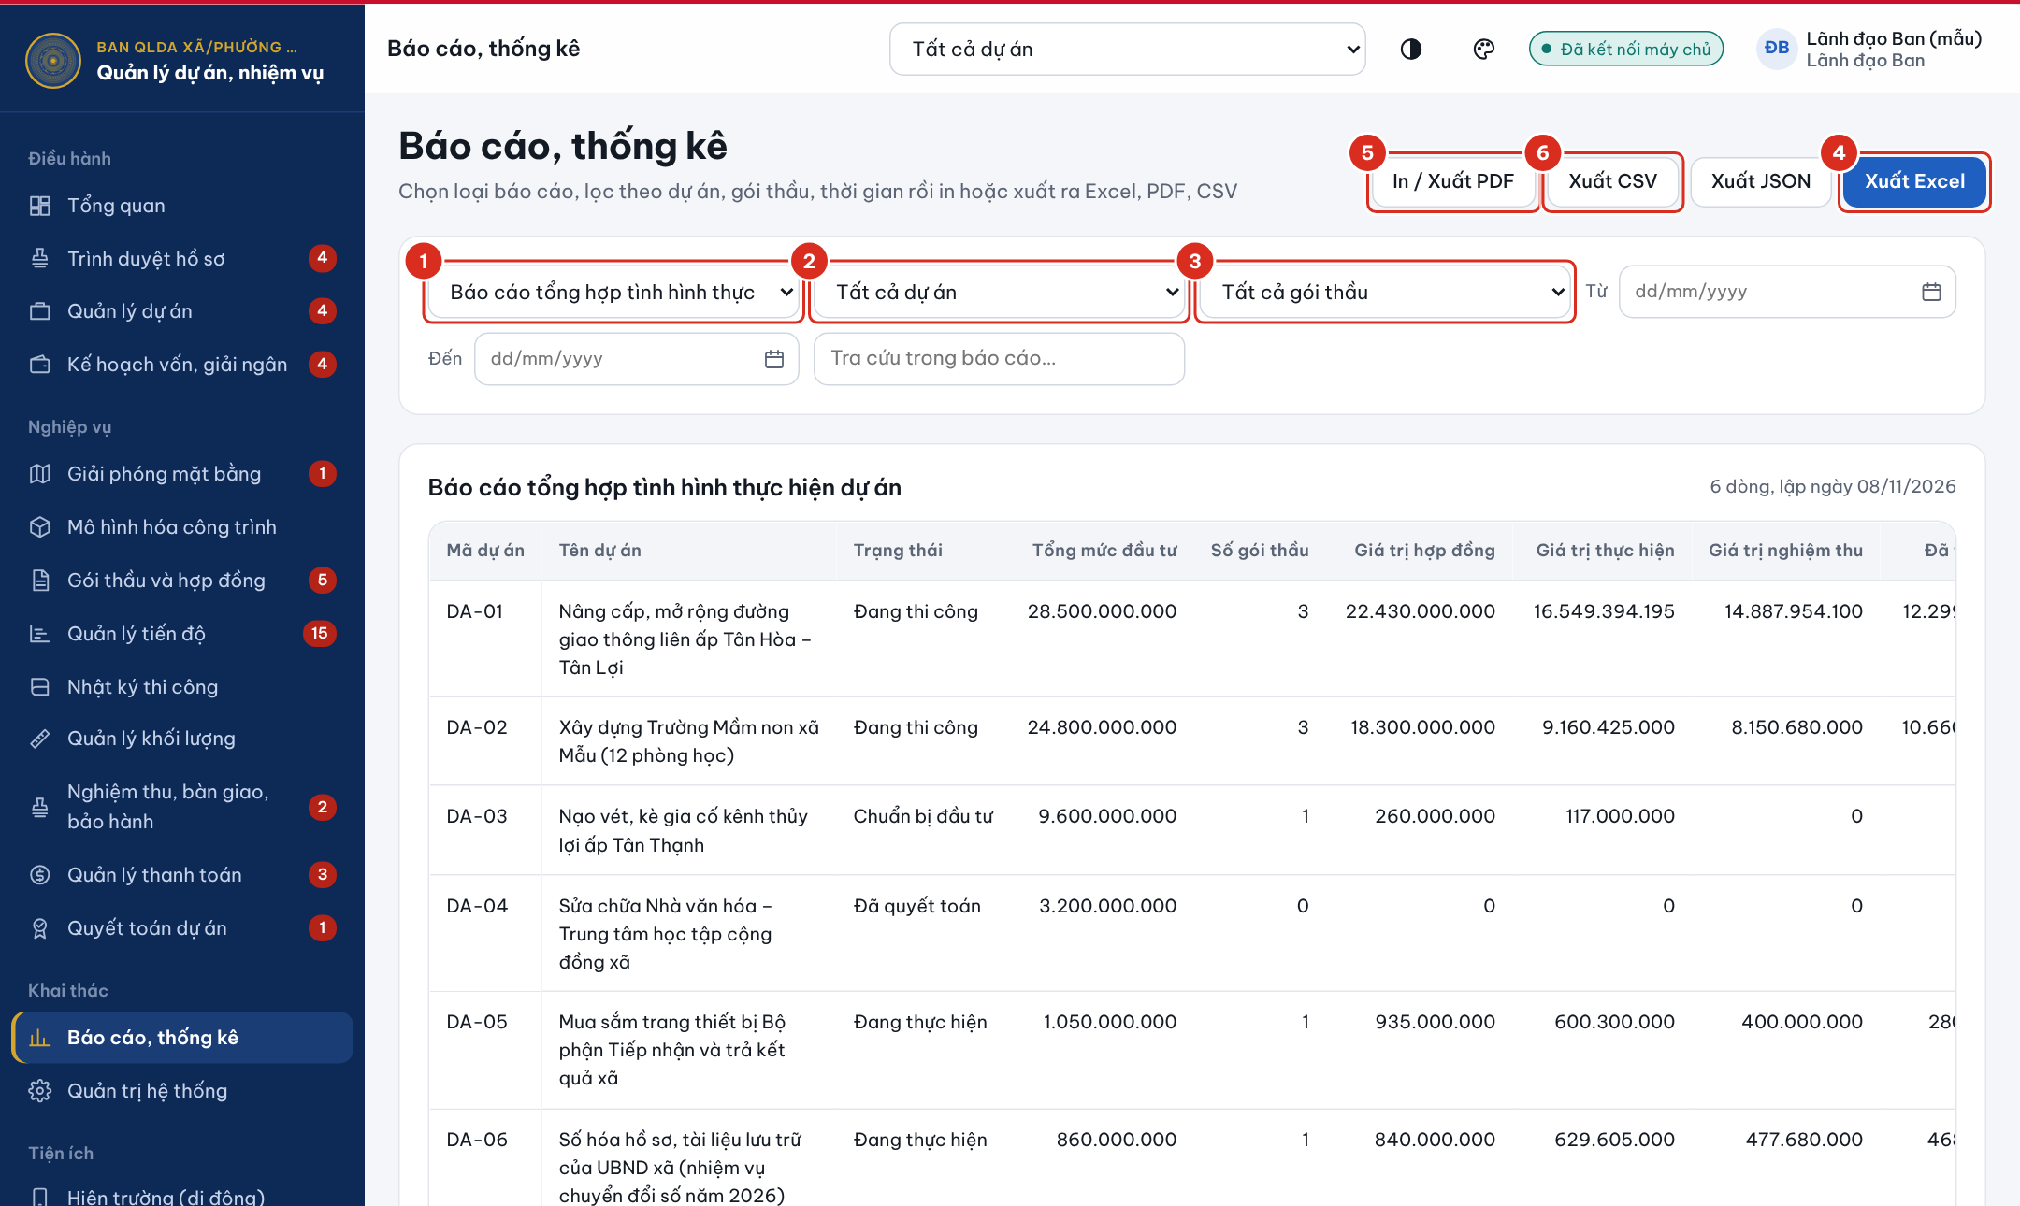
Hình 12.1. Trang Báo cáo, thống kê
Số | Ý nghĩa
1 | Chọn loại báo cáo
2 | Lọc theo dự án
3 | Lọc theo gói thầu
4 | Xuất báo cáo ra Excel
5 | In hoặc lưu báo cáo thành PDF
6 | Xuất báo cáo ra CSV

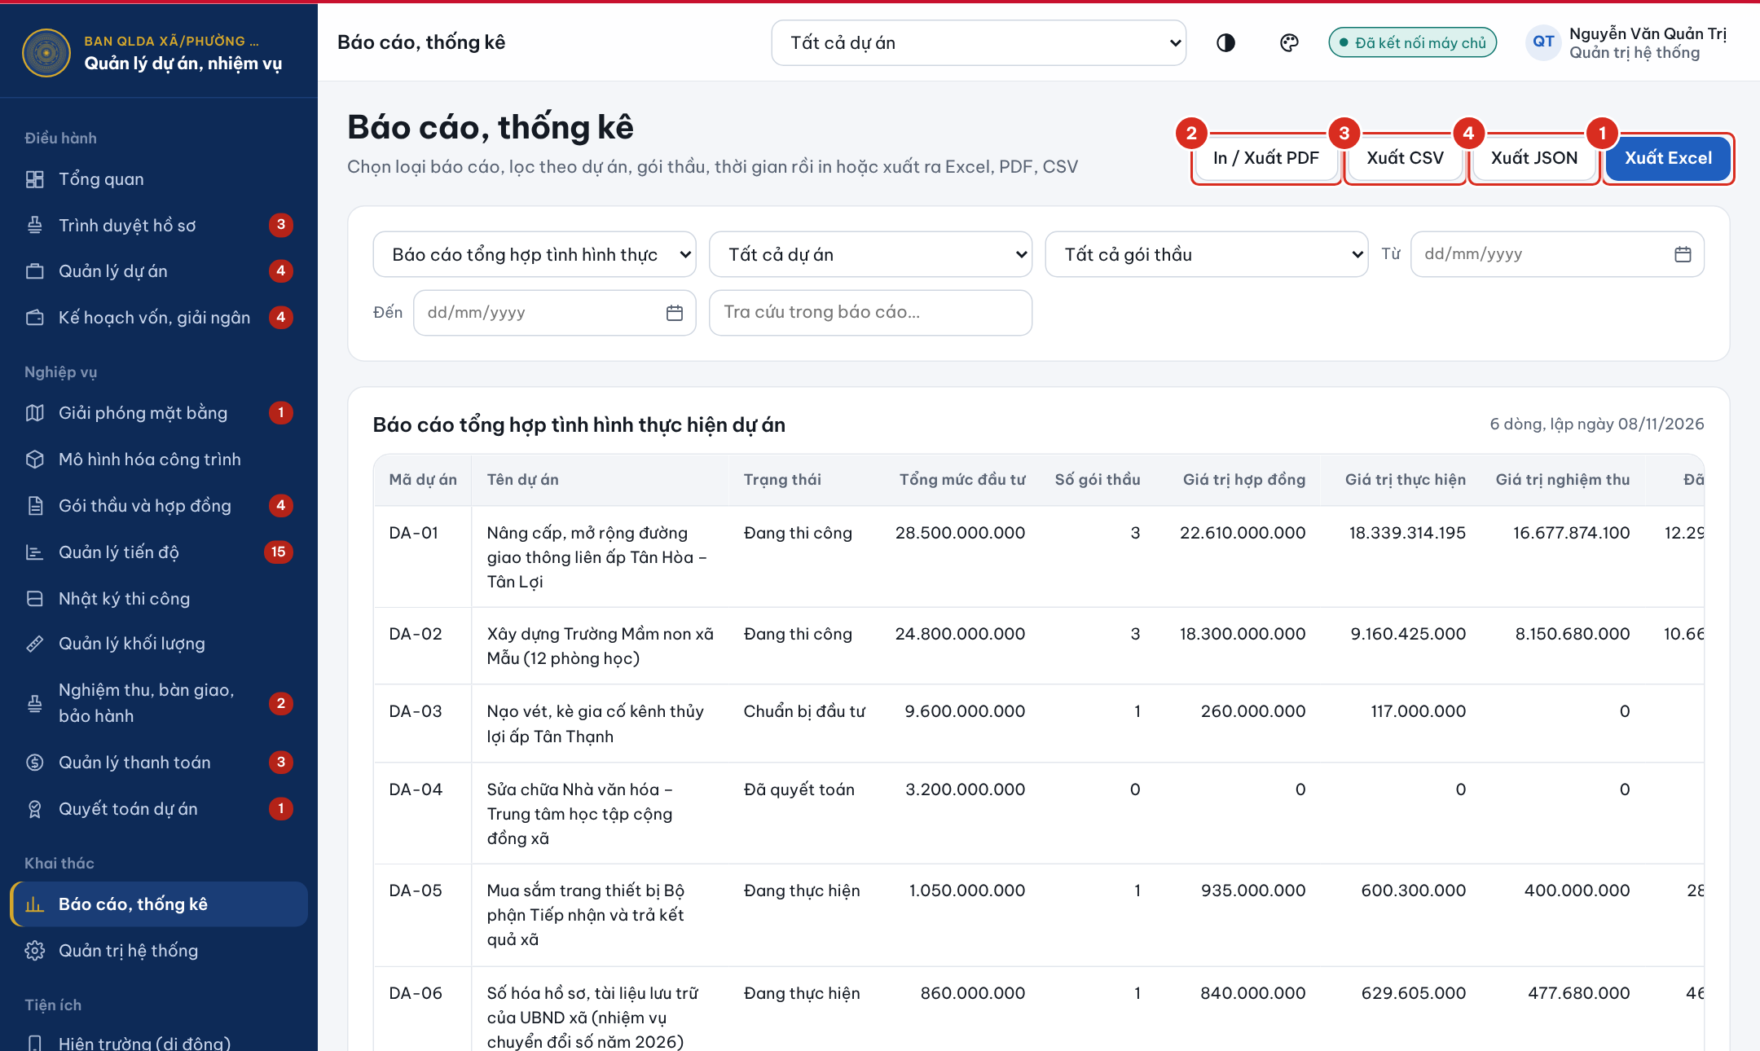
Hình 12.2. Hàng nút xuất báo cáo
Số | Ý nghĩa
1 | Xuất Excel
2 | In hoặc lưu thành PDF
3 | Xuất CSV
4 | Xuất JSON để chuyển sang phần mềm khác

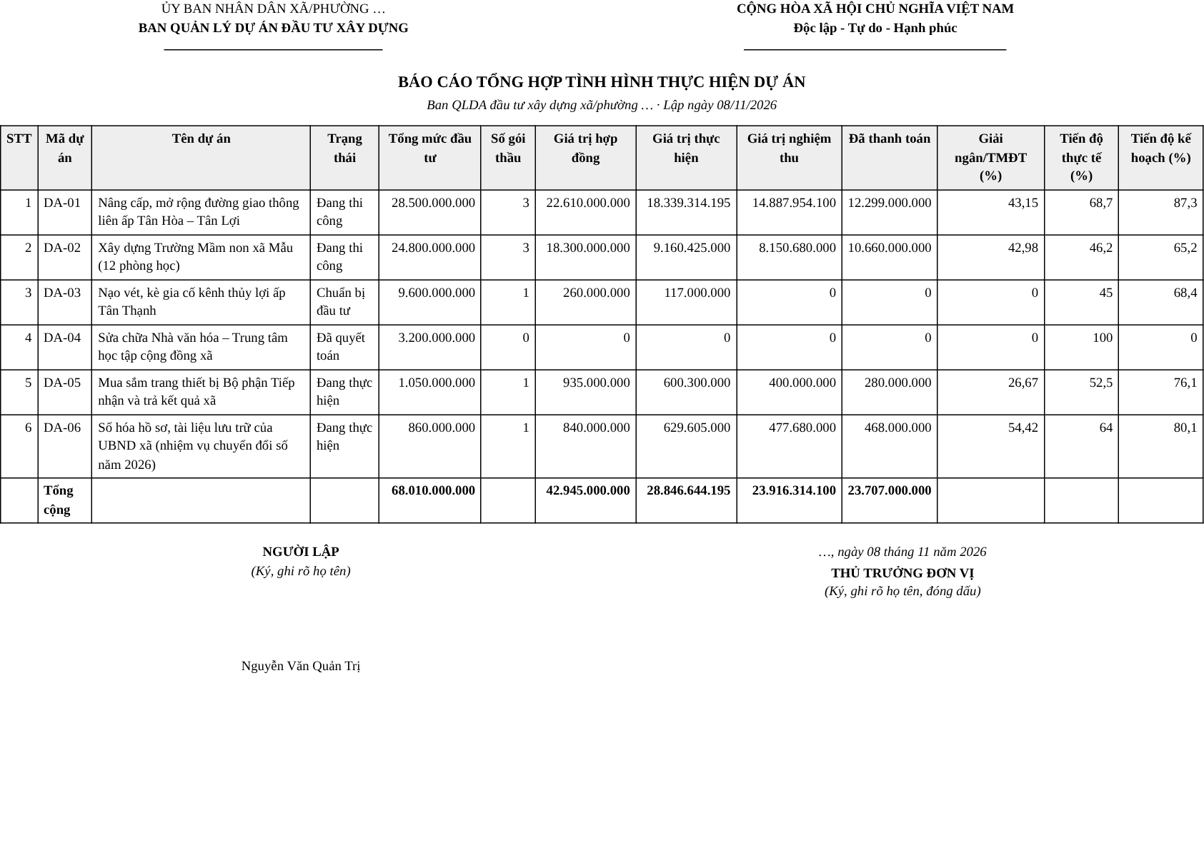
Hình 12.3. Mẫu báo cáo in, xuất PDF
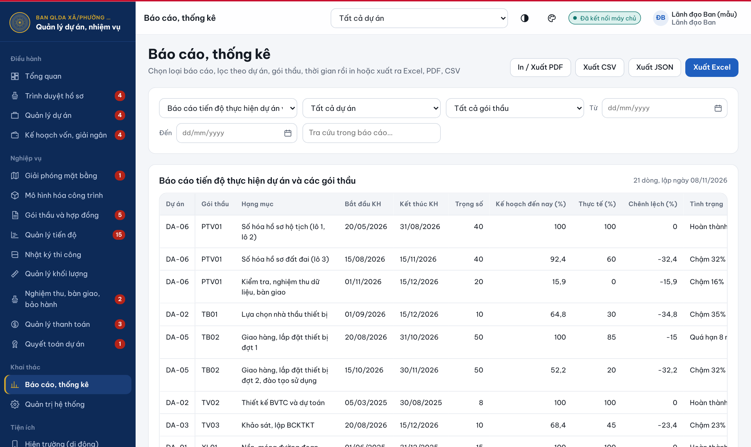
Hình 12.4. Ví dụ báo cáo tiến độ thực hiện dự án và các gói thầu
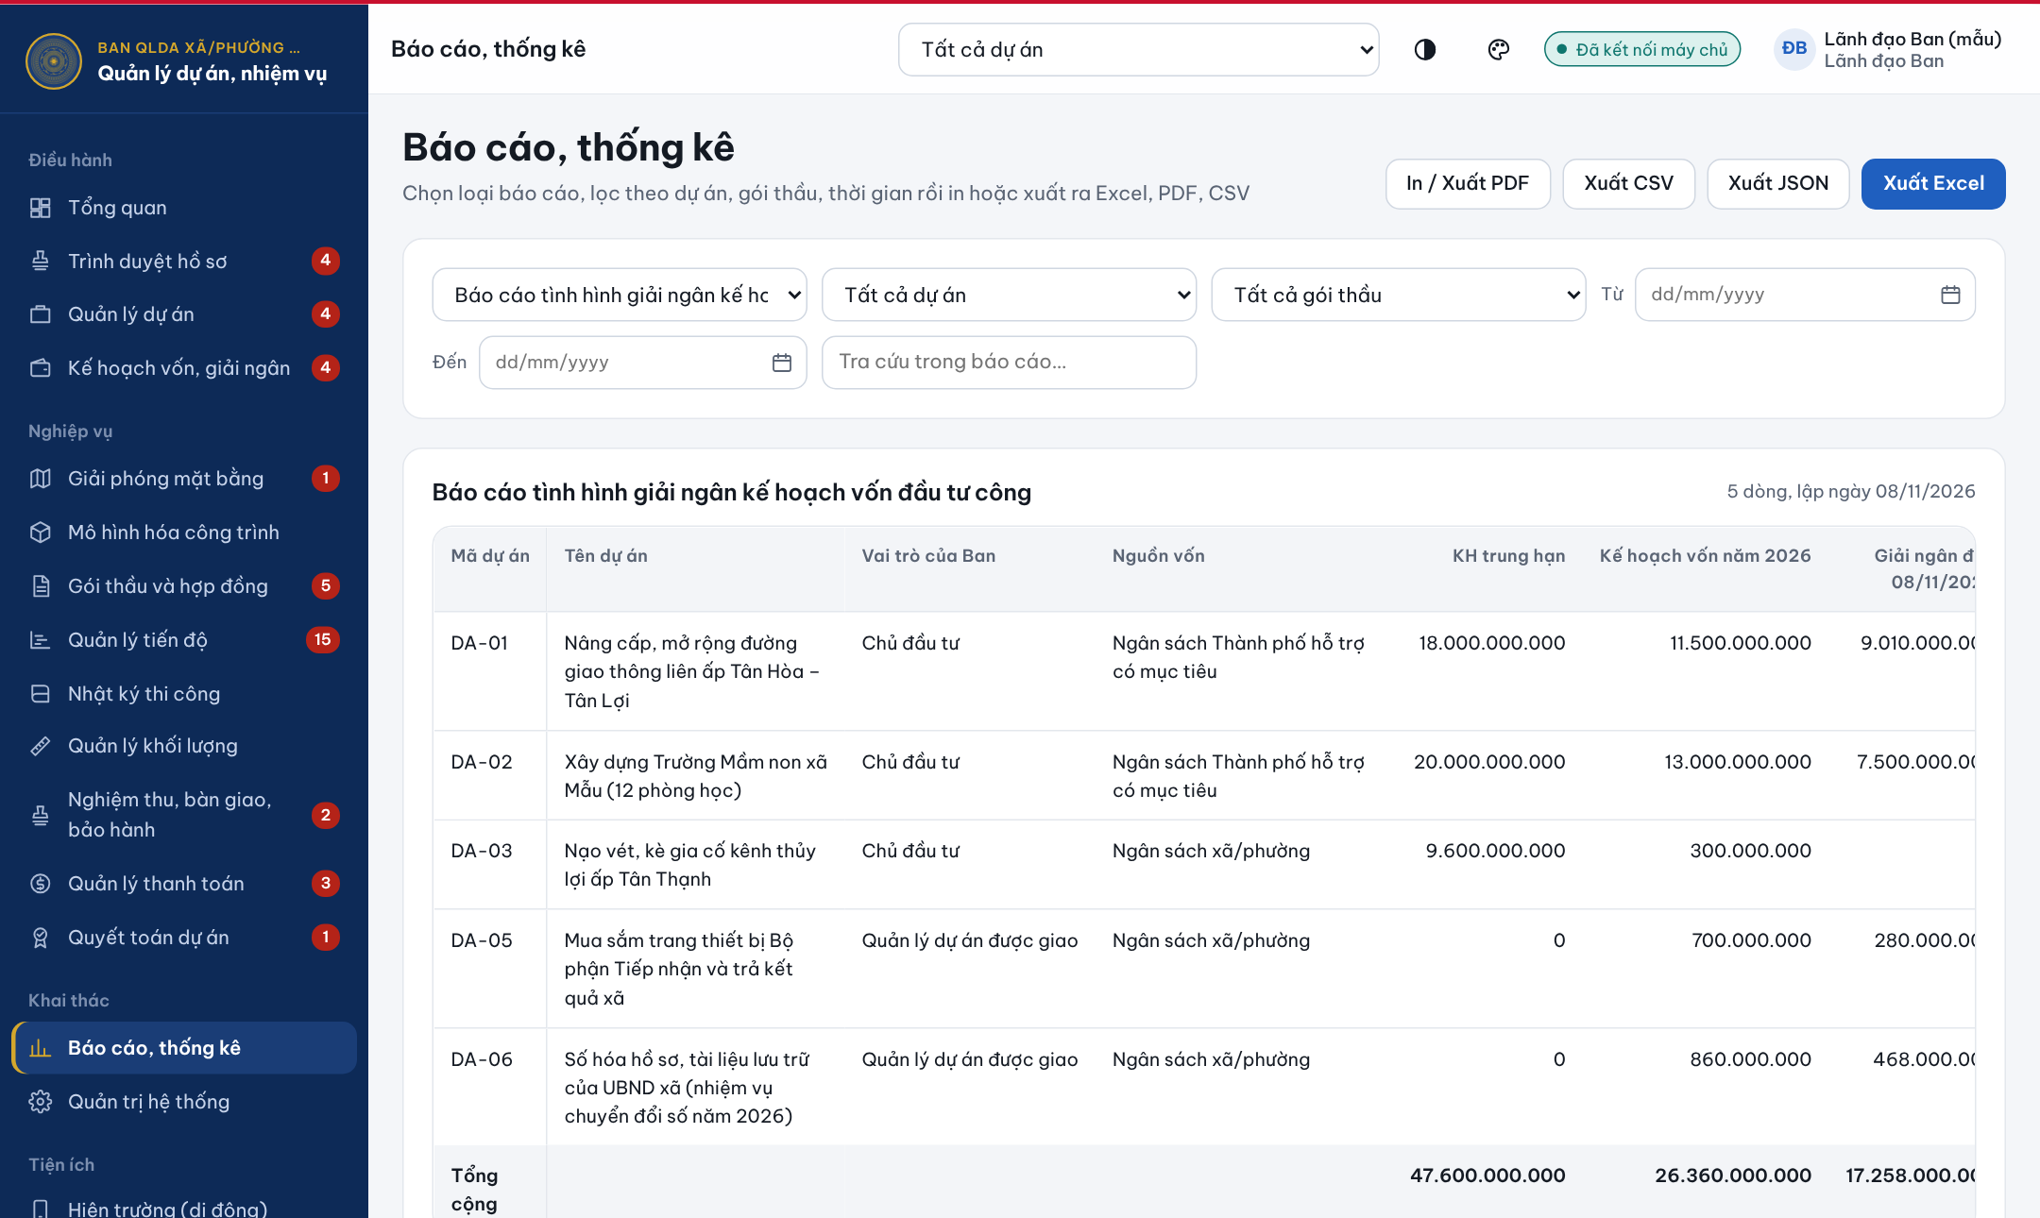
Hình 12.5. Ví dụ báo cáo tình hình giải ngân kế hoạch vốn

Lưu ý: Tệp Excel xuất ra có tên đơn vị (thiết lập tại Quản trị hệ thống → Thông tin đơn vị), tên báo cáo và điều kiện lọc; có thể chỉnh sửa, in ấn, gửi báo cáo cấp trên ngay.

13. SỬ DỤNG TRÊN ĐIỆN THOẠI
Phần mềm tự điều chỉnh giao diện cho màn hình điện thoại, phù hợp với cán bộ làm việc tại hiện trường. Có hai cách sử dụng:
- Điện thoại Android: mở Chrome, truy cập địa chỉ phần mềm, chạm nút ⋮ → Thêm vào màn hình chính (hoặc Cài đặt ứng dụng) để tạo biểu tượng như một ứng dụng.
- iPhone: mở Safari, truy cập địa chỉ phần mềm, nhấn nút Chia sẻ → Thêm vào MH chính để tạo biểu tượng như một ứng dụng.
- Chi tiết xem tài liệu «Hướng dẫn sử dụng trên điện thoại».

13.1. Trang Hiện trường
Sau khi đăng nhập trên điện thoại, chọn Hiện trường ở thanh dưới cùng. Trang gồm các ô thao tác nhanh (1) và thanh điều hướng (2) để chuyển giữa Tổng quan, Dự án, Hiện trường, Nhật ký và Menu đầy đủ.

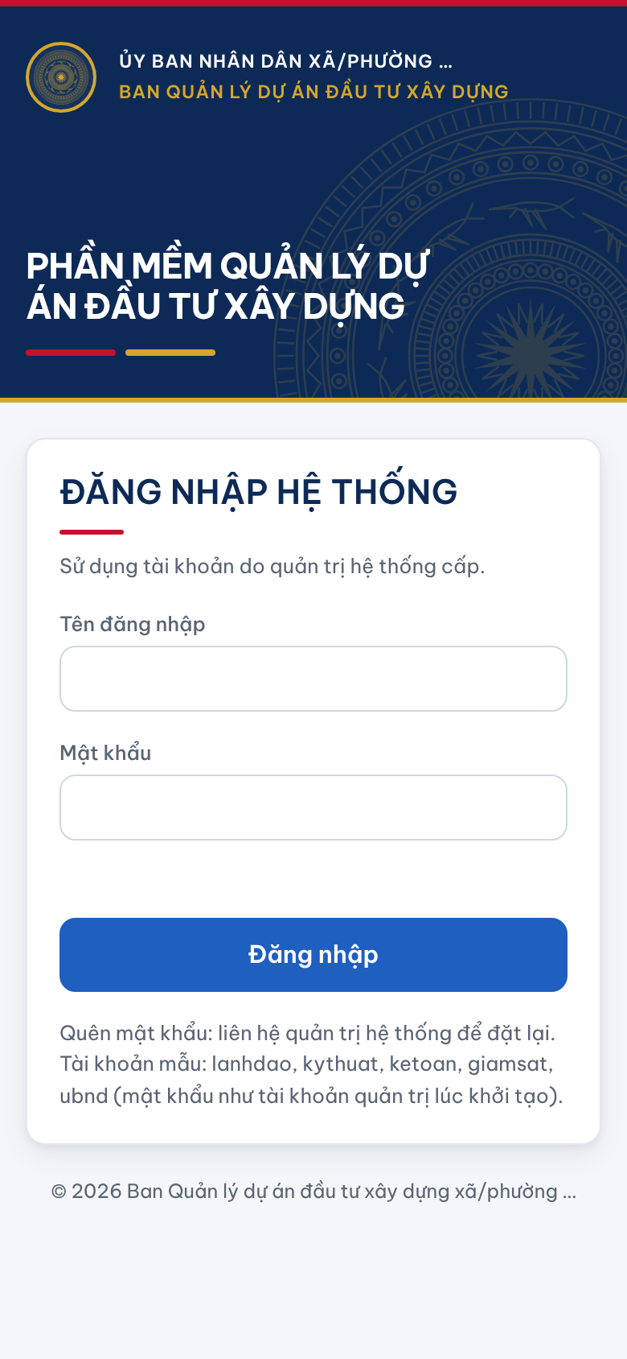  Hình 13.1. Đăng nhập trên điện thoại | 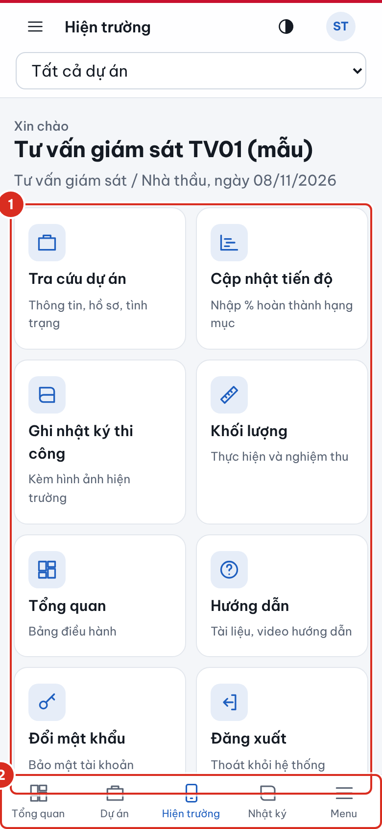  Hình 13.2. Trang Hiện trường

Số | Ý nghĩa
1 | Các ô thao tác nhanh: tra cứu dự án, cập nhật tiến độ, ghi nhật ký, hợp đồng, khối lượng, thanh toán, đổi mật khẩu, đăng xuất
2 | Thanh điều hướng dưới cùng

13.2. Ghi nhật ký và chụp ảnh tại hiện trường
- Trên trang Hiện trường, chọn ô Ghi nhật ký thi công.
- Chọn gói thầu, ngày, ca làm việc, thời tiết; nhập số nhân công, máy móc và các công việc thực hiện (mỗi dòng một công việc theo mẫu «Nội dung | Khối lượng | Đơn vị»).
- Tại ô Hình ảnh hiện trường, chọn Máy ảnh để chụp trực tiếp hoặc chọn ảnh có sẵn trong máy; có thể chọn nhiều ảnh. Ảnh tự thu nhỏ còn tối đa 1920 điểm ảnh để tiết kiệm dung lượng.
- Nhấn Lưu. Nhật ký và ảnh được gửi ngay về máy chủ.

13.3. Cập nhật tiến độ nhanh
- Trên trang Hiện trường, chọn ô Cập nhật tiến độ.
- Chọn hạng mục tiến độ (danh sách hiện kèm phần trăm hiện tại), nhập Tiến độ thực tế lũy kế (%) và ghi chú nếu có, nhấn Lưu.

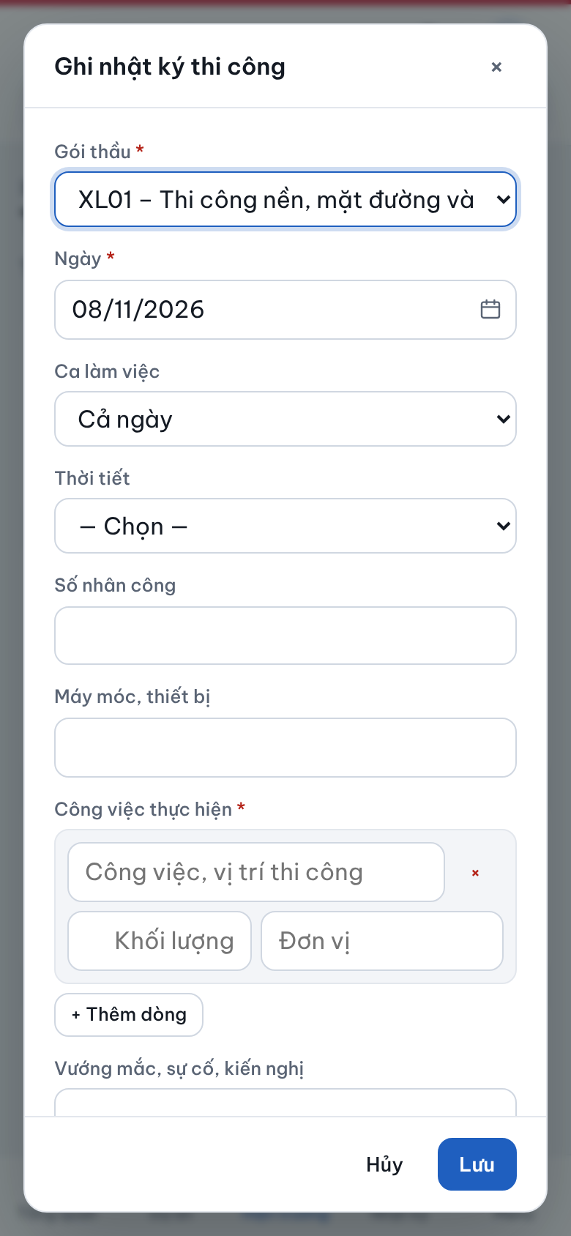  Hình 13.3. Ghi nhật ký trên điện thoại | 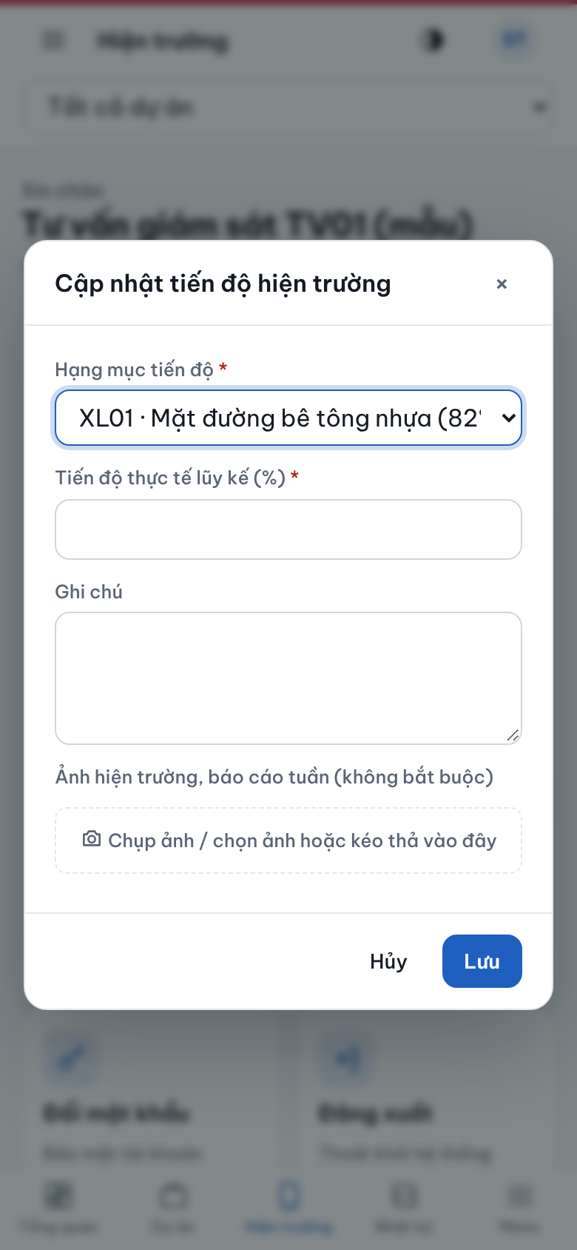  Hình 13.4. Cập nhật tiến độ trên điện thoại

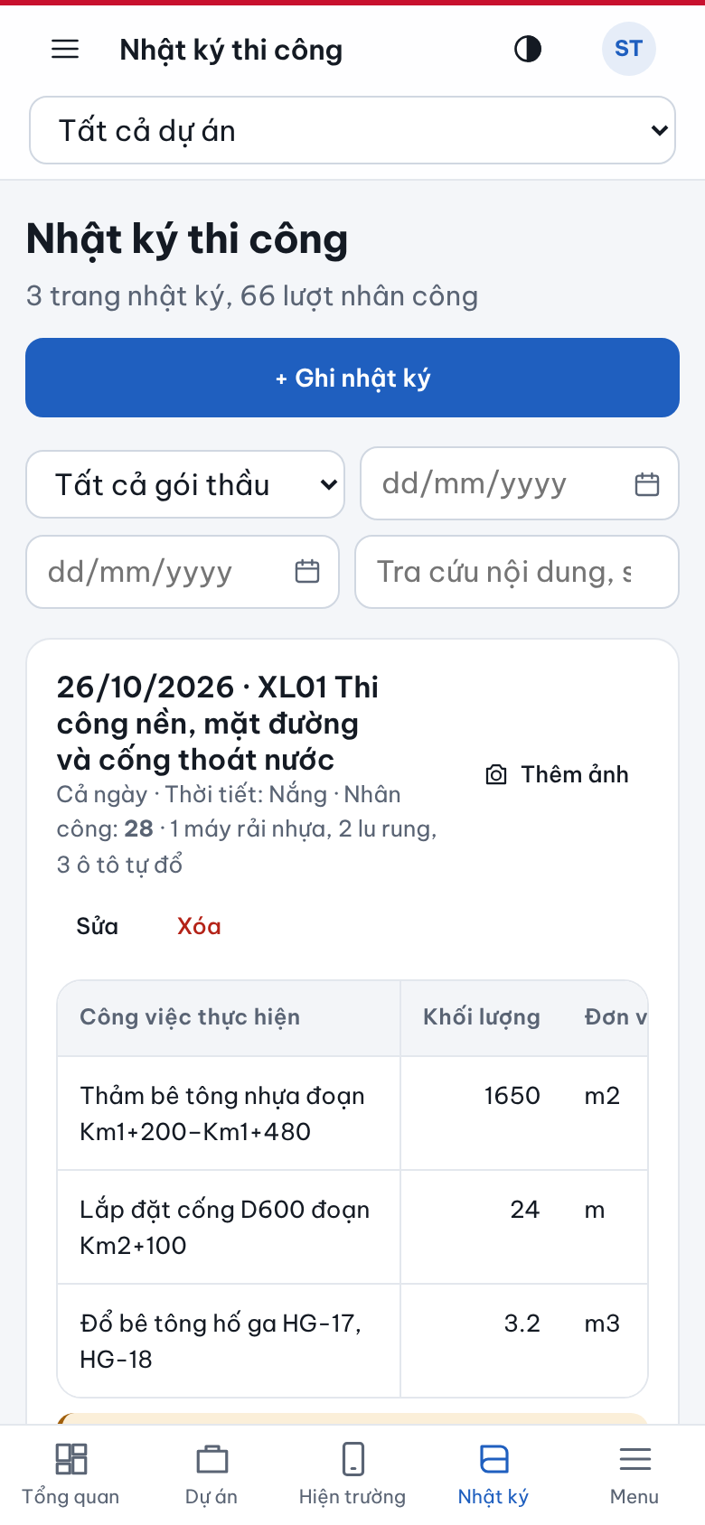  Hình 13.5. Danh sách nhật ký trên điện thoại | 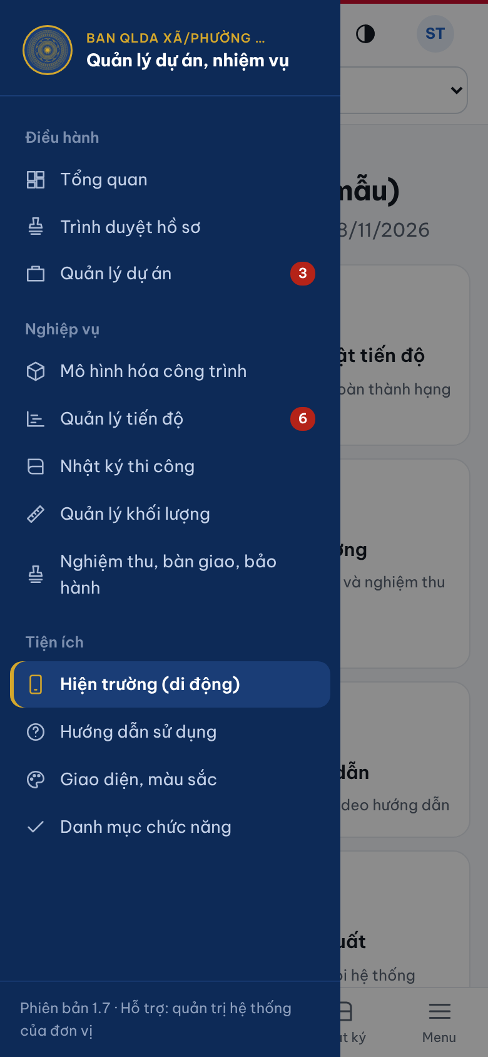  Hình 13.6. Menu chức năng đầy đủ

Lưu ý: Trên điện thoại, các bảng dữ liệu tự chuyển thành dạng thẻ: mỗi dòng là một thẻ, nhãn cột hiện bên trái giá trị, không cần kéo ngang màn hình; dòng tổng cộng cuối bảng cũng ghi tên cột cho từng số. Bảng nhập công việc chia hai tầng: tầng trên là tên công việc và nút xóa, tầng dưới là khối lượng và đơn vị. Biểu đồ tiến độ thu gọn còn tên công việc, thanh tiến độ và phần trăm; vuốt ngang để xem các tháng khác.

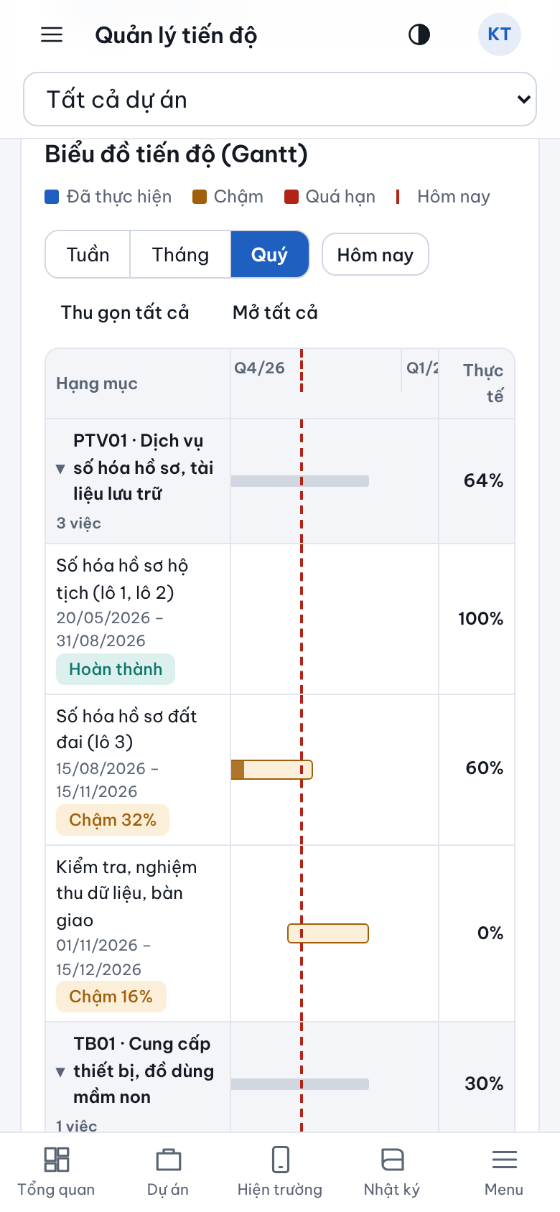  Hình 13.7. Biểu đồ tiến độ trên điện thoại | 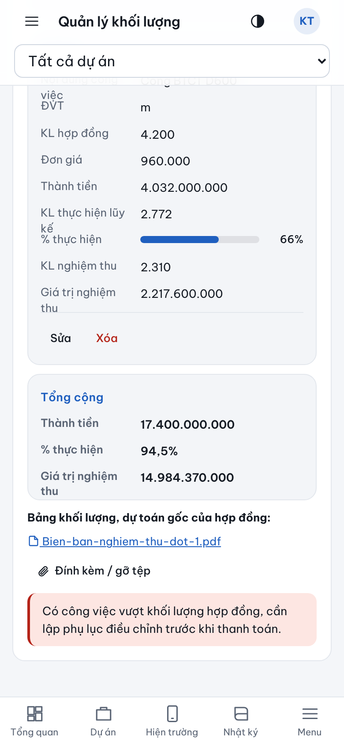  Hình 13.8. Dòng tổng cộng có tên cột

14. CÂU HỎI THƯỜNG GẶP VÀ HỖ TRỢ
Bảng 14.1. Một số tình huống thường gặp
Tình huống | Cách xử lý
Không đăng nhập được, báo sai tên đăng nhập hoặc mật khẩu | Kiểm tra bộ gõ tiếng Việt và phím Caps Lock. Sau 5 lần sai tài khoản bị khóa 15 phút; liên hệ quản trị hệ thống nếu quên mật khẩu.
Thông báo «Tài khoản đã bị khóa» | Tài khoản bị quản trị hệ thống khóa hoặc đang trong thời gian khóa tạm. Liên hệ quản trị hệ thống.
Màn hình báo «Tạm ngừng phục vụ» thay cho trang đăng nhập | Dịch vụ phần mềm của đơn vị đang tạm ngừng, thường do hợp đồng thuê dịch vụ chưa được gia hạn; lý do ghi ngay trên màn hình. Dữ liệu vẫn được giữ nguyên. Báo lãnh đạo Ban để liên hệ đơn vị cung cấp dịch vụ.
Không thấy một chức năng trên thanh bên trái | Nhóm người dùng của tài khoản chưa được cấp quyền phân hệ đó. Đề nghị quản trị hệ thống xem lại phân quyền.
Không thấy dữ liệu của một dự án | Kiểm tra ô chọn dự án ở thanh công cụ phía trên; nếu vẫn không thấy, tài khoản chưa được giao phạm vi dự án đó.
Trang Tổng quan báo «chậm giải ngân» | Tỷ lệ giải ngân của dự án thấp hơn kịch bản đến ngày hiện tại quá 10%. Mở Kế hoạch vốn, giải ngân để xem chi tiết; kiểm tra các hồ sơ thanh toán đã được xác nhận đã chi.
Không xóa được một bản ghi | Bản ghi còn dữ liệu liên quan (ví dụ gói thầu còn hợp đồng, hợp đồng còn khối lượng). Xử lý các bản ghi liên quan trước.
Màn hình báo mất kết nối | Kiểm tra mạng; phần mềm tự kết nối lại. Thông tin đang nhập dở trong hộp nhập liệu chưa được lưu cho đến khi nhấn Lưu thành công.
Tải tệp đính kèm không được | Mỗi tệp tối đa 500 MB; phần mềm không nhận tệp chương trình (.exe, .bat…) vì lý do an toàn.
Gỡ nhầm tệp đính kèm hoặc xóa nhầm bản ghi có tệp | Báo quản trị hệ thống trong vòng 30 ngày để khôi phục tệp từ thùng rác.
Không sửa, không xóa được kế hoạch tiến độ, đợt nghiệm thu, phụ lục, hồ sơ thanh toán, biên bản nghiệm thu | Hồ sơ đang chờ xác nhận, chờ duyệt hoặc đã được duyệt nên bị khóa. Hồ sơ đang chờ: nhấn Rút lại để sửa tiếp. Hồ sơ đã duyệt: đề nghị Lãnh đạo Ban Thu hồi về soạn thảo (ghi rõ lý do).
Đã lập kế hoạch tiến độ nhưng tiến độ kế hoạch, cảnh báo chậm tiến độ không thay đổi | Chỉ kế hoạch tiến độ đã duyệt mới được tính. Kế hoạch đang soạn hoặc chờ duyệt hiện nền nhạt trên biểu đồ Gantt; trình duyệt và đề nghị Lãnh đạo Ban duyệt.
Đã lập đợt nghiệm thu nhưng khối lượng nghiệm thu của hợp đồng chưa tăng | Đợt chỉ được tính khi ở trạng thái Đã nghiệm thu: Cán bộ kỹ thuật trình, Tư vấn giám sát xác nhận khối lượng, Lãnh đạo Ban duyệt. Xem trạng thái đợt ở thẻ Theo dõi nghiệm thu.
Hồ sơ thanh toán khối lượng không trình được, báo vượt giá trị đã nghiệm thu | Lũy kế thanh toán khối lượng của hợp đồng không được vượt giá trị khối lượng đã nghiệm thu được duyệt. Duyệt thêm đợt nghiệm thu hoặc giảm giá trị đề nghị.
Phụ lục hợp đồng đã nhập nhưng giá trị hợp đồng không thay đổi | Chỉ phụ lục đã duyệt mới được cộng vào giá trị và thời hạn hợp đồng. Kiểm tra trạng thái phụ lục tại khung Điều chỉnh, phụ lục hoặc trang Trình duyệt hồ sơ.
Không mở được tệp, báo «không có quyền» | Tệp thuộc dự án nằm ngoài phạm vi được giao cho tài khoản. Đề nghị quản trị hệ thống kiểm tra phạm vi dữ liệu của nhóm.

Đầu mối hỗ trợ kỹ thuật: quản trị hệ thống của Ban Quản lý dự án; đơn vị phát triển phần mềm: Công ty Cổ phần Tin học Tri Thức. Khi báo lỗi, đề nghị ghi rõ tên đăng nhập, thời điểm, trang đang thao tác và chụp màn hình thông báo lỗi (nếu có).

